建设项目环境影响报告表
（污染影响类）

项目名称： 辽宁壹生科生物技术有限公司生物实验室建设项目
建设单位（盖章）： 辽宁壹生科生物技术有限公司
编制日期： 2025年7月

中华人民共和国生态环境部制

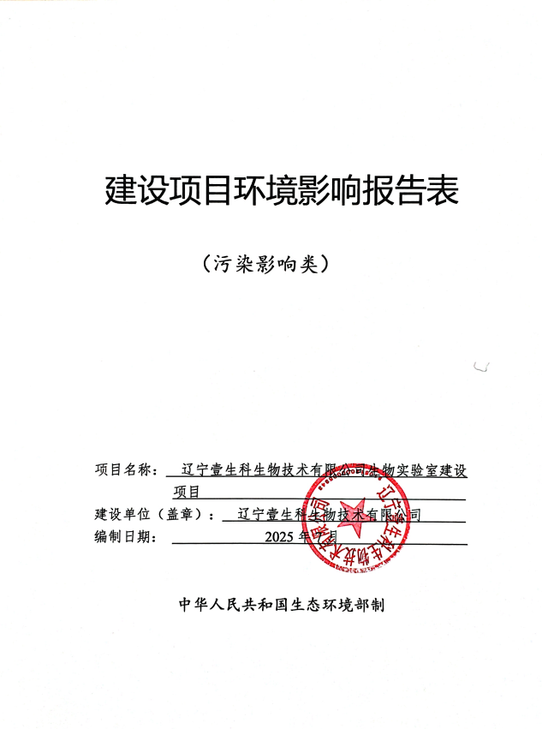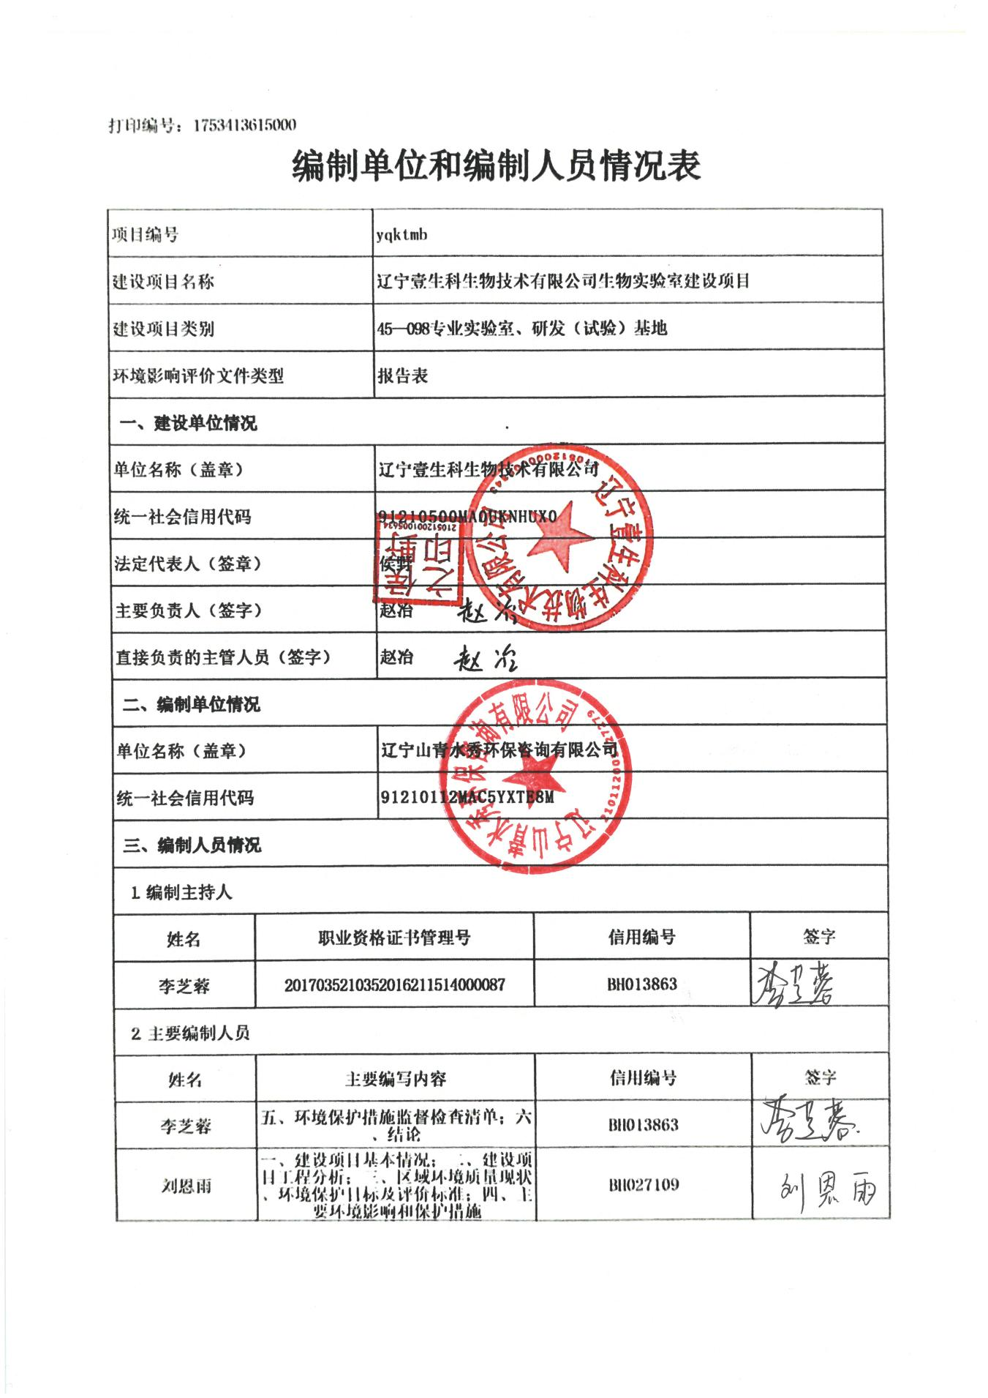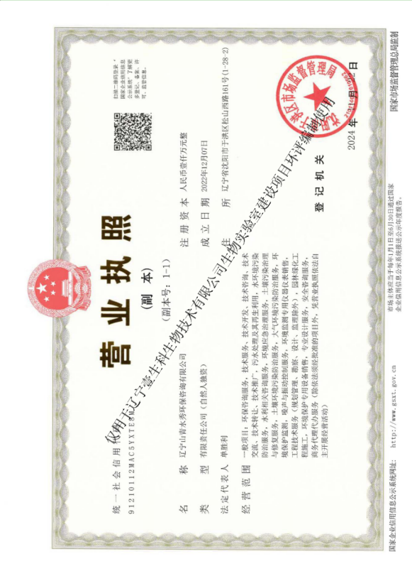
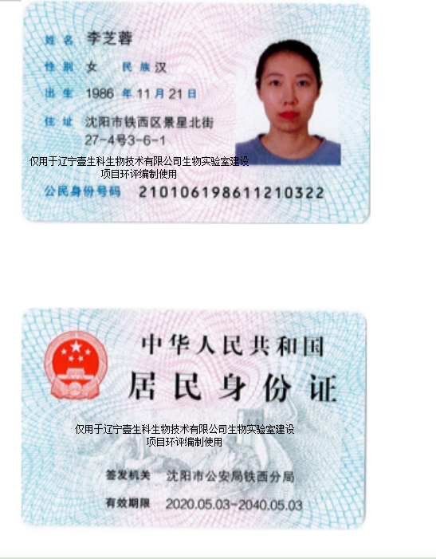

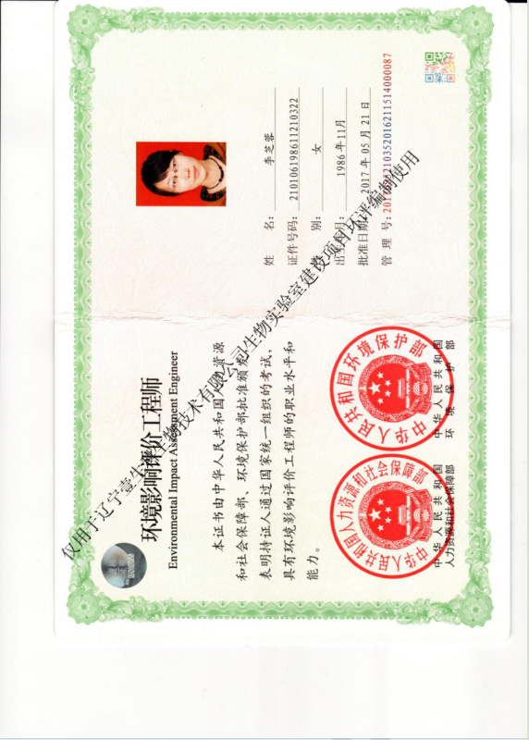

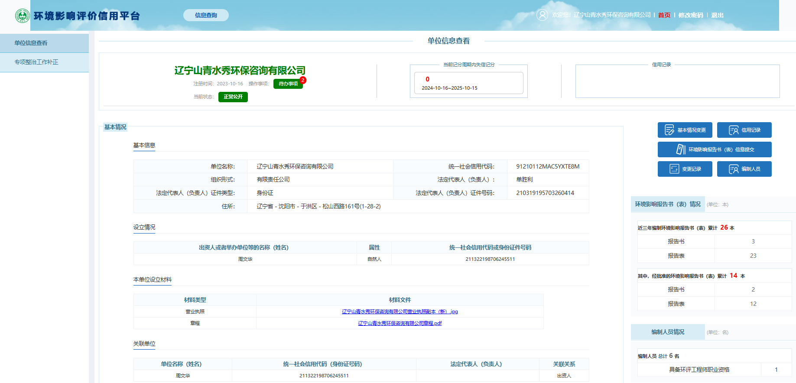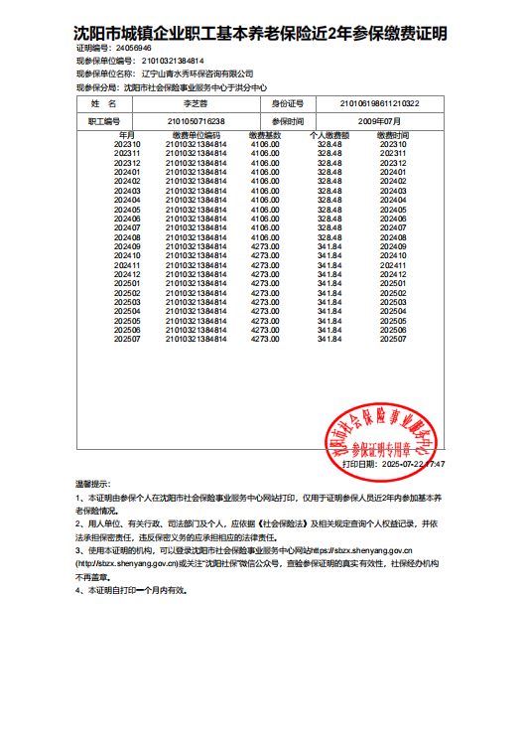

一、建设项目基本情况
建设项目名称 | 辽宁壹生科生物技术有限公司生物实验室建设项目
项目代码 | /
建设单位联系人 | 赵冶 | 联系方式 | 18741483315
建设地点 | 辽宁省本溪市溪湖区石桥子开发区创新园北区B1四-七楼
地理坐标 | （123 度 43分 9.491秒，41度27分41.230秒）
国民经济  行业类别 | M7340医学研究和试验发展 | 建设项目  行业类别 | 四十五、研究和试验发展 98 专业实验室、研发（试验）基地
建设性质 | 新建（迁建）  改建  扩建  技术改造 | 建设项目  申报情形 | 首次申报项目  不予批准后再次申报项目  超五年重新审核项目  重大变动重新报批项目
项目审批（核准/  备案）部门（选填） | / | 项目审批（核准/  备案）文号（选填） | /
总投资（万元） | 800 | 环保投资（万元） | 47.1
环保投资占比（%） | 5.89 | 施工工期 | 2个月
是否开工建设 | 否  是： | 用地（用海）  面积（m²） | 960
专项评价设置情况 | 辽宁壹生科生物技术有限公司（以下简称“本公司”）辽宁壹生科生物技术有限公司生物实验室建设项目（以下简称“本项目”）无须设置专项评价内容，设置理由详见表1-1。  表1-1 本项目专题设置情况一览表  注：1.废气中有毒有害污染物指纳入《有毒有害大气污染物名录》的污染物（不包括无排放标准的污染物）。  2.环境空气保护目标指自然保护区、风景名胜区、居住区、文化区和农村地区中人群较集中的区域。  3.临界量及其计算方法可参考《建设项目环境风险评价技术导则》（HJ 169）附录B、附录C。
  专项评价的类别 | 设置原则 | 设置情况 | 理由
  大气 | 排放废气含有毒有害污染物1、二噁英、苯并[a]芘、氰化物、氯气且厂界外500米范围内有环境空气保护目标2的建设项目 | 否 | 本项目排放废气中未含有毒有害污染物二噁英、苯并[a]芘、氰化物、氯气，本项目实验过程中不使用挥发性有机试剂不符合专章设置条件故不设专章。
  地表水 | 新增工业废水直排建设项目（槽罐车外送污水处理厂的除外） | 否 | 本项目无新增工业废水直接排放。本项目实施后产生的实验废水和生活污水经过化粪池处理后统一排入沈溪新城污水处理厂进一步处理。
  环境风险 | 有毒有害和易燃易爆危险物质储量超过临界量的建设项目 | 否 | 本项目涉及的危险物质存储量未超过临界量，因此不需设置环境风险专题。
  生态 | 取水口下游500米范围内有重要水生生物的自然产卵场、索饵场、越冬场和洄游通道的新增河道取水的污染类建设项目 | 否 | 本项目不设置取水口。
  海洋 | 直接向海排放污染物的海洋工程建设项目 | 否 | 本项目不属于直接向海洋排放污染物的海洋工程项目
规划情况 | 文件名称：《沈本新城总体规划（2013-2030）》  审批机关：本溪市人民政府  审批文号：本政[2011]279号
规划环境影响  评价情况 | 文件名称：《沈本新城总体规划（2013-2030）环境影响报告书》  审查机关：本溪市生态环境局  审查文件名称及文号：《关于沈本新城总体规划（2013-2030）环境影响报告书的审查意见》（本环规审字[2014]2号）
规划及规划环境影响评价符合性分析 | ①与《沈本新城总体规划（2013-2030）》相符性分析：  规划中提出：为了实施东北地区等老工业基地振兴战略，国家制定实施了一系列的相关政策，涉及项目投资、财税政策、金融政策、国有企业改革、社会保障试点、沉陷区治理以及基础设施建设等方面。而本溪作为东北地区的主要城市之一，充分利用这一战略机遇，依托自身产业基础和资源，充分发挥近海腹地优势，以沿海港口为出海通道，拓宽国际发展空间，拟发展以钢铁深加工制品、生物医药、旅游业发展为突破口，打造精品板材生产基地、沈阳装备制造业的配套加工基地、现代中成药制造基地、服务业基地，最终实现以向沈阳对接为主，并向辽阳、鞍山和丹东延伸发展。  本项目为生物研发试验项目，符合规划中的产业定位。  ②与《关于沈本新城总体规划（2013-2030）环境影响报告书》内容相符性分析：  沈本新城是医药产业基地，是以医药研发制造产业、健康服务产业为主导的新城。为沈本新城创造一个良好的投资、居住环境，特制订下列限制下条件见表1-2：  表1-2 规划环评相符性分析  ③与《关于沈本新城总体规划（2013-2030）环境影响报告书的审查意见》相符性分析：  表1-3 规划审查意见相符性分析
  规划审查意见要求 | 本项目情况 | 相符性
  引进属于国家《产业结构调整指导目录（2011 年本）》中鼓励类和允许类项目。外商投资项目应符合《外商投资产业指导目录（2011 年修订）》中鼓励类和允许类项目； | 本项目属于国家《产业结构调整指导目录（2024年本）》中允许类项目。 | 符合
  引进项目应符合沈本新城总体规划产业定位。 | 本项目为实验研发项目，符合规划中以医药研发制造产业、健康服务产业为主导的产业定位。 | 符合
  引进项目应符合环境保护、安全生产、节能等法律、法规规定；符合《工业项目建设用地控制指标》（国土资发【2008】24 号）规定的有关投资强度、容积率、建筑系数、行政办公及生活服务设施用地所占比重、绿地率等指标要求。 | 本项目租用现有房屋进行实验，与该条不冲突。 | 符合
  禁止高能耗、高物耗、高污染、高风险、产品质量不符合国家标准及国家法律法规规定的禁止投资的项目入区。 | 本项目不属于“高污染、高风险、高能耗”项目，符合项目环保准入条件，本项目为实验研发项目，项目用地为科教用地。 | 符合
  限制生产能力严重过剩、新上项目对产业结构没有改善、工艺技术落后（已有先进、成熟工艺技术替代）、不利于节约资源和保护生态环境及法律法规规定的限制投资的项目入区。 | 本项目不属于限制生产能力严重过剩、新上项目。 | 符合
  规划审查意见要求 | 本项目情况 | 相符性
  1、严格控制引进项目环保准入条件，主导产业医疗器械工艺中可能涉及到化学电镀、高端仿制药及化药中部分产品属于“高污染、高风险、高能耗”项目，应予严格控制，严禁入驻，进一步核定工业用地类别。 | 本项目不属于“高污染、高风险、高能耗”项目，符合项目环保准入条件，本项目为实验研发项目，项目用地为科教用地。 | 符合
  2、沈本新城北接沈阳市、东北邻抚顺市，西侧为辽阳市，东侧和南侧为本溪市，要严格控制跨界污染和扰民现象产生。 | 本项目废气、废水、固废经合理处置后达标排放，不涉及跨界排放污染物，项目周围50m范围内无居民，项目实验仪器均布置于实验室内，不会出现扰民现象。 | 符合
  3、沈本新城规划建设的工业区基本是沿着河流建设的，河流两岸生态易遭破坏，河体水质易受污染，建议沿河两岸应严格要求设置绿化隔离带。 | 本项目距离最近河流北沙河支流480m。且本项目无废水直接排放，因此不会对地表水环境造成明显影响。 | 符合
其他符合性分析 | 1、产业政策符合性分析  本项目属于实验研发项目，根据国务院《产业结构调整指导目录(2024年本)》，本项目没有明令禁止、淘汰的设备，因此不属于“淘汰类”、“限制类”，为允许类项目。本项目符合产业政策的要求，且根据《市场准入负面清单》（2025版），本项目不属于禁止类产业项目，因此本项目符合国家产业政策。  2、选址合理性分析  本项目位于辽宁省本溪市溪湖区石桥子开发区创新园北区B1四-七楼，根据土地证可知用地性质属于科教用地，与土地利用规划图中的教育科研用地相符，本项目为实验研发项目，属于研究与试验发展类别，符合科研用地要求，项目租用辽宁药都发展有限公司闲置房屋的部分房屋作为办公及实验室使用。项目所在地不涉及生态保护、自然保护、风景名胜区、饮用水源保护区等环境敏感目标，不在本溪市生态保护红线范围内。因此，项目选址合理。  3、与“三线一单”的符合性分析  对照《关于以改善环境质量为核心加强环境影响评价管理的通知》(环环评[2016]150号)，本项目均符合现行环境管理要求，因此，本项目与现行环境管理政策相符。具体见下表。  表1-4项目与 “三线一单”符合性分析  4、项目与《本溪市人民政府关于实施“三线一单”生态环境分区管控的意见》（本政发〔2021〕8号）相符性分析见下表  为全面落实《中共中央国务院关于全面加强生态环境保坚决打好污染防治攻坚战的意见》（中发[2018]17号）精神，深入贯彻《辽宁省人民政府关于实施“三线一单”生态环境分区管控的意见》(辽政发[2021]6号)，2021年10月15日，本溪市人民政府印发《本溪市人民政府关于实施“三线一单”生态环境分区管控的意见》（本政发〔2021〕8号）。  本项目位于辽宁省本溪市溪湖区石桥子开发区创新园北区B1四-七楼，经核实项目环境管控单元编码为ZH21050320002，管控单元分类为重点管控区。环境管控单元查询结果详情见附件5。本项目与该意见符合性分析见下表。  表1-5 与本溪市人民政府关于实施“三线一单”生态环境分区管控的意见（本政发〔2021〕8号）相符性分析  本溪市生态环境局于2024年12月11日发布关于《本溪市生态环境分区管控成果动态更新》的通知（市政府常务会第80次会议审议通过），本项目与《本溪市生态环境分区管控成果动态更新》相符性分析如下表所示。本项目与本溪市环境管控单元相对位置关系见附图7。  表1-6 本溪高新区技术产业开发区生态环境分区管控的意见的相符性分析  综上，本项目的建设符合“三线一单”的管控原则。  5、与《中共中央国务院关于深入打好污染防治攻坚战的意见》的相符性分析  表1-7 《中共中央国务院关于深入打好污染防治攻坚战的意见》的相符性分析表  6、本项目与中共辽宁省委、辽宁省人民政府关于印发《辽宁省深入打好污染防治攻坚战实施方案》的通知(辽委发[2022]8号)的相符性分析详见表1-8。  表1-8 本项目与“辽委发[2022]8号”相符性分析一览表  7、辽宁省“十四五”生态环境保护规划  本项目与《辽宁省“十四五”生态环境保护规划》相符性分析详见表1-9。  表1-9本项目与《辽宁省“十四五”生态环境保护规划》相符性表  8、《重点行业挥发性有机物综合治理方案》（环大气[2019]53号）的相符性分析  表1-10 本项目与《重点行业挥发性有机物综合治理方案》（环大气[2019]53号）的相符性分析  9、《关于加快解决当前挥发性有机物治理突出问题的通知》（环大气[2021]65号）的相符性分析  表1-11 本项目与《关于加快解决当前挥发性有机物治理突出问题的通知》（环大气[2021]65号）的相符性分析  10、与关于印发《“十四五”噪声污染防治行动计划》的通知（环大气〔2023〕1号）相符性分析  表1-12 与关于印发《“十四五”噪声污染防治行动计划》的通知（环大气〔2023〕1号）符合性分析
  文件要求 | 项目情况 | 符合情况
  生态保护红线是生态空间范围内具有特殊重要生态功能必须实行强制性严格保护的区域。相关规划环评应将生态空间管控作为重要内容，规划区域涉及生态保护红线的，在规划环评结论和审查意见中应落实生态保护红线的管理要求，提出相应对策措施。除受自然条件限制、确实无法避让的铁路、公路、航道、防洪、管道、干渠、通讯、输变电等重要基础设施项目外，在生态保护红线范围内，严控各类开发建设活动，依法不予审批新建工业项目和矿产开发项目的环评文件。 | 本项目位于辽宁省本溪市溪湖区石桥子开发区创新园北区B1四—七楼，根据本溪市生态保护红线图，本项目不在生态保护红线内，符合本溪市生态保护红线要求。 | 符合
  环境质量底线是国家和地方设置的大气、水和土壤环境质量目标，也是改善环境质量的基准线。有关规划环评应落实区域环境质量目标管理要求，提出区域或者行业污染物排放总量管控建议以及优化区域或行业发展布局、结构和规模的对策措施。项目环评应对照区域环境质量目标，深入分析预测项目建设对环境质量的影响，强化污染防治措施和污染物排放控制要求。 | 本项目废水、废气、噪声经治理后达标排放；各类固体废物均得到合理处置，符合环境质量底线要求。 | 符合
  资源是环境的载体，资源利用上线是各地区能源、水、土地等资源消耗不得突破的“天花板”。相关规划环评应依据有关资源利用上线，对规划实施以及规划内项目的资源开发利用，区分不同行业，从能源资源开发等量或减量替代、开采方式和规模控制、利用效率和保护措施等方面提出建议，为规划编制和审批决策提供重要依据。 | 本项目运营过程中消耗一定量的电、水等能源，项目资源消耗量相对区域资源利用总量较少，符合资源利用上线要求。 | 符合
  环境准入负面清单是基于生态保护红线、环境质量底线和资源利用上线，以清单方式列出的禁止、限制等差别化环境准入条件和要求。要在规划环评清单式管理试点的基础上，从布局选址、资源利用效率、资源配置方式等方面入手，制定环境准入负面清单，充分发挥负面清单对产业发展和项目准入的指导和约束作用。 | 参考国家发改委、商务部制定的《市场准入负面清单》，国家工信部发布的《淘汰落后产能》公告，环保部会同国务院有关部门制定的《“高污染、高环境风险”产品名录》本项目均不在其列。 | 符合
  文件要求 | 项目具体情况 | 符合性
  全市共划定生态环境管控单元59个，分为优先保护、重点管控和一般管控单元三类。其中，优先保护单元42个，主要涵盖生态保护红线、一般生态空间、自然保护区、风景名胜、饮用水源地、水库及重要湿地等区域，面积为6535.25平方公里，占全市国土面积的77.63%，重点管控单元14个，主要包括工业集聚点及工业园区、居住人口密集中心城区和环境污染物排放强度高等区域，面积为954.28平方公里，占全市国土面积的11.34%；一般管控单元3个，市域内优先保护单元、重点管控单元以外的区域，面积为928.66平方公里，占全市国土面积的11.03%。 | 本项目位于辽宁省本溪市溪湖区石桥子开发区创新园北区B1四-七楼，根据本溪市生态保护红线范围图，项目厂址不在拟划定的生态保护红线内（项目与生态红线关系见附图），区域内无自然保护区、风景名胜区、和其他需要特殊保护的区域。 | 符合
  一般管控单元。优先保护单元、重点管控单元以外的区域应以落实生态环境保护基本要求为准。 | 本项目严格落实废气、废水等环保治理措施，对区域生态环境影响较小。 | 符合
  环境管控单元编码 | 环境管控单元名称 | 行政区划
  环境管控单元编码 | 环境管控单元名称 | 省 | 市 | 县
  ZH21050320002 | 本溪高新区技术产业开发区 | 辽宁省 | 本溪市 | 高新区
  “三线一单”生态环境准入清单编制要求 |  |  | 本项目情况 | 是否符合
  空间布局约束 | 积极推动园区产业结构向低碳新业态发展，按照增加碳汇、减少碳源的原则，严格禁止高耗能、高污染产业发展；园区新建、改建、扩建项目须符合生态环境保护法律法规和相关法定规划，满足重点污染物排放总量控制、碳排放达峰目标、相关规划环评和相应行业建设项目环境准入条件、环评文件审批原则要求。取缔不符合国家产业政策和行业准入条件的小型严重污染水环境的企业。积极引入低能耗、低污染、低排放为主要特点的低碳产业、节能环保产业、清洁生产产业等。 |  | 本项目不涉及高耗能、高污染产业；本项目为新建（迁建）项目，符合生态环境保护法律法规和相关法定规划，污染物经过环保措施达标排放，满足沈本新城总体规划环评。 | 符合
  污染物排放管控 | 持续推进园区工业企业大气污染物全面达标排放要求，核发排污许可证的企业将严格依据排污许可证管理要求进行管理。深化医药、制药企业VOCs排放治理，采取源头削减、过程控制、末端治理的全过程防治措施，严控工业挥发性有机物排放。新建、扩建、改建涉VOCs的制药企业视情况执行特别排放限值。 |  | 待环评手续审批结束后，进行排污许可证的申请，按照排污许可证管理要求进行管理，本项目实验过程中不使用挥发性有机试剂。 | 符合
  环境风险防控 | 完善与更新重污染天气应急预案；重点细化水污染物应急防护措施，落实到企业各工艺环节，实施“一厂一策”清单化管理。 |  | 本项目加强环境风险管控，确保运行过程中环境风险可控。 | 符合
  资源开发效率要求 | 建立节约用水管理制度，使用先进节约用水技术、工艺和设备，采取循环用水、综合利用和废水处理回用等措施，降低用水消耗，提高重复利用率。企业主要产品综合能耗达到清洁生产一级/二级水平。 |  | 本项目用电量、用水量少，不属于万元生产总值企业。 | 符合
  序号 | 政策要求 | 本项目情况 | 相符性
  1 | 加强生态环境分区管控。衔接国土空间规划分区和用途管制要求，将生态保护红线、环境质量底线、资源利用上线的硬约束落实到环境管控单元，建立差别化的生态环境准入清单，加强“三线一单”成果在政策制定、环境准入、园区管理、执法监管等方面的应用。健全以环评制度为主体的源头预防体系，严格规划环评审查和项目环评准入，开展重大经济技术政策的生态环境影响分析和重大生态环境政策的社会经济影响评估。 | 本项目符合“三线一单”政策要求。 | 符合
  2 | 稳步推进“无废城市”建设。健全“无废城市”建设相关制度、技术、市场、监管体系，推进城市固体废物精细化管理。“十四五”时期，推进100个左右地级及以上城市开展“无废城市”建设，鼓励有条件的省份全域推进“无废城市”建设。 | 本项目产生的固体废物均合理处置。 | 符合
  3 | 加强噪声污染治理。强化施工、道路、堆场、裸露地面等扬尘管控，加强城市保洁和清扫。加大餐饮油烟污染、恶臭异味治理力度。强化秸秆综合利用和禁烧管控。到2025年，京津冀及周边地区大型规模化养殖场氨排放总量比2020年下降5%。深化消耗臭氧层物质和氢氟碳化物环境管理。实施噪声污染防治行动，加快解决群众关心的突出噪声问题。到2025年，地级及以上城市全面实现功能区声环境质量自动监测，全国声环境功能区夜间达标率达到85%。 | 本项目施工期噪声满足《建筑施工场界环境噪声排放标准》（GB12523-2011）；营运期噪声满足《工业企业厂界噪声标准》（GB12348-2008）中3类标准。 | 符合
  标题 | 文件要求 | 本项目情况 | 相符性
  (一)加快推动绿色低碳发展 | 1.深入推进碳达峰行动。以能源、工业、城乡建设、交通运输等领域和钢铁、有色金属、建材、石化化工等行业为重点，推进健全碳达峰碳中和“1+N”政策制度。支持有条件的地区和重点行业、重点企业率先达峰。做好结构调整“三 篇大文章”，推进工业领域数字化智能化绿色化融合发展，加强重点行业和领 域技术改造，推动绿色低碳转型和高质量发展。到2025年，全省重点行业能效达到标杆水平的产能比例超过30%。按照国家要求，落实二氧化碳排放总量控制制度，组织重点排放单位开展碳交易。加强甲烷等非二氧化碳温室气 体排放管控。将温室气体管控纳入环境影响评价管理范围，推动应对气候变化与统计调查、评价管理、监测体系、监管执法和督察考核等工作统筹融合 | 本项目不属于能源、工业、城乡建设、交通运输等领域和钢铁、有色金属、建材、石化化工等重点行业。 | 符合
  (一)加快推动绿色低碳发展 | 3.坚决遏制高耗能高排放项目盲目发展。对“两高”项目实行清单管理、分类处 置、动态监控。严格把好新建、扩建钢铁、水泥熟料、平板玻璃、电解铝等高耗能高排放项目准入关。支持符合规定特别是生产国内短缺重要产品、有利于碳达峰碳中和目标实现的项目发展。稳妥做好存量“两高”项目管理，合理设置政策过渡期，积极推进有节能减排潜力的项目改造升级。强化常态化 监管，坚决停批停建不符合规定的“两高”项目 | 本项目不属于两高项目。 | 符合
  (一)加快推动绿色低碳发展 | 5.加强生态环境分区管控。围绕构建“一圈一带两区”区域发展格局，衔接国土 空间规划分区和用途管制要求，推进城市化地区高效集聚发展，促进农产品 主产区规模化发展，推动重点生态功能区转型发展，形成主体功能明显、优势互补、高质量发展的国土空间开发保护新格局。严格落实“三线一单”生态 环境分区管控要求，优化区域生产力布局。健全以环评制度为主体的源头预 防体系，严格规划环评审查和项目环评准入。开展重大经济技术政策的生态 环境影响分析和重大生态环境政策的社会经济影响评估 | 拟建项目满足本溪市“三线一单”分区管控要求。 | 符合
  (二)深入打好蓝天保卫战 | 1.实施清洁取暖攻坚行动。充分发挥热电机组和大型热源厂能力，推进燃煤锅炉关停整合。在空气质量未达标的城市城中村、城乡接合部，因地制宜推进供暖清洁化，有序开展农村地区散煤替代工作。到2025年，城市建成区基本淘汰35蒸吨/小时及以下燃煤锅炉 | 本项目冬季供暖由市政提供，不自建锅炉。 | 符合
  (二)深入打好蓝天保卫战 | 2.实施挥发性有机物污染治理达标行动。以石化、化工、涂装、医药、包装印刷和油品储运销等行业领域为重点，安全高效推进挥发性有机物综合治理。到2023年，万吨及以上原油成品油码头(及对应的储油库)、现役8000总吨以上的油船基本完成油气回收治理。实施臭氧精准防控体系构建行动。开展挥 发性有机物组分监测站建设和大气环境非甲烷总烃监测，提升臭氧污染预报 水平。加强涉挥发性有机物重点工业园区、产业集群和企业环境监测。开展夏季臭氧污染区域联防联控；实施污染源监管能力提升行动。推动挥发性有机物和氮氧化物排放重点排污单位依法安装自动监测设备，强化治理设施运维和旁路监管，坚决查处违法排污行为。夏季围绕石化、化工、涂装、医药、包装印刷、钢铁、焦化、建材等重点行业，精准开展监督帮扶 | 本项目实验过程中不使用挥发性有机试剂，不属于挥发性有机物排放重点排污单位。 | 符合
  (二)深入打好蓝天保卫战 | 4.加强大气面源和噪声污染治理。强化施工、道路、堆场、裸露地面等扬尘管控，推进低尘机械化清扫作业，加大城市出入口、城乡接合部等城乡重要路 段清扫保洁力度。加大餐饮油烟污染、恶臭异味治理力度。全面推进绿色矿山建设，开展绿色矿山建设三年行动(2022-2024 年)。深入开展秸秆“五化”综 合利用和禁烧管控。深化消耗臭氧层物质和氢氟碳化物环境管理。实施噪声 污染防治行动，加快解决群众关心的突出噪声问题。到 2025 年，地级及以上 城市实现功能区声环境质量自动监测 | 本项目租用现有房屋进行实验研发，无土建施工过程，仅涉及内部装修改造。 | 符合
  (三)深入打好碧水保卫战 | 实施入河排污口整治行动。继续开展入河排污口溯源整治，到 2023 年，基本完成全省流域干流及重要一级支流排污口整治。到2025 年，基本完成全省流域主要河流入河排污口整治。实施工业园区污水整治行动。排查整治工业园区污水集中处理设施进水浓度异常、污水管网老旧破损、混接错接等问题。鼓励工业企业、园区污水处理设施升级改造。到2025年，省级及以上工业园区污水管网质量和污水收集处理效率显著提升 | 本项目不新增入河排污口，污水排入沈溪新城污水处理厂统一处理。 | 符合
  注：其他不涉及条款未列入。
  序号 | 政策要求 | 本项目情况 | 相符性
  1 | 促进绿色低碳生产方式转型。推进工业绿色升级,加快实施钢铁、石化、化工、有色、建材、纺织、造纸、皮革等行业绿色化改造，2025年底前，80%以上钢铁产能完成超低排放改造.对能源、冶金、焦化、建材、有色、化工、印染、造纸、原料药、电镀、农副食品加工、工业涂装、包装印刷、菱镁产业等14个重点行业存在“双超”“双有”和高耗能问题的重点排污单位，依法依规分年度实施强制性清洁生产审核 | 本项目不属于对能源、冶金、焦化、建材、有色、化工、印染、造纸、原料药、电镀、农副食品加工、工业涂装、包装印刷、菱镁产业等重点行业。 | 符合
  2 | 控制重点领域二氧化碳排放。以钢铁、水泥、电解铝、石化、化工、煤化工等行业为重点推进绿 色制造，提高终端用能电气化水平，发展电炉短流程炼钢工艺,削减独立烧结、热轧、焦化量，推广水泥生产低碳化原料替代技术，推进炼化一体化发展，加大落后产能淘汰力度 | 本项目不属于钢铁、水泥、电解铝、石化、化工、煤化工等重点行业，不属于淘汰落后项目。 | 符合
  3 | 加强重污染天气应对。严格落实省、市、县(市、区)三级重污染天气应急预案，完善PM_{2.5}和O₃重污染天气预警、启动、响应、解除工作机制，加强应急减排清单标准化管理，做到涉气企业全覆盖，减排措施可操作、可监测、可核查 | 本项目不在39个重污染天气重点行业范畴内，统一按照政府部门发布通告接受监管、核查。 | 符合
  4 | 大力推进重点行业VOCS治理。以石化、化工、包装印刷、工业涂装、家具制造及油品储运销等行业为重点，开展源头结构调整、污染深度治理 和全过程精细化管理 | 本项目运营过程中产生的有机废气能够得到有效的治理，达标排放，对周围环境影响较小。 | 符合
  序号 | 《重点行业挥发性有机物综合治理方案》（环大气[2019]53号） | 本项目情况 | 符合性
  1 | 三、控制思路与要求（一）大力推进源头替代。通过使用水性、粉末、高固体分、无溶剂、辐射固化等低 VOCs含量的涂料，水性、辐射固化、植物基等低VOCs含量的油墨，水基、热熔、无溶剂、辐射固化、改性、生物降解等低VOCs含量的胶粘剂，以及低VOCs含量、低反应活性的清洗剂等，替代溶剂型涂料、油墨、胶粘剂、清洗剂等，从源头减少VOCs产生。 | 项目不涉及涂料等，本项目实验过程中不使用挥发性有机试剂。 | 符合
  2 | （二）全面加强无组织排放控制。重点对含VOCs物料（包括含VOCs 原辅材料、含VOCs产品、含VOCs废料以及有机聚合物材料等）储存、转移和输送、设备与管线组件泄漏、敞开液面逸散以及工艺过程等五类排放源实施管控，通过采取设备与场所密闭、工艺改进、废气有效收集等措施，削减VOCs无组织排放。加强设备与场所密闭管理。含VOCs物料应储存于密闭容器、包装袋，高效密封储罐，封闭式储库、料仓等。含VOCs物料转移和输送，应采用密闭管道或密闭容器、罐车等。 | 本项目实验过程中不使用挥发性有机试剂。 | 符合
  3 | （三）推进建设适宜高效的治污设施。企业新建治污设施或对现有治污设施实施改造，应依据排放废气的浓度、组分、风量，温度、湿度、压力，以及生产工况等，合理选择治理技术。鼓励企业采用多种技术的组合工艺，提高VOCs治理效率。低浓度、大风量废气，宜采用沸石转轮吸附、活性炭吸附、减风增浓等浓缩技术，提高VOCs浓度后净化处理；高浓度废气，优先进行溶剂回收，难以回收的，宜采用高温焚烧、催化燃烧等技术。 | 项目不涉及涂料等原料，本项目实验过程中不使用挥发性有机试剂。 | 符合
  4 | 四、重点行业治理任务（三）工业涂装VOCs综合治理。加大汽车、家具、集装箱、电子产品、工程机械等行业VOCs治理力度，重点区域应结合本地产业特征，加快实施其他行业涂装VOCs综合治理。强化源头控制，加快使用粉末、水性、高固体分、辐射固化等低VOCs含量的涂料替代溶剂型涂料。木质家具制造大力推广使用水性、辐射固化、粉末等涂料和水性胶粘剂；有效控制无组织排放。涂料、稀释剂、清洗剂等原辅材料应密闭存储，调配、使用、回收等过程应采用密闭设备或在密闭空间内操作，采用密闭管道或密闭容器等输送。除大型工件外，禁止敞开式喷涂、晾（风）干作业。除工艺限制外，原则上实行集中调配。调配、喷涂和干燥等 VOCs排放工序应配备有效的废气收集系统。推进建设适宜高效的治污设施。喷涂废气应设置高效漆雾处理装置。喷涂、晾（风）干废气宜采用吸附浓缩+燃烧处理方式，小风量的可采用一次性活性炭吸附等工艺。调配、流平等废气可与喷涂、晾（风）干废气一并处理。使用溶剂型涂料的生产线，烘干废气宜采用燃烧方式单独处理，具备条件的可采用回收式热力燃烧装置。 | 项目不涉及涂料等原料，本项目实验过程中不使用挥发性有机试剂。 | 符合
  序号 | 《关于加快解决当前挥发性有机物治理突出问题的通知》（环大气[2021]65号） | 本项目情况 | 符合性
  1 | 二、针对当前的突出问题开展排查整治  各地要以石油炼制、石油化工、合成树脂等石化行业，有机化工、煤化工、焦化（含兰炭）、制药、农药、涂料、油墨、胶粘剂等化工行业，涉及工业涂装的汽车、家具、零部件、钢结构、彩涂板等行业，包装印刷行业以及油品储运销为重点，并结合本地特色产业，组织企业针对挥发性有机液体储罐、装卸、敞开液面、泄漏检测与修复（LDAR）、废气收集、废气旁路、治理设施、加油站、非正常工况、产品VOCs含量等10个关键环节，认真对照大气污染防治法、排污许可证、相关排放标准和产品VOCs含量限值标准等开展排查整治。 | 本项目实验过程中不使用挥发性有机试剂。 | 符合
  文件要求 | 项目情况 | 符合性
  （九）实施重点企业监管  13．推进工业噪声实施排污许可和重点排污单位管理。发布工业噪声排污许可证申请与核发技术规范，依法核发排污许可证或进行排污登记，并加强监管；实行排污许可管理的单位依证排污，按照规定开展自行监测并向社会公开。依据《环境监管重点单位名录管理办法》，推进设区的市级以上生态环境主管部门编制本行政区域噪声重点排污单位名录，并按要求发布和更新；噪声重点排污单位应依法开展噪声自动监测，并及时与生态环境主管部门的监控设备联网。（生态环境部负责） | 本项目不属于重点排污单位。本项目选用低噪声设备，厂房隔声、车间内合理布局、基础减振。运营期按照排污许可证规定开展自行监测。 | 符合
  （八）严格工业噪声管理  11．树立工业噪声污染治理标杆。排放噪声的工业企业应切实采取减振降噪措施，加强厂区内固定设备、运输工具、货物装卸等噪声源管理，同时避免突发噪声扰民。鼓励企业采用先进治理技术，打造行业噪声污染治理示范典型。中央企业要主动承担社会责任，切实发挥模范带头和引领示范作用，创建一批行业标杆。 | 本项目选用低噪声设备，厂房隔声、车间内合理布局、基础减振。加强厂区内固定设备、运输工具、货物装卸等噪声源管理。 | 符合
  （十一）聚焦建筑施工管理重点  16.加严噪声敏感建筑物集中区域施工要求。噪声敏感建筑物集中区域的施工场地应优先使用低噪声施工工艺和设备，采取减振降噪措施，加强进出场地运输车辆管理；建设单位应根据国家规定设置噪声自动监测系统，与监督管理部门联网。推动地方完善噪声敏感建筑物集中区域夜间施工证明的申报、审核、时限以及施工管理等要求，严格规范夜间施工证明发放。夜间施工单位应依法进行公示公告。 | 本项目施工期选用低噪声施工设备，固定机械设备，可通过消声器和隔离发动机振动部件的方法降低噪声，禁止高噪声设备同时使用。夜间不施工。 | 符合

二、建设项目工程分析
建设内容 | - 项目背景  辽宁壹生科生物技术有限公司是一家进行细胞驯化和培养基技术开发实验，原地址为辽宁省本溪高新技术产业开发区中国药都创新园北区A1-2区一层、A1-3区四层，2021年5月委托辽宁绿帝环保科技有限公司编制了《辽宁壹生科生物技术有限公司生物实验室项目环境影响报告表》（本环建表字[2021]10号），2022年3月通过了该项目的环保竣工验收。现为政府对创新园区统一规划原因导致进行搬迁，企业计划将原位于辽宁省本溪高新技术产业开发区中国药都创新园北区A1-2区一层、A1-3区四层搬至辽宁省本溪市溪湖区石桥子开发区创新园北区B1四-七楼，租用辽宁药都发展有限公司闲置房屋，租赁面积为960m²，搬迁后原有工艺不变，细胞培养基不变，原辅料不变。  本项目不适用活体微生物，也不进行动物实验，原料中不含生物活性物质。本项目不属于P3、P4生物安全实验室，属于“四十五、研究和试验发展；98专业实验室、研发（试验）基地，其他”，需编制“建设项目环境影响报告表”。  2、建设内容  项目名称：辽宁壹生科生物技术有限公司生物实验室建设项目；  建设单位：辽宁壹生科生物技术有限公司；  建设地点：辽宁省本溪市溪湖区石桥子开发区创新园北区B1四-七楼，地理位置见附图1；  建设性质：新建（迁建）；  建设内容：本项目主要进行细胞驯化和培养基技术开发实验。项目总占地面积960m²。  本项目由主体工程、辅助工程、公用工程及环保工程组成。主要工程内容见表2-1。  表2-1主要工程内容一览表  3、主要实验功能  本项目为疫苗厂提供培养基数据，无产品及产能，以数据形式为最终结果。  4、主要生产设备  主要生产设备见表2-2。  表2-2主要生产设备表  5、主要原料及能源消耗情况  本项目主要原辅材料及能源消耗情况见表2-3。  表2-3 主要原辅材料及能源消耗表  表2-4 主要原辅料理化性质表  6、培养基制备原料  本项目培养基制备用原料见表2-5。  表2-5 培养基制备用原料表  7、细胞培养基  本项目实验室细胞培养基用量见表2-6。  表2-6 培养基制备用原料表  8、公用工程  （1）用、排水  本项目用水由市政提供包括纯水制备用水、清洗实验器皿用水、实验室地面台面擦拖用水和生活用水。  ①员工生活用水  本项目劳动定员18人，参照《行业用水定额》（DB21/T 1237-2020）并根据企业实际情况，员工生活用水定额中50L·人/d计算，年生产248d，则生活用水量为0.9m³/d，223.2m³/a。本项目生活废水排水量按用水量的85%计算，排水量0.765m³/d，189.72m³/a。生活废水经化粪池处理后经市政管网排入沈溪新城污水处理厂统一处理。  ②清洗实验器皿用水  实验结束后，实验器皿需要清洗，据企业提供资料，实验器皿清洗用水量约为1m³/d（248m³/a）。排污系数按85%，清洗实验器皿废水量为0.85m³/d（210.8m³/a）。清洗实验器皿废水经立式压力蒸汽灭菌锅灭活后排入现有化粪池处理后经市政管网排入沈溪新城污水处理厂统一处理。  ③实验室地面台面擦拖用水  本项目实验室台面每天采用抹布清洁，地面采用拖布拖洗干净，根据企业提供资料，实验室擦拖清洁用水量约为8L/d（1.984m³/a）。排污系数按85%，擦拖清洁废水量为6.8L/d（1.686m³/a）。实验室地面台面擦拖废水经化粪池处理后经市政管网排入沈溪新城污水处理厂统一处理。  ④纯水制备用水  项目纯水制备采用纯水仪进行纯水制备，制备方式为膜过滤。纯水制备效率约为70%，本项目纯水用量10m³/a；则新鲜水用量为14.29m³/a，废水量为4.29m³/a。纯水制备尾水经化粪池处理后经市政管网排入沈溪新城污水处理厂统一处理。  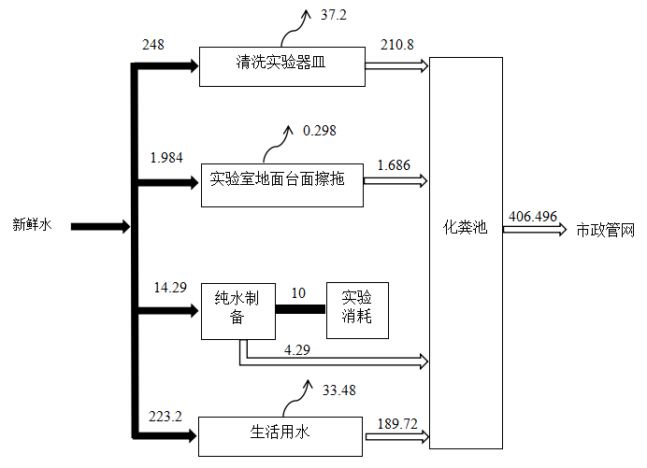  487.474  损耗：  排水：  新鲜水：  图2-1 水平衡图（m³/a）  - 供电：依托本溪市高新区供电局提供。  - 供暖：冬季供暖依托市政供暖。  9、工作人员及制度  本项目劳动定员18人，年工作248天，采用1班制，工作时间为8:00-17:00，实行8小时工作制。不设食堂，住宿。  10、总平面布置  厂区平面布置情况：本项目共包括4层，第4层为细胞培养室，第5层为洗刷、配置室，第6层为细胞培养室，第7层为办公室。本项目平面布置合理可行，平面布置图见附图2。
  类别 | 项目名称 | 工程内容与规模 | 备注
  主体工程 | 四层 | 建筑面积260m²，主要为细胞培养室 | 依托现有房屋改造
  主体工程 | 五层 | 建筑面积260m²，主要为洗刷、配制室 | 依托现有房屋改造
  主体工程 | 六层 | 建筑面积260m²，主要为细胞培养室 | 依托现有房屋改造
  主体工程 | 七层 | 建筑面积170m²，主要为办公室 | 依托现有房屋改造
  辅助工程 | 七层办公室 | 建筑面积170m²，为办公室 | 依托现有房屋改造
  公用工程 | 给水 | 项目给水依托市政供水管网 | 依托
  公用工程 | 排水 | 本项目生活污水排入园区现有化粪池，清洗实验器皿废水经立式压力蒸汽灭菌锅灭活后与纯水制备废水、实验室地面台面擦拖废水经园区现有化粪池处理后与生活污水一同排入沈溪新城污水处理厂统一处理 | 依托
  公用工程 | 供电 | 项目供电由市政电网提供 | 依托
  公用工程 | 供暖 | 本项目供暖由市政供暖 | 依托
  环保工程 | 废气防治 | 实验室的生物安全柜上方配套安装有高效过滤器，微生物废气经高效过滤器过滤后内循环，少量经过滤后排入实验室内。 | 新建
  环保工程 | 废水防治 | 本项目生活污水排入园区现有化粪池，清洗实验器皿废水经立式压力蒸汽灭菌锅灭活后与纯水制备废水、实验室地面台面擦拖废水经园区现有化粪池处理后与生活污水一同排入沈溪新城污水处理厂统一处理 | 新建
  环保工程 | 噪声防治 | 基础减振，房屋隔声，距离衰减等 | 新建
  环保工程 | 固废防治 | 废反渗透膜、废离子交换树脂由厂家回收处理；实验过程中产生的废实验用具、废培养器、废过滤器及员工生活垃圾由环卫部门处理 | 新建
  序号 | 设备名称 | 型号 | 数量
  1 | Countstar计数仪 | IC1000 | 2台
  2 | 全温震荡培养箱 | ZQPL-200R | 4台
  3 | 安全柜 | HFsafe-1200LC | 11台
  4 | 海尔冰箱 | BCD-180TMPS | 3台
  5 | 显微镜 | XDS-200 | 2台
  6 | 恒温鼓风干燥箱 | ZXFD-B5250 | 1台
  7 | 立式压力蒸汽灭菌锅 | LS-75LD | 6台
  8 | 超纯水系统 | / | 1套
  9 | 倒置显微镜 | DMI1 | 1台
  10 | 低温保存箱 | DM-86L416G | 1台
  11 | 德玛仕冷藏柜 | LG-680F | 3台
  12 | 立式冷冻箱 | BD-108NE | 1台
  13 | 电脑 | / | 3台
  14 | 涡旋仪 | NP-28 | 4台
  15 | 二氧化碳培养箱 | HF240 | 7台
  16 | 轨道式振荡器 | OS-200 | 15台
  17 | 超纯水系统 | / | 1台
  序号 |  | 名称 | 单位 | 消耗量 | 储存方式 | 备注
  1 | 原料 | 培养基 | t/a | 4 | 4℃保存 | 自行配制
  2 | 辅料 | 白大褂 | 套 | 40 | 室温 | 外购
  3 | 辅料 | 一次性使用橡胶检查手套 | 箱 | 12 | 室温 | SORFA
  4 | 辅料 | 口罩 | 箱 | 2 | 室温 | 外购
  5 | 辅料 | 1L玻璃瓶 | 箱 | 10 | 室温 | 蜀牛
  6 | 辅料 | 1L塑料瓶 | 箱 | 15 | 室温 | Nalgene
  7 | 辅料 | 500mL无菌摇瓶 | 箱 | 11 | 室温 | NEST
  8 | 辅料 | 125mL无菌摇瓶 | 箱 | 10 | 室温 | NEST
  9 | 辅料 | 无菌移液管 | 箱 | 33 | 室温 | NEST
  10 | 辅料 | 无菌离心管 | 箱 | 16 | 室温 | NEST
  11 | 辅料 | 铝制饭盒 | 箱 | 1 | 室温 | 外购
  12 | 辅料 | 一次性使用无菌注射器 | 箱 | 22 | 室温 | 外购
  13 | 辅料 | 标签纸 | 袋 | 150 | 室温 | 外购
  14 | 辅料 | 枪头 | 箱 | 9 | 室温 | 外购
  15 | 辅料 | 枪头盒 | 个 | 80 | 室温 | 外购
  16 | 辅料 | M3无尘纸（无纺布） | 箱 | 3 | 室温 | 外购
  17 | 辅料 | 离心管架 | 个 | 30 | 室温 | 外购
  18 | 辅料 | EP管架 | 个 | 30 | 室温 | 外购
  19 | 辅料 | 乙醇 | kg/a | 15 | 室温 | 外购
  20 | 能源 | 电 | kW·h/a | 42000 | / | /
  21 | 能源 | 水 | t/a | 487.474 | / | /
  序号 | 化学品名称 | 理化性质
  1 | 乙醇 | 无色至淡黄色液体，微有特臭，味灼烈，有酒香，易挥发。与水混溶，混溶于醚、氯仿、甘油等多数有机溶剂。pH 7.0(10g/L,H2O,20℃)。熔点 -114℃。沸点 78℃/760mmHg。密度 ρ(20)0.789-0.793g/mL。折光率 n20/D1.360。闪点 53.6℉/12℃。高度易燃，具刺激性。
  序号 | 名称 | 耗量 | 性质及保存方式 | 来源
  1 | 超纯水 | 10吨 | 常温 | 仪器制备
  2 | 氨基酸 | 10kg | 常温 | Sigma公司采购
  3 | 丙氨酸 | 10kg | 常温 | Sigma公司采购
  4 | 异亮氨酸 | 10kg | 常温 | Sigma公司采购
  5 | 色氨酸 | 10kg | 常温 | Sigma公司采购
  6 | 精氨酸 | 10kg | 常温 | Sigma公司采购
  7 | 亮氨酸 | 10kg | 常温 | Sigma公司采购
  8 | 酪氨酸 | 10kg | 常温 | 源叶公司采购
  9 | 天冬氨酸 | 10kg | 常温 | 源叶公司采购
  10 | 赖氨酸 | 10kg | 常温 | Sigma公司采购
  11 | 缬氨酸 | 10kg | 常温 | Sigma公司采购
  12 | 天冬酰胺 | 10kg | 常温 | Sigma公司采购
  13 | 甲硫氨酸 | 10kg | 常温 | Sigma公司采购
  14 | 谷氨酰胺 | 10kg | 常温 | Sigma公司采购
  15 | 半胱氨酸 | 10kg | 常温 | Sigma公司采购
  16 | 苯丙氨酸 | 10kg | 常温 | Sigma公司采购
  17 | 蛋氨酸 | 10kg | 常温 | Sigma公司采购
  18 | 谷氨酸 | 10kg | 常温 | Sigma公司采购
  19 | 脯氨酸 | 10kg | 常温 | Sigma公司采购
  20 | 羟脯氨酸 | 10kg | 常温 | Sigma公司采购
  21 | 甘氨酸 | 10kg | 常温 | Sigma公司采购
  22 | 组氨酸 | 10kg | 常温 | Sigma公司采购
  23 | 丝氨酸 | 10kg | 常温 | Sigma公司采购
  24 | 苏氨酸 | 10kg | 常温 | Sigma公司采购
  25 | 无机盐 | 5kg | 常温 | Sigma公司采购
  26 | 维生素 | 1kg | 常温 | Sigma公司采购
  27 | 核黄素 | 1kg | 常温 | Sigma公司采购
  28 | 葡萄糖 | 1kg | 常温 | Sigma公司采购
  29 | 肌醇 | 0.1kg | 4℃保存 | 源叶公司采购
  30 | 烟酸 | 0.1kg | 4℃保存 | 源叶公司采购
  31 | 生物素 | 0.1kg | 4℃保存 | 源叶公司采购
  32 | 叶酸 | 0.1kg | 4℃保存 | 源叶公司采购
  34 | D-泛酸钙 | 0.1kg | 4℃保存 | 源叶公司采购
  35 | 氯化胆碱 | 0.1kg | 4℃保存 | 源叶公司采购
  细胞种类 | 培养基年用量/L
  Vero细胞 | 100
  PK15细胞 | 400
  ST细胞 | 200
  BHK细胞 | 300
  昆虫细胞 | 300
  MDCK细胞 | 400
  MDBK细胞 | 50
  LMH细胞 | 400
  DF-1细胞 | 100
  F81细胞 | 50
  其他 | 100
  统计 | 2400
工艺流程和产排污环节 | 1、施工期工艺流程及产污节点  建设项目利用厂区现有闲置厂房，施工过程主要为房屋内设备、实施安装，不进行基础土建施工，因此施工期影响主要为设施、设备安装产生的噪声、生活污水和少量废包装材料等，施工工期较短，对环境影响较小。  2、营运期工艺流程及产污节点  实验室具体操作流程如下：  细胞驯化：  （1）细胞复苏：将细胞冻存管从液氮取出，手捂至融化，将融化好的细胞和培养基放入离心管中离心，弃去上清液、离心下的细胞加入培养基重悬，移至摇瓶中放入培养箱培养。  （2）细胞传代：摇瓶细胞摇匀取出到EP管中，使用Countstar计数仪计数后，计算体积比例进行传代，将多余培养基弃去，添加新的培养基。  （3）连续传代，直至细胞可高密度稳定生长，完成细胞驯化。  培养基开发：  （1）粉末培养基成品额外增加不同量的成分物质，成为新的培养基，使用超纯水搅拌配制成液体，安全柜内无菌过滤。  （2）按上述细胞传代步骤，使用各种新培养基对细胞进行培养传代。  （3）连续传代，若有细胞密度高于原基础培养基成品所培养的细胞密度，则完成培养基开发。  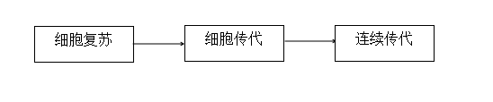  图2-2细胞驯化工艺流程图  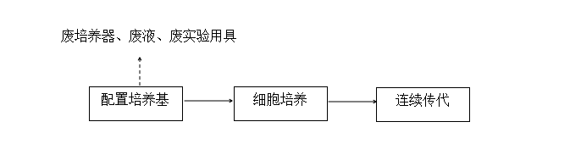  废实验用具、废培养器、废过滤器  图2-3 培养基开发工艺流程图  综上，本项目运营期主要污染工序见表2-7。  表2-7 主要污染工序一览表
  污染物类型 | 污染源或工序 | 污染因子
  废水 | 生活污水 | COD、BOD₅、SS、NH₃-N
  废水 | 纯水制备废水 | COD、SS
  废水 | 实验室地面台面擦拖废水 | pH、COD、SS、NH₃-N
  废水 | 清洗实验器皿废水 | pH、COD、SS、NH₃-N
  噪声 | 设备运行噪声 | 等效声级（dB（A））
  固废 | 日常生活 | 生活垃圾
  固废 | 一般固体废物 | 废反渗透膜
  固废 | 一般固体废物 | 废离子交换树脂
  固废 | 一般固体废物 | 生活垃圾
  固废 | 一般固体废物 | 废实验用具
  固废 | 一般固体废物 | 废培养器
  固废 | 一般固体废物 | 废过滤器
与项目有关的原有环境污染问题 | 本项目原位置位于辽宁省本溪高新技术产业开发区中国药都创新园北区A1-2区一层、A1-3区四层，由于政府对创新园区统一规划，导致进行搬迁，因此企业重新选址租用辽宁省本溪市溪湖区石桥子开发区创新园北区B1四-七楼辽宁药都发展有限公司闲置房屋进行项目迁建。  原项目于2021年5月编制完成《辽宁壹生科生物技术有限公司生物实验室项目环境影响报告表》，并于2021年6月28日取得本溪市生态环境局出具的《关于辽宁壹生科生物技术有限公司生物实验室项目环境影响报告表的批复》（本环建表字[2021]10号）；项目于2021年7月进行建设，2021年12月竣工。2022年3月辽宁恒源环保科技有限公司编制完成《辽宁壹生科生物技术有限公司生物实验室项目竣工环境保护验收监测报告表》进行项目验收。（原有项目环评批复见附件12、原项目竣工验收公示截图见附件13）。  本次搬迁项目原料、工艺等均与原项目一致。  原有项目各项污染物排放情况如下表所示。  表2-8 原有项目污染物排放情况一览表
  污染物类别 | 污染因子 | 排放量t/a
  废水 | COD | 0.11
  废水 | NH₃-N | 0.006

三、区域环境质量现状、环境保护目标及评价标准
区域  环境  质量  现状 | 1、大气环境  （1）常规污染物  根据《环境影响评价技术导则 大气环境》（HJ2.2-2018）中6.4.1.1中的内容“城市环境空气质量达标评价指标为SO₂、NO₂、PM₁₀、PM_{2.5}、CO和O₃，六项污染物全部达标即为城市环境空气质量达标”。  根据《环境影响评价技术导则 大气环境》（HJ2.2-2018），项目所在区域达标判定，优先采用国家或地方生态环境主管部门公开发布的评价基准年环境质量公告或环境质量报告中的数据或结论。其中评价基准年为近3年中数据相对完整的1个日历年作为评价基准年。  本次评价项目所在区达标判断依据为《本溪市生态环境质量简报（2023年）》，具体见下表。  表3-1 区域空气质量现状评价表  根据《本溪市生态环境质量简报（2023年）》，本溪市城区环境空气中各污染物浓度均满足国家《环境空气质量标准》（GB3095-2012）及修改单中二级标准，属于达标区。  （2）其他污染物环境质量现状  为掌握评价区环境空气质量现状，本项目引用辽宁康瑞检测有限公司于2023年8月14日至2023年8月20日对项目西北侧3.5km的《辽宁嘉德生物技术有限公司生产销售基地项目》项目所在地的非甲烷总烃的监测数据，监测点位情况见表3-2和附图4，监测结果见表3-3，监测结果统计统计表见表3-4。  表3-2 污染物监测点位基本信息  按照《建设项目环境影响报告表编制技术指南（污染影响类）》（2021试行）对大气环境的要求：排放国家、地方环境空气质量标准中有标准限值要求的特征污染物时引用建设项目周边5千米范围内近3年的现有监测数据。本项目引用现有监测数据满足要求。  表3-3 特征污染物（非甲烷总烃）检测结果  表3-4 污染物环境质量现状监测结果表  由统计结果可知，本项目所在区域环境空气质量因子非甲烷总烃满足《大气污染物综合排放标准详解》中对非甲烷总烃标准的建议值，因此环境空气质量状况良好。  2、声环境质量  根据《建设项目环境影响报告表编制技术指南（污染影响类）》（2021试行）中相关规定，厂界外周边50米范围内无声环境保护目标，无需对区域声环境质量进行监测。  3、地表水质量现状  按照《建设项目环境影响报告表编制技术指南（污染影响类）》（2021试行）对地表水环境的要求：引用与建设项目距离近的有效数据，包括近三年的规划环境影响评价的监测数据，所在流域控制单元内国家、地方控制断面监测数据，生态环境主管部门发布的水环境质量数据或地表水达标情况的结论。  距本项目最近地表水体为北沙河，根据本溪市生态环境局发布的《2023本溪市水环境质量状况公报》，2023年，本溪市的城市水环境质量在全省排名第三名，城市水质指数（CWQI）为3.6235。国考、省考断面全部达到水质考核目标。  2023年，本溪市6条主要河流水质整体稳定，太子河流域的干流、细河、南太子河水质优，北沙河水质良好；鸭绿江流域的浑江和草河水质优。6条主要河流国控断面水质优良比例为91.7%。其中Ⅰ类水质占比16.7%，Ⅱ类水质占比58.3%，Ⅲ类占比16.7%；细河邱家断面水质轻度污染，Ⅳ类水质占比8.3%；无Ⅴ类和劣Ⅴ类水质。  4、地下水、土壤环境质量现状  根据污染影响类技术指南要求，原则上不开展土壤环境质量现状调查，本项目实验室位于现有房屋4-7层，因此正常情况下本项目不存在土壤、地下水环境污染途径，故无需开展地下水土壤现状监测。  5、生态环境现状  根据污染影响类技术指南要求，产业园区外建设项目新增用地且用地范围内含有生态环境保护目标时，应进行生态现状调查。本项目位于产业园区内且本项目占地范围内无生态环境保护目标，因此不需要开展生态环境现状调查。  6、电磁辐射质量现状  项目不属于新建或改建、扩建广播电台、差转台、电视塔台、卫星地球上行站、雷达等电磁辐射类项目，无需对电磁辐射现状开展监测与评价。
  污染物 | 年评价指标 | 现状浓度（μg/m³） | 标准值（μg/m³） | 占标率/% | 达标  情况
  SO₂ | 年平均质量浓度 | 62 | 70 | 88.6 | 达标
  NO₂ | 年平均质量浓度 | 32.1 | 35 | 91.7 | 达标
  PM₁₀ | 年平均质量浓度 | 12 | 60 | 20 | 达标
  PM_{2.5} | 年平均质量浓度 | 30 | 40 | 75 | 达标
  CO | 第95百分位数日平均质量浓度 | 1800 | 4000 | 45 | 达标
  O₃ | 第90百分位数日平均质量浓度 | 132 | 160 | 82.5 | 达标
  序号 | 监测点名称 | 相对厂区方位 | 与项目边界距离 | 监测项目
  1# | 辽宁嘉德生物技术有限公司厂区 | 西北 | 3500m | 非甲烷总烃
  采样时间 | 检测点位 | 检测项目 | 单位 | 平均时间 | 检测结果
  2023.8.14 | 项目厂区 | NMHC | mg/m³ | 小时值 | 0.34~0.57
  2023.8.15 | 项目厂区 | NMHC | mg/m³ | 小时值 | 0.33~0.38
  2023.8.16 | 项目厂区 | NMHC | mg/m³ | 小时值 | 0.27~0.69
  2023.8.17 | 项目厂区 | NMHC | mg/m³ | 小时值 | 0.32~0.49
  2023.8.18 | 项目厂区 | NMHC | mg/m³ | 小时值 | 0.3~0.41
  2023.8.19 | 项目厂区 | NMHC | mg/m³ | 小时值 | 0.29~0.37
  2023.8.20 | 项目厂区 | NMHC | mg/m³ | 小时值 | 0.28~0.38
  监测点位 | 污染物 | 平均时间 | 执行标准 | 监测浓度范围（mg/m³） | 最大浓度占标率% | 超标率/% | 是否超标
  辽宁嘉德生物技术有限公司厂区 | 非甲烷总烃 | 小时均浓度：1h | 2.0  mg/m³ | 0.27~0.69 | 34.5 | 0 | 否
环境  保护  目标 | 项目位于辽宁省本溪市溪湖区石桥子开发区创新园北区B1四-七楼，据现场踏勘，项目厂界外500m范围内无自然保护区、风景名胜区；500m范围内无地下水集中式饮用水水源和热水、矿泉水、温泉等特殊地下水资源；厂界外50m范围内不存在声环境保护目标。根据《环境影响评价技术导则 地下水环境》（HJ610-2016）附录A可知，本项目属于Ⅳ类项目，因此本项目可不展开地下水环境影响评价。根据《环境影响评价技术导则 土壤环境》（HJ964-2018）附录A可知，本项目属于Ⅳ类项目，因此本项目可不展开土壤环境影响评价。具体环境保护目标见表3-5，附图5。  表3-5 环境保护目标一览表
  环境要素 | 保护目标 |  | 方位 | 相对距离（m） | 保护内容  规模户/人数 | 坐标 |  | 保护级别
  环境要素 | 编号 | 名称 | 方位 | 相对距离（m） | 保护内容  规模户/人数 | 经度 | 纬度 | 保护级别
  空气  环境 | 1 | 旺力新天地 | W | 107 | 200/700 | 123.432896 | 41.2701935 | 《环境空气质量标准》（GB3095-2012）二级标准
  空气  环境 | 2 | 溪城丽景 | S | 317 | 86/301 | 123.431196 | 41.2730203 | 《环境空气质量标准》（GB3095-2012）二级标准
  空气  环境 | 3 | 榆林华苑 | W | 373 | 800/2800 | 123.425412 | 41.2726534 | 《环境空气质量标准》（GB3095-2012）二级标准
  空气  环境 | 4 | 锦尚家园 | W | 351 | 400/1400 | 123.425397 | 41.2741288 | 《环境空气质量标准》（GB3095-2012）二级标准
  地表水 | 1 | 北沙河支流 | W | 473 | - |  |  | 《地表水环境质量标准》（GB3838-2002）中Ⅳ类
污染  物排  放控  制标  准 | 1、废气  施工期产生的大气污染物主要为颗粒物，执行辽宁省《施工及堆料场地扬尘排放标准》 （DB21/2642-2016）排放限值。  表3-6 施工及堆料场地扬尘排放标准 单位：mg/m³  项目运营期非甲烷总烃排放执行《大气污染物综合排放标准》（GB16297-1996）排放限值。  表3-7大气污染物综合排放标准（GB16297-1996）  项目大气污染物VOCs（以非甲烷总烃计）厂区内无组织排放执行《挥发性有机物无组织排放控制标准》（GB37822-2019）表A.1中特别排放限值的要求（见表3-9）。  表3-9 厂区内VOCs无组织排放限值 单位：mg/m³  2、废水  本项目污水排放执行《辽宁省污水综合排放标准》(DB21/1627-2008)表2标准限值要求及《污水综合排放标准》（GB8978-1996）要求。  表3-10水污染物排放限值 mg/L  3、噪声  施工期噪声排放限值执行《建筑施工场界环境噪声排放标准》（GB12523- 2011），详见3-11；运营期厂界噪声执行《工业企业厂界环境噪声排放标准》（GB 12348-2008）3类声环境功能区限值，详见表3-12。  表3-11建筑施工场界环境噪声排放标准 单位：dB（A）  表3-12 工业企业厂界环境噪声排放限值 单位：dB（A）  4、固体废物  一般固体废弃物排放执行《一般工业固体废物贮存和填埋污染控制标准》（GB18599-2020 ）。
  污染物 | 区域 | 浓度限值（连续5min平均浓度） | 执行标准
  颗粒物 | 城镇 | 0.8 | （DB21/2642-2016）
  无组织排放监控浓度限值
  污染物 | 监控点 | 浓度（mg/m³）
  非甲烷总烃 | 周界外浓度最高点 | 4.0
  污染物项目 | 特别排放限值 | 限值含义 | 无组织排放监控位置
  NMHC | 6 | 监控点处1h平均浓度值 | 在厂房外设置监控点
  NMHC | 20 | 监控点处任意一次浓度值 | 在厂房外设置监控点
  项目 | COD | BOD₅ | SS | NH₃-N | pH
  标准 | 300 | 250 | 300 | 30 | 6~9
  标准 | 时段
  标准 | 昼间 | 夜间
  《建筑施工场界环境噪声排放标准》（GB12523- 2011） | 70 | 55
  厂界外声环境功能区类别 | 时段
  厂界外声环境功能区类别 | 昼间 | 夜间
  3类 | 65 | 55
总量  控制  指标 | 根据生态环境部印发《关于做好“十四五”主要污染物总量减排工作的通知》(环办综合函[2021]323号)，我国“十四五”期间对化学需氧量、氨氮、氮氧化物、挥发性有机物4种污染物实行排放总量控制。  本次迁建项目重新核定污染物排放总量为废水：COD：0.0203t/a、NH₃-N：0.00203t/a。原址项目申请总量指标为废水：COD：0.025t/a、NH₃-N：0.003t/a，原项目环评报批期间本溪市生态环境局高新技术产业开发区分局已批复总量指标能够满足本项目各项污染因子排放总量要求（原环评批复总量为化学需氧量：0.025t/a、氨氮：0.003t/a），因此，本次迁建项目不再重新申请总量指标。原有环评总量确认文件见附件14。  重新核定污染物排放总量计算过程：  COD排放量=废水排放量×污水处理厂排放浓度（标准）=406.496t/a×50mg/L=0.0203t/a  氨氮排放量=废水排放量×污水处理厂排放浓度（标准）=406.496t/a×5mg/L=0.00203t/a

四、主要环境影响和保护措施
施工  期环  境保  护措施 | 本项目在现有厂房内建设，内容仅涉及内部装修改造，设备和环保设施的安装，基本不对环境产生影响，因此施工期产生的污染源主要是设备安装时产生的少量扬尘、废水、噪声和固体废物。  1.施工废气  本次施工期只涉及内部装修及安装设备，均在封闭楼内进行，内部装修产生的少量扬尘经楼体阻隔处理后，可以满足辽宁省《施工及堆料场地扬尘排放标准》 （DB21/2642-2016）排放限值要求（不高于0.8mg/m³），大气环境影响较小。  2.施工废水  本项目施工人员产生的生活污水依托现有生活污水排放系统经化粪池处理后经市政管网排入沈溪新城污水处理厂处理，最终排放至北沙河。通过采取上述废水治理措施后，项目施工期产生的废水可以得到妥善处理，不会对项目所在区域地表水环境产生影响。  3.施工噪声  本项目施工期采取的噪声控制措施主要为：  （1）合理安排施工时间，高噪声设备禁止在夜间（22:00-6:00）进行施工，尤其是要严格控制施工机械噪声值在大于85dB（A）的作业。  （2）加强管理，尽量减少人为噪声（如设备、原材料的装卸、搬运等）。  由于本项目施工工期较短，负面影响只是暂时性的，在采取隔声降噪措施和严格管理下，厂界噪声能达到国家《建筑施工场界环境噪声排放标准》（GB12523－2011）的规定，因此，在采取以上措施后，施工噪声对周围环境影响较小。  4.施工固体废弃物  本项目施工人员产生的生活垃圾及少量建筑垃圾交由环卫部门处置。  施工期产生的环境影响相对营运期而言属于短期和暂时影响，环境影响随着施工期的结束而消失。
营运期环境影响和保护措施 | 1、废气  - 污染物源强核算  本项目为生物技术的研发和小试，不含化学合成工段，实验过程中主要为配制培养基，使用少量的乙醇试剂用来对实验操作人员手部进行消毒，实验操作及消毒等均在生物安全柜中进行。在细胞培养中，由于通入氧气、二氧化碳等供细胞进行生长、新陈代谢，通入气体可能会多余未被利用，直接培养室内排放；另外，细胞在自身的生长和新陈代谢过程会释放一定量的二氧化碳气体及微生物废气，直接在培养室内产生，通过生物柜ULPA过滤器过滤后，一部分经由循环ULPA过滤器（效率为：99.9995@0.12μm以上）过滤成洁净气体之后循环，另一部分经由外排ULPA过滤器过滤成洁净气体之后排出设备。细胞的正常生长、代谢过程主要靠呼吸进行气体交换，将需要的氧气吸收，代谢的二氧化碳排除，动物细胞的培养与一般的微生物发酵过程不同，该过程中没有类似氨气、氯化氢等恶臭的气体产生，其中氧气、二氧化碳均为自然大气中的主要组成部分，可不作为污染指标评价，对环境空气几乎无影响。实验操作人员手部消毒使用酒精15kg/a，本环评不做具体定量分析评价。  （2）废气达标排放及影响分析  本项目不含化学合成工段，仅使用少量的乙醇试剂用来对实验操作人员手部进行消毒，因此，本环评不做具体定量分析评价。  （3）污染防治技术及可行性分析  治理措施：本项目拟采用全排风系统生物安全柜进行废气处理，生物安全柜自带的进口高效过滤器采用ULPA（Ultra Low Penetration Air Filter）高效过滤器过滤，会过滤大量的灰尘，尘埃，细菌，气溶胶等杂物。ULPA全称为超高效空气过滤器，或称超低穿透率空气过滤器，ULPA是在HEPA的基础上经进一步加强了HEPA的过滤效果，ULPA对0.3微米以上的微粒子的过滤效率达到99.9999%以上，对0.1~0.2μm的微粒、烟雾和微生物等尘埃粒子的过滤效率达到99.999%以上。ULPA与HEPA相比，滤料结构更紧凑、过滤效率更高。ULPA过滤器过滤面积更大，容尘能力更强。  生物安全柜工作原理：  生物安全柜(Biologicalsafetycabinets，BSCs)是能防止实验操作处理过程中某些含有危险性或未知性生物微粒发生气溶胶散逸的箱型空气净化负压安全装置。当操纵液体或半流体，例如摇动、倾注、抗拌，或将液体滴加到固体表面上或另一种液体中时，均有可能产生气溶胶。由于肉眼无法看到直径小于5μm的气溶胶以及直径为5～100μm的微小液滴，并可能吸进或交叉污染工作台面的其他材料。  （4）环境监测计划  有关废气污染源监测项目及监测频次见表4-1。  表4-1 废气污染源监测计划表  2、废水  本项目废水包括实验废水和生活污水。  （1）污染物源强核算  本项目生活污水排放量189.72t/a，纯水制备废水排放量4.29t/a，清洗实验器皿废水排放量210.8t/a，实验室地面台面擦拖废水排放量1.686t/a，本项目废水排放总量为406.496t/a。  本项目生活污水排入园区现有化粪池，清洗实验器皿废水经立式压力蒸汽灭菌锅灭活后与纯水制备废水、实验室地面台面擦拖废水经园区现有化粪池处理后与生活污水一同排入沈溪新城污水处理厂统一处理。  根据本项目原辅材料情况，本项目废水不涉及重金属和放射性。本项目实验室污水水质污染物浓度参照《社会区域类环境影响评价(第三版)》，主要污染物浓度为 CODcr：300.0mg/L，NH-N：30.0mg/L；SS：300.0mg/L的浓度要求，详见表4-2。  表4-2项目污水排放情况一览表  由表4-2可知，本项目废水排放浓度可满足《辽宁省污水综合排放标准》(DB21/1627-2008)表2标准限值要求。  2.2废水防治措施可行性  化粪池工作原理：固化物在池底分解，上层的水化物体，进入管道流走，防止了管道堵塞，给固化物有充足的时间水解。  （1）本项目废水排放情况汇总  本项目的废水类别、污染物及污染治理设施信息见表4-3。  表4-3 本项目废水类别、污染物污染治理设施信息表  实验室废水、生活污水排入现有化粪池，污水经处理后可以达到《辽宁省污水综合排放标准》(DB21/1627-2008)表2标准限值要求，经市政污水管网排入沈溪新城污水处理厂集中处理。  （2）污水处理厂依托可行性分析  沈溪新城污水处理厂坐落于辽宁本溪市，该污水处理厂位于日月岛片区西北部、歪头山铁矿厂东北侧及北沙河西南侧，涉及目标为接纳周边生活污水及工业废水，设计一期处理规模为1万m³/d，实际建成的处理规模为1万m³/d。一期工程（第二阶段）处理规模为1万m³/d。其中《沈溪新城污水处理厂一期工程建设项目环境影响报告表》于2012年9月20日取得环评批复（详见附件），并于2013年12月22日通过竣工环境保护验收并取得本溪市高新技术产业开发区环境保护局的验收文件，详见附件。《沈溪新城污水处理厂一期工程（第二阶段）建设项目环境影响报告书》于2020年7月15日取得了本溪市高新技术产业开发区行政审批服务局的环评批复，目前处于刚建成试运行阶段，尚未进行竣工环境保护验收，排污许可证正在办理中。厂区一期工程主体工艺采用“水解酸化池+CWSBR反应池+絮凝过滤”处理工艺，一期工程（第二阶段）主体工艺采用“多模式A2O+高密度沉淀池+V型滤池+紫外线消毒”处理工艺，经处理后的污水水质排放标准为《城镇污水综合排放标准》（GB18918-2002）一级A标准。由于沈溪新城污水处理厂一期工程（第二阶段）刚开始试运行，污水处理厂负荷较小，本项目综合废水排放量较少，该污水处理厂有足够的容量接纳本项目产生的综合废水看，满足本项目经处理后的生活污水及生产废水的排放需求。综上所述，本项目废水处理措施依托可行。  （4）废水监测计划  根据《排污单位自行监测技术指南 总则》（HJ819-2017）结合本项目的自身特点，确定废水环境监测的主要工作内容如下：  表4-4 废水监测计划  3、声环境影响分析  （1）噪声源强核算  为了降低该项目噪声对周围环境的影响，应采取以下措施：  ①在设备选用上，要采用低噪声、振动小的先进设备；  ②设备之间应保持相应的间距，避免噪声叠加影响；  ③加强设备的维护，确保设备处于良好的运转状态，杜绝因设备不正常运转产生的高噪声现象；  ④本项目应选用隔声门、窗，或设置隔声屏障等，以及通过墙体隔音，减小外环境噪声对其的影响。  参考《排污系数速查手册》，框架结构墙体隔声量为15 dB（A）-35 dB（A），本项目取值为20 dB（A），减振基础可降噪5 dB（A），总计隔音效果可达到25dB（A）。  表4-5 主要设备噪声源强一览表 单位：dB（A）  ①预测模型  根据项目建设内容及《环境影响评价技术导则—声环境》（HJ2.4-2021）的要求，本评价采用的模型为《环境影响评价技术导则 声环境》(HJ2.4.2021) 附录B（规范性附录）中“B.1工业噪声预测计算模型”。  ②预测基础数据  项目噪声环境影响预测基础数据见表4-6。  表4-6项目噪声环境影响预测基础数据表  ③预测公式  在考虑采取治理措施之后，利用距离传播衰减模式预测项目所产生的噪声值，根据《环境影响评价技术导则 声环境》(HJ2.4.2021) 附录 B，具体预测公式如下：  ⚫某一室内声源靠近围护结构处产生的倍频带声压级或A声级：      式中：Lp1——靠近开口处（或窗户）室内某倍频带的声压级或A声级，dB；  Lw——点声源声功率级（A计权或倍频带），dB；  Q——指向性因数；通常对无指向性声源，当声源放在房间中心时，Q=1； 当放在一面墙的中心时，Q=2；当放在两面墙夹角处时，Q=4；当放在三面墙夹角处时，Q=8；  R——房间常数；R=Sα/（1-α），S为房间内表面面积，m²；α为平均吸  声系数；  r——声源到靠近围护结构某点处的距离，m。  ⚫所有室内声源在围护结构处产生的i倍频带叠加声压级：  式中：Lp1i（T） ——靠近围护结构处室内N个声源i倍频带的叠加声压级，dB；  Lp1ij——室内j声源i倍频带的声压级，dB；  N——室内声源总数。  ⚫将室外声源的声压级和透过面积换算成等效的室外声源，计算出中心位置位于透声面积（S）处的等效声源的倍频带声功率级：  式中：Lw——中心位置位于透声面积（S）处的等效声源的倍频带声功率级，dB；  Lp2(T)——靠近围护结构处室外声源的声压级，dB；  S——透声面积，m2。  ⚫预测点处的A声级：    式中：LA（r）——距声源r处的A声级，dB（A）；  Lpi（r）——预测点（r）处，第i倍频带声压级，dB；  ΔLi——第i倍频带的A计权网络修正值，dB。  各厂界噪声贡献值结果见表4-7。  表4-7 昼间噪声贡献值结果 单位：dB(A)  由表可见，本项目采取基础减振的降噪措施，降噪约25dB(A)左右，再经距离衰减后和房间隔声等措施后，昼、夜间各噪声源对厂界的影响满足《工业企业厂界环境噪声排放标准》(GB12348—2008)3类标准限值。  （2）噪声监测计划  按照《排污单位自行监测技术指南 总则》（HJ819-2017），建设单位应开展自行监测活动，结合具体情况，建设单位可委托其他监测机构代其开展自行监测，排污单位对委托监测的数据负总责。本项目噪声自行环境监测计划见表4-8。  表4-8 噪声自行监测计划表  4、固体废物影响分析  （一）产生环节  项目产生的固废主要为运营过程中产生的废实验用具、废培养器、废过滤器、废离子交换树脂、废反渗透膜及员工日常生活产生的生活垃圾。  （1）一般工业固体废物  本项目研发实验过程中不产生“含氰、氟、重金属无机废液及无机废液处理产生的残渣、残液，含矿物油、有机溶剂、甲醛有机废液，废酸、废碱，具有危险特性的残留样品，以及沾染上述物质的一次性实验用品（不包括按实验室管理要求进行清洗后的废弃的烧杯、量器、漏斗等实验室用品）、包装物（不包括按实验室管理要求进行清洗后的试剂包装物、容器）、过滤吸附介质”，不含“感染性废物，被病人血液、体液、排泄物污染的物品，包括：棉球、棉签、引流棉条、纱布及其他各种敷料；一次性使用卫生用品、一次性使用医疗用品及一次性医疗器械；废弃的被服；其他被病人血液、体液、排泄物污染的物品。医疗机构收治的隔离传染病病人或者疑似传染病病人产生的生活垃圾。病原体的培养基、标本和菌种、毒种保存液。各种废弃的医学标本。废弃的血液、血清。使用后的一次性使用医疗用品及一次性医疗器械视为感染性废物”，故本项目不涉及上述内容，不属于危险废物。  ①废实验用具  本项目研发过程中消耗或破损的移液针头、注射器等，产生量约0.05t，由当地环卫部门统一清运处理。根据《固体废物分类与代码目录》（生态环境部2024年第4号），废实验用具类别代码属于SW92，代码为900-001-S92。  ②废培养器  本项目细胞培养器为塑料或玻璃材质，在细胞培养过程会残留少量培养基和细胞，废培养器产生量约为0.005t，由当地环卫部门统一清运处理。根据《固体废物分类与代码目录》（生态环境部2024年第4号），废培养器类别代码属于SW92，代码为900-001-S92。  ③废过滤器  本项目实验过程产生的废气经生物安全柜ULPA过滤器过滤，过滤器每年更换一次，废过滤器产生量为0.01t/a，由当地环卫部门统一清运处理。根据《固体废物分类与代码目录》（生态环境部2024年第4号），废过滤器类别代码属于SW59，代码为900-009-S59。  ④废离子交换树脂  本项目产生的废离子交换树脂，主要是制备超纯水使用的离子交换树脂，每3年更换一次，产生量为0.01t/3a，由厂家回收处理。  ⑤反渗透膜  本项目超纯水制备中，产生的废反渗透膜，每3年更换一次，产生量为0.1t/3a，由厂家回收处理。根据《固体废物分类与代码目录》（生态环境部2024年第4号），反渗透膜类别代码属于SW59，代码为900-009-S59。  采取上述措施后，项目产生的固体废物可以得到有效的处置，去向可行，不会对周围环境造成二次污染，对周围环境影响较小。  （2）生活垃圾  项目劳动定员18人，年工作248天，生活垃圾产生量以1.0kg/人计，则生活垃圾产生量约为4.464t/a，由当地环卫部门统一清运处理，对周围环境影响较小。  本项目固体废物产生情况见下表。  表4-9 固体废物产生情况一览表  （二）一般工业固体废物贮存污染防控技术要求  参照《中华人民共和国固体废物污染环境防治法》、《排污许可证申请与核发技术规范工业固体废物（试行）》（HJ 1200-2021）中的有关规定执行。  1）本项目采用库房贮存一般工业固体废物（废包装袋），贮存过程应满足相应防渗漏、防雨淋、防扬尘等环境保护要求；  2）危险废物和生活垃圾不得进入一般工业固体废物贮存场所；  3）不相容的一般工业固体废物应设置不同的分区进行贮存作业；  4）贮存场所应设置清晰、完整的一般工业固体废物标志牌等。  综上，本项目产生的固废均得到妥善处置。固废进行处置时本着尽力减少废料排放、优化考虑综合利用的原则，处置措施合理可靠，既创造了一定的经济效益，又避免了对环境的污染。以上固废治理措施遵循了《中华人民共和国固体废物污染环境防治法》、《排污许可证申请与核发技术规范工业固体废物（试行）》（HJ1200-2021）中的有关规定，杜绝了二次污染的产生。  本项目一般工业固体废物贮存执行《一般工业固体废物贮存和填埋污染控制标准》（GB18599-2020）。本项目6楼设置1处一般工业固体废物暂存间，占地面积为3m²。地面采取了一般防渗处理，满足《一般工业固体废物贮存和填埋污染控制标准》（GB18599-2020）提出的相应防渗漏、防雨淋、防扬尘等环境保护要求。  本项目一般工业固体废物应按照《一般工业固体废物管理台账制定指南（试行）》建立工业固体废物管理台账，如实记录工业固体废物的种类、数量、流向、贮存、利用、处置等信息，可以实现工业固体废物可追溯、可查询的目的，推动企业提升固体废物管理水平。  5、地下水、土壤环境影响分析  （1）污染源与污染途径  项目运营期正常情况下不会向地下水和土壤环境排放污染物，只有在非正常情况下，实验试剂装卸转运过程遗撒在裸露地面或发生泄露或防渗层破裂等不良情况下使得污水处理设施内废水污染物渗入地下，才有可能对地下水和土壤环境造成影响。  （2）分区防渗  结合本次评价实际情况，将本项目场区分为重点防渗区与一般防渗区，提出以下保护措施。  ①重点防渗区包括：  洗刷间、制水间、灭菌间全封闭，地面要硬化、防渗，地面防渗层采用2mm厚高密度聚乙烯材料，渗透系数≤10⁻¹⁰cm/s。  ②其余场地按一般防渗区进行地面硬化处理。  ③加强水资源管理，采取严格的计量办法，对生产、生活用水进行必要控制，减少用水量，节约水资源。  综上所述，只要加强管理，本项目产生的废水不会对地下水和土壤产生明显影响。另外本项目评价范围内无当地地下水饮用水源，不会对其造成明显影响。项目对地下水和土壤影响较小。  6、生态环境影响分析  本项目租用已建厂房，无新增用地，项目对生态无影响。  7、环境风险分析  （1）危险源调查  本项目危险物质数量和分布情况、生产工艺特点，收集危险物质安全技术说明书（MSDS）等基础资料，项目生产、使用储存过程中涉及的风险物质调查情况见表4-10。  表 4-10 项目生产、使用、储存过程中涉及化学物质调查表  （2）环境风险评价等级  计算所涉及的每种危险物质在厂界内的最大存在总量与其在附录B中对应临界量的比值Q。  当只涉及一种危险物质时，计算该物质的总量与其临界量比值，即为Q；  当存在多种危险物质时，则按下式计算物质总量与其临界量比值（Q）：  Q=q₁/Q₁+ q₂/Q₂……+ q_{n}/Q_{n}  式中：q₁，q₂…，q_{n}——每种危险物质的最大存在总量，t；  Q₁，Q₂…，Q_{n}——每种危险物质的临界量，t。  当Q＜1 时，该项目环境风险潜势为Ⅰ。  当Q≥1时，将Q值划分为：1≤Q＜10，10≤Q＜100，Q≥100。  根据《企业突发环境事件风险分级方法》（HJ941-2018），对照《企业突发环境事件风险分级方法》（HJ941-2018）附录A，本公司乙醇为环境风险物质，查询《建设项目环境风险评价技术导则》（HJ 169-2018）附录B，上述物质临界量见表4-11。  根据《建设项目环境风险评价技术导则》(HJ169-2018)，计算危险物质总量与其临界量的比值（Q），本项目危险物质数量与临界量比值（Q）计算结果见表4-11。  表4-11 本项目Q值确定表  根据《建设项目环境风险评价技术导则》（HJ 169-2018）中关于风险评价等级的划分方法，见下表4-12。  表4-12 建设项目Q值确定表  本项目环境风险潜势为Ⅰ，因此，本项目环境风险评价工作等级为简单分析。  （3）环境风险识别  本项目涉及的风险因素有：①实验室生物安全操作失误导致的污染；②仓库内存放较多的种类的试剂，如乙醇，该类物质具有易燃易爆的风险。  （4）环境风险分析  大气环境风险分析  仓库内存放试剂、药品遇热源造成火灾，引发大气伴生/次生环境事故。  （5）环境风险防护措施  由于环境风险具有突发性和破坏性（有时体现为灾难性）的特点，所以必须采取措施加以防范，加强控制和管理是杜绝、减轻和避免环境风险的有效办法。  ①废气处理措施事故风险防范措施  企业定期对废气收集、处理设施进行维护、修理，使其处于正常运转状态，杜绝事故性排放；一旦发现废气收集、处理设施出现故障，须立即停止生产，待故障排除完毕、治理设施正常运行后方可恢复生产。  ②试剂原料库风险防范措施  危险化学品在运输、贮存及使用过程中，应严格按照国家和地方有关危险化学品的法规、条例的规定和要求，主要有《化学危险物品安全管理条例》《危险化学品登记管理办法》《常用化学品贮存通则》《监控化学品管理条例》，建立健全从加药系统、原料储存区的全过程安全管理，并接受公安部门和安全监督部门监管。  具体防范措施为：乙醇消毒剂严格按照操作手册要求稀释使用。危险化学品直接进入厂区其他区域的可能性不大，故评价认为该环境风险影响水平是可防可控的。  （6）应急处置措施  为应对突发情况，公司应按要求编制突发环境事件应急预案并报环境主管部门备案。应急预案应按照国家、地方和相关部门要求进行编制，主要内容包括以下内容：预案适用范围、环境事件分类与分级、组织机构与职责、监控和预警、应急响应、应急保障、善后处置、预案管理与演练等内容，详见表4-13。  表 4-13 突发环境风险应急预案主要内容及要求  （7）风险结论  本项目运营期的环境风险在采取相应防范措施的基础上可将风险事故造成的危害降至最低，从环境风险角度分析，本项目风险可以接受。  8、环保投资及“三同时”验收  本项目环保投资约47.1万元，占项目总投资为800万元人民币的5.89%，环保投资明细表见表4-14。  表4-14 环保投资一览表  9、排污口规范化管理  排污口规范化是实施污染物总量管理的基础工作，也是总量控制不可缺少的一项内容。排污口规范化对于污染源管理，现场监督检查，促进公司企业强化环保管理，促进污染治理，实现科学化、定量化都有极大的现实意义。  （1）排污口规范化要求  根据《关于开展排污口规范化整治工作的通知》（国家环保总局环发[1999]24号）文件的规定“一切新建、扩建、改建的排污单位必须在建设污染治理设施的同时建设规范化排污口，作为落实环境保护“三同时”制度的必要组成和项目验收内容之一。”因此环评对本项目排污口提出如下规范化要求：  ①废水排放口  根据《关于开展排放口规范化整治工作的通知》和《排放口规范化整治技术》，项目厂区的排水体制必须实施“雨污分流”制，系统包括污水排水系统、雨水排水系统。本项目排水主要为员工生活污水、实验室废水，经现有化粪池处理后，通过市政排水管网，排入沈溪新城污水处理厂集中处理。  ②噪声排放源  噪声排放源的环境保护图形符号分别为提示图形符号和警告图形符号， 图形符号的设置应按照 GB15562.1-1995 设置。  ③固体废物贮存（处置）场  固体废物贮存（处置）场的环境保护图形符号分别为提示图形符号和警告图形符号，图形符号的设置应按照 GB15562.2-1995及2023年修改单设置。  表 4-15 环境保护图形符号一览表  （2）排污口规范化管理  ①建设单位应在各排污口处设立较明显的排污口标志牌，其上应注明主要排放污染物的名称以警示周围群众。  ②建设单位应如实填写《中华人民共和国规范化排污口标志登记证》的有关内容，由环保主管部门签发登记证。  ③建设单位应将有关排污口的情况，如：排污口的性质、编号，排污口的位置；主要排放的污染物种类、数量、浓度、排放规律、排放去向；污染治理设施的运行情况等进行建档管理，并报送环保主管部门备案。  10、“三本账”一览表  表4-16 “三本账”一览表
  监测点位 |  | 监测指标 | 监测频次 | 执行标准
  无组织 | 厂界上风向、下风向 | 非甲烷总烃 | 1次/年 | 《大气污染物综合排放标准》（GB16297-1996）
  无组织 | 实验室门口 | 非甲烷总烃 | 1次/年 | 《挥发性有机物无组织排放控制标准》（GB37822-2019）表A.1
  产污环节 | 废水量 | 污染物名称 | 污染物产生量 |  | 治理措施 | 污染物名称 | 综合处理效率 | 污染物排放量
  产污环节 | 废水量 | 污染物名称 | 浓度mg/L | 产生量t/a | 治理措施 | 污染物名称 | 综合处理效率 | 浓度mg/L | 排放量t/a
  纯水制备废水 | 4.29t/a | COD | 50 | 0.0002 | 化粪池 | COD | 20% | 40 | 0.0002
  纯水制备废水 | 4.29t/a | SS | 10 | 0.00004 | 化粪池 | SS | 20% | 8 | 0.00003
  生活污水 | 189.72t/a | COD | 300 | 0.0569 | 化粪池 | COD | 20% | 240 | 0.04552
  生活污水 | 189.72t/a | BOD₅ | 150 | 0.0285 | 化粪池 | BOD₅ | 20% | 120 | 0.0228
  生活污水 | 189.72t/a | SS | 100 | 0.0190 | 化粪池 | SS | 20% | 80 | 0.0152
  生活污水 | 189.72t/a | NH₃-N | 30 | 0.0057 | 化粪池 | NH₃-N | 20% | 24 | 0.00456
  清洗实验器皿废水 | 210.8t/a | COD | 300 | 0.0632 | 化粪池 | COD | 20% | 240 | 0.05056
  清洗实验器皿废水 | 210.8t/a | NH₃-N | 30 | 0.0063 | 化粪池 | NH₃-N | 20% | 24 | 0.00504
  清洗实验器皿废水 | 210.8t/a | SS | 300 | 0.0632 | 化粪池 | SS | 20% | 240 | 0.05056
  清洗实验器皿废水 | 210.8t/a | pH | 6~9 | / | 化粪池 | pH | / | 6~9 | /
  实验室地面台面擦拖废水 | 1.686t/a | COD | 300 | 0.0005 | 化粪池 | COD | 20% | 240 | 0.0004
  实验室地面台面擦拖废水 | 1.686t/a | NH₃-N | 30 | 0.00005 | 化粪池 | NH₃-N | 20% | 24 | 0.00004
  实验室地面台面擦拖废水 | 1.686t/a | SS | 300 | 0.0005 | 化粪池 | SS | 20% | 240 | 0.0004
  实验室地面台面擦拖废水 | 1.686t/a | pH | 6~9 | / | 化粪池 | pH | / | 6~9 | /
  综合废水 | 406.496t/a | COD | 300 | 0.1219 | 化粪池 | COD | 20% | 240 | 0.09752
  综合废水 | 406.496t/a | BOD₅ | 180 | 0.0732 | 化粪池 | BOD₅ | 20% | 144 | 0.0586
  综合废水 | 406.496t/a | SS | 200 | 0.0813 | 化粪池 | SS | 20% | 160 | 0.06504
  综合废水 | 406.496t/a | NH₃-N | 16 | 0.0065 | 化粪池 | NH₃-N | 20% | 12.8 | 0.0052
  综合废水 | 406.496t/a | pH | 6~9 | / | 化粪池 | pH | / | 6~9 | /
  序号 | 废水类别 | 污染物种类 | 排放去向 | 排放规律 | 污染治理设施 |  |  | 排放口编号 | 排放口设置是否符合要求 | 排放口类型
   |  |  |  |  | 编号 | 名称 | 工艺 | 排放口编号 | 排放口设置是否符合要求 | 排放口类型
  1 | 废水 | COD、SS、BOD₅、NH₃-N、pH | 沈溪新城污水处理厂 | 间断 | TW001 | 化粪池 | 厌氧发酵+沉淀 | DW001 | 是  否 | 一般排放口
  类别 | 监测点位 | 监测因子 | 监测频次 | 执行标准
  废水 | 污水总排口 | 流量、pH、COD、悬浮物、氨氮、BOD₅ | 1次/年 | 出水满足《辽宁省污水综合排放标准》(DB21/1627-2008)  及《污水综合排放标准》（GB8978-1996）要求
  序号 | 名称 | 台数 | 噪声源强/dB(A) | 空间相对位置 |  |  | 距室内边界最近距离  /m | 室内边  界声级  /dB(A) | 降噪措施 | 降噪效果 | 治理后  噪声级
   |  |  |  | X | Y | Z
  1 | 超纯水系统 | 1 | 70 | 2 | 3 | 0.5 | 3 | 63 | 低噪声设备、基础减振、隔声 | 25 | 32
  2 | 海尔冰箱 | 3 | 55 | -4 | 6 | 2 | 1 | 49 | 低噪声设备、基础减振、隔声 | 25 | 18
  3 | 全温震荡培养箱 | 4 | 75 | -6 | -5 | 0.5 | 2 | 61 | 低噪声设备、基础减振、隔声 | 25 | 30
  4 | 恒温鼓风干燥箱 | 1 | 75 | 1 | 1 | 1 | 3 | 66 | 低噪声设备、基础减振、隔声 | 25 | 35
  5 | 立式压力蒸汽灭菌锅 | 6 | 70 | 2 | 1 | 0.5 | 4 | 67 | 低噪声设备、基础减振、隔声 | 25 | 36
  6 | 德玛仕冷藏柜 | 3 | 70 | -5 | 7 | 0.5 | 2 | 62 | 低噪声设备、基础减振、隔声 | 25 | 31
  7 | 立式冷冻箱 | 1 | 70 | -4 | 6 | 0.5 | 2 | 61 | 低噪声设备、基础减振、隔声 | 25 | 30
  8 | 涡旋仪 | 4 | 70 | 5 | 6 | 0.5 | 5 | 58 | 低噪声设备、基础减振、隔声 | 25 | 27
  9 | 轨道式振荡器 | 15 | 75 | 3 | 4 | 1 | 4 | 69 | 低噪声设备、基础减振、隔声 | 25 | 38
  10 | 安全柜 | 11 | 65 | 2 | 1 | 0.5 | 1 | 51 | 低噪声设备、基础减振、隔声 | 25 | 20
  序号 | 名称 | 单位 | 数据 | 备注
  1 | 年平均风速 | m/s | 2.9 | /
  2 | 主导风向 | / | 东南风 | /
  3 | 年平均气温 | ℃ | 7.0 | /
  4 | 年平均相对湿度 | % | 64 | /
  5 | 大气压强 | hPa | 1011.2 | /
  6 | 声源和预测点间的地形 | / | 简单地形 | /
  7 | 声源和预测点间的高差 | m | 1.0 | /
  8 | 声源和预测点间障碍物的几何参数 | / | 高m | 建筑物
  备注：声源和预测点间无树林、灌木等分布，地面为水泥地面。
  噪声源 | 厂界贡献值 |  | 标准限值 |  | 是否  达标
  噪声源 | 昼间 | 夜间 | 昼间 | 夜间 | 是否  达标
  厂界东侧 | 38 | / | 65 | / | 达标
  厂界南侧 | 43 | / | 65 | / | 达标
  厂界西侧 | 42 | / | 65 | / | 达标
  厂界北侧 | 37 | / | 65 | / | 达标
  类别 | 监测点位 | 监测项目 | 监测频次
  噪声 | 东、西、南、北厂界外1m处 | 等效连续A声级 | 1次/季度
  序号 | 污染物名称 | 产生工序 | 属性 | 产生量 | 废物代码 | 处理方式
  1 | 生活垃圾 | 员工日常生活 | 生活垃圾 | 4.464t/a | / | 环卫部门统一收集处理
  2 | 废实验用具 | 实验室 | 一般固废 | 0.05t/a | SW92（900-001-S92） | 环卫部门统一清运处理
  3 | 废培养器 | 实验室 | 一般固废 | 0.005t/a | SW92（900-001-S92） | 环卫部门统一清运处理
  4 | 废过滤器 | 实验室 | 一般固废 | 0.01t/a | SW59（900-009-S59） | 环卫部门统一清运处理
  5 | 废离子交换树脂 | 实验室 | 一般固废 | 0.01t/3a | / | 厂家回收
  6 | 反渗透膜 | 实验室 | 一般固废 | 0.1t/3a | SW59（900-009-S59） | 厂家回收
  序号 | 风险物质名称 | CAS号 | 最大储量/t | 风险源分布情况 | 环境影响途径 | 可能受影响的环境敏感目标
  1 | 乙醇 | 67-17-5 | 0.015 | 库房、药品柜 | 爆炸、燃烧、泄漏 | 大气、地下水、土壤
  序号 | 危险物质名称 | 最大存在总量 qn/t | 临界量 Qn/t | 该种危险物质Q值
  1 | 乙醇 | 0.015 | 500 | 0.00003
  项目 Q 值总和=0.00003＜1
  环境风险潜势 | Ⅳ、Ⅳ+ | Ⅲ | Ⅱ | Ⅰ
  评价工作等级 | 一 | 二 | 三 | 简单分析 a
  是相对于详细评价工作内容而言，在描述危险物质、环境影响途径、环境危害后果、风险 防范措施等方面给出定性的说明。见附录 A。
  序号 | 项目 | 重点内容及要求
  1 | 总则 | 应急预案编制的目的、企业突发环境应急预案的适用范围和环境应急处置工作应遵循的总体原则。
  2 | 企业概况 | 基本信息、装置及工艺、环境风险物质、 “三废”情况、环境风险单元、批复及实施情况、历史事故分析、企业周边状况等。
  3 | 应急组织体系与职责 | 日常风险管控、应急指挥响应两套体系共同构成应急组织体系，明确企业应急组织架构、应急救援指挥机构及主要成员职责，明确各应急救援队伍情况和职责。
  4 | 环境风险分析 | 企业主要环境风险状况，主要包含企业环境风险评定等级结论及Q、M、E 表征、企业可能发生的突发环境事件分析及可能产生的后果、企业当前的环境风险防范措施。
  5 | 企业内部预警机制 | 采用定性与定量相结合的指标确定企业内部预警分级标准，如按颜色（蓝、黄、橙、红等）确定预警等级。明确预警发布程序、预警措施和预警的调整、解除和终止。常见预警因素有自然灾害预警信息、公用基础设施故障、政府部门提示加强安全保障、企业周边发生事故并可能会影响本企业、本企业已发生其他事故并可能引发环境类事故等。
  6 | 应急处置 | 企业应急响应的等级和分类，按照事件的不同类型和等级，分别建立响应机制；说明各不同等级应急响应情况下的指挥机构、响应流程、各部门和人员的职责和分工、信息报告的方式和流程、应急响应终止等。
  7 | 后期处置 | 对事故调查、事故现场污染物的处置、损害评估、预案评估等做出规定。
  8 | 应急保障 | 从原则、制度、途径、方式等方面明确企业应急保障工作，主要包含人员、资金、物资和装备（类型、数量、性能、存放位置、责任人）、医疗卫生、交通、治安、通信等。对于企业自身无法独立完成的要素，可引入可靠的外部保障资源或机制，并应签署书面协议。
  9 | 演练和宣教培训 | 明确演练的类型、内容、程序、频次、记录等内容；明确预案培训要求。
  10 | 预案实施和修订 | 明确本预案在企业内部批准、实施的具体时间和有效期；明确修订的条件和程序。
  11 | 附件 | 企业地理位置图及周边环境风险受体分布图；企业平面布置及环境风险单元分布图；生产工艺流程图等；相关批复文件、合同、联单等；应急救援组织机构名单；相关单位和人员通讯录；应急工作流程图。
  类别 |  | 环保设施 | 数量 | 投资估算  （万元）
  废气 | 实验研发 | 生物安全柜 | 11台 | 33.0
  废水 | 综合废水 | 立式压力蒸汽灭菌锅 | 6台 | 12.0
  噪声 | 设备噪声 | 选用低噪声设备，合理布局、建筑隔声 | / | 1.0
  固废 | 生活垃圾 | 垃圾桶 | / | 0.1
  其他 | 土壤、地下水 | 防渗 | / | 1.0
  总投资（万元） |  |  | / | 47.1
  序号 | 提示图形符号 | 警示图形符号 | 名称 | 功能
  1 |  |  | 废水排放口 | 表示废水向水体排放
  2 |  | 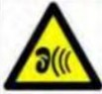 | 噪声排放源 | 表示噪声向外环境排放
  3 |  | 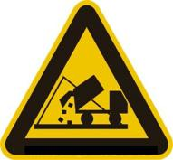 | 一般固体废物 | 表示固体废物贮存、处置场
  项目  分类 | 污染物  名称 | 现有工程  排放量t/a | 本项目  排放量  t/a | 以新带老削减量t/a | 建成后  全厂排放量t/a | 变化量  t/a
  废气 | 非甲烷总烃 | 0 | 0 | 0 | 0 | 0
  废水 | COD | 0.11t/a | 0.09752t/a | 0.11t/a | 0.09752t/a | -0.01248t/a
  废水 | SS | 0.07t/a | 0.06504t/a | 0.07t/a | 0.06504t/a | -0.00496t/a
  废水 | BOD₅ | 0.07t/a | 0.0586t/a | 0.07t/a | 0.0586t/a | -0.0114t/a
  废水 | NH₃-N | 0.006t/a | 0.0052t/a | 0.006t/a | 0.0052t/a | -0.0008t/a
  固体废物 | 生活垃圾 | 4.464t/a | 4.464t/a | 4.464t/a | 4.464t/a | 0
  固体废物 | 废实验用具 | 0.05t/a | 0.05t/a | 0.05t/a | 0.05t/a | 0
  固体废物 | 废培养器 | 0.005t/a | 0.005t/a | 0.005t/a | 0.005t/a | 0
  固体废物 | 废过滤器 | 0.01t/a | 0.01t/a | 0.01t/a | 0.01t/a | 0
  固体废物 | 废离子交换树脂 | 0.01t/3a | 0.01t/3a | 0.01t/3a | 0.01t/3a | 0
  固体废物 | 反渗透膜 | 0.1t/3a | 0.1t/3a | 0.1t/3a | 0.1t/3a | 0

五、环境保护措施监督检查清单
内容  要素 | 排放口(编号、  名称）/污染源 | 污染物项目 | 环境保护措施 | 执行标准
大气环境 | 无组织 | 非甲烷总烃 | / | 《大气污染物综合排放标准》（GB16297-1996）中表2中最高允许排放浓度要求（周界外浓度最高点：1.0mg/m³）及《挥发性有机物无组织排放控制标准》（GB37822-2019）表A.1中特别排放限值的要求
地表水环境 | 生活废水及实验废水 | COD、SS、氨氮、BOD₅ | 生活污水和实验室废水经园区现有化粪池处理后通过市政污水管网排入沈溪新城污水处理厂统一处理 | 《辽宁省污水综合排放标准》（DB21/1627-2008）表2中排入污水处理厂水污染物最高容许浓度要求
声环境 | 人群活动、实验设备 | Leq | 低噪声设备、基础减振、隔声 | 《工业企业厂界环境噪声排放标准》（GB 12348-2008）3类标准
电磁辐射 | / | / | / | /
固体废物 | 生活垃圾交由环卫部门统一收集处理；废离子交换树脂、废渗透膜厂家回收；废实验用具、废培养器、废过滤器由环卫部门统一清运。
土壤及地下水  污染防治措施 | 重点防渗区包括：洗刷间、制水间、灭菌间；加强日常巡检，发现泄漏事故及时处理。洗刷间、制水间、灭菌间全封闭，地面要硬化、防渗，地面防渗层采用 2mm 厚高密度聚乙烯材料，渗透系数≤10⁻¹⁰cm/s。  其余场地按一般防渗区进行地面硬化处理。
生态保护措施 | /
环境风险  防范措施 | 化学品应有名称、浓度、级别标签，否则应经有关人员鉴定确认后方可使用。  遵守各项规章制度和操作规程，严格执行岗位责任制；坚持巡回检查，发现问题及时处理，如通风、管线是否泄漏，消防通道、地沟是否通畅等；做好隔离，清理干净；加强培训、教育和考核工作；按相关文件要求编制应急预案；根据环境污染事故应急处理的特点，组织各部门结合日常业务学习组织不同层次人员的专业培训。培训和演练内容包括泄漏的处理、急救知识演练、事故报告程序。
其他环境  管理要求 | 与排污许可证的衔接情况：  1、按照相关排污许可申请与核发技术规范的要求申请排污许可证，并根据排污许可证中的要求进行自行监测、管理。  2、规范排污口设置，强化环境管理，按照环保要求落实各项环保措施，确保污染物稳定达标排放和妥善处置。

六、结论
综上所述，本项目建设符合国家和地方环境保护政策，该项目只要认真贯彻执行国家的环保法律、法规，认真落实本环评报告中提出的各项污染防治措施，加强环境管理，保证污染治理措施和主体工程实施“三同时”的前提下，各种污染物均可以做到达标排放。从环保的角度分析，本项目是可行的。

附表

建设项目污染物排放量汇总表
项目  分类 | 污染物名称 | 现有工程排放量（固体废物产生量）① | 现有工程许可排放量② | 在建工程排放量（固体废物产生量）③ | 本项目排放量（固体废物产生量）④ | 以新带老削减量（新建项目不填）⑤ | 本项目建成后全厂排放量（固体废物产生量）⑥ | 变化量⑦
废气 | 非甲烷总烃 | 0 | 0 | 0 | 0 | 0 | 0 | 0
废水 | COD | 0.11t/a | 0.11t/a | 0 | 0.09752t/a | 0.11t/a | 0.09752t/a | -0.01248t/a
废水 | SS | 0.07t/a | 0.07t/a | 0 | 0.06504t/a | 0.07t/a | 0.06504t/a | -0.00496t/a
废水 | BOD₅ | 0.07t/a | 0.07t/a | 0 | 0.0586t/a | 0.07t/a | 0.0586t/a | -0.0114t/a
废水 | NH₃-N | 0.006t/a | 0.006t/a | 0 | 0.0052t/a | 0.006t/a | 0.0052t/a | -0.0008t/a
一般工业  固体废物 | 生活垃圾 | 4.464t/a | 0 | 0 | 4.464t/a | 4.464t/a | 4.464t/a | 0
一般工业  固体废物 | 废实验用具 | 0.05t/a | 0 | 0 | 0.05t/a | 0.05t/a | 0.05t/a | 0
一般工业  固体废物 | 废培养器 | 0.005t/a | 0 | 0 | 0.005t/a | 0.005t/a | 0.005t/a | 0
一般工业  固体废物 | 废过滤器 | 0.01t/a | 0 | 0 | 0.01t/a | 0.01t/a | 0.01t/a | 0
一般工业  固体废物 | 废离子交换树脂 | 0.01t/3a | 0 | 0 | 0.01t/3a | 0.01t/3a | 0.01t/3a | 0
一般工业  固体废物 | 反渗透膜 | 0.1t/3a | 0 | 0 | 0.1t/3a | 0.1t/3a | 0.1t/3a | 0
注：⑥=①+③+④-⑤；⑦=⑥-①

附件1：委托书
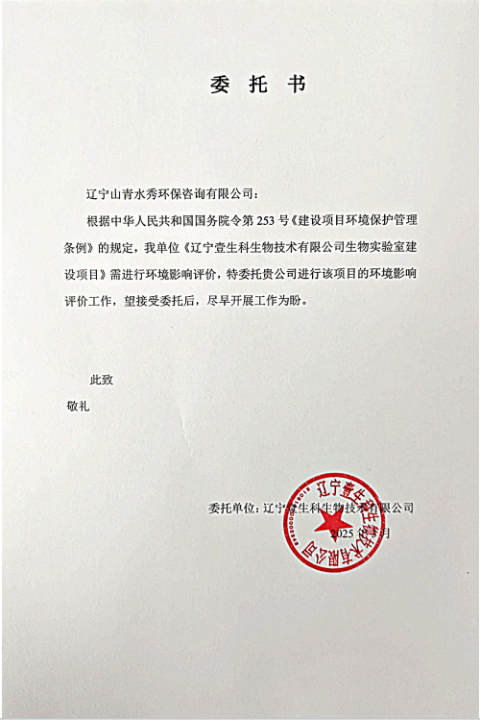

附件2：房屋使用证明
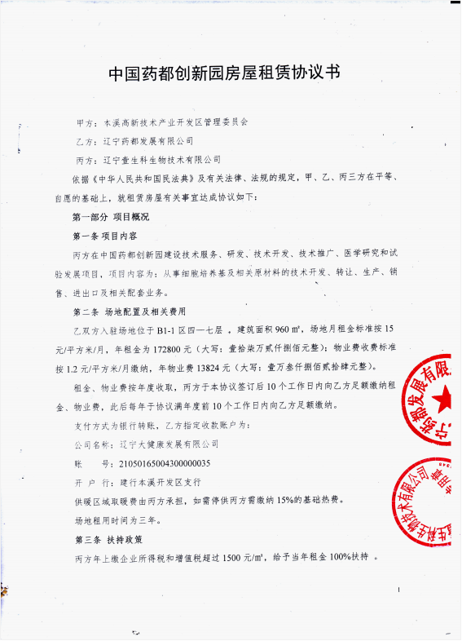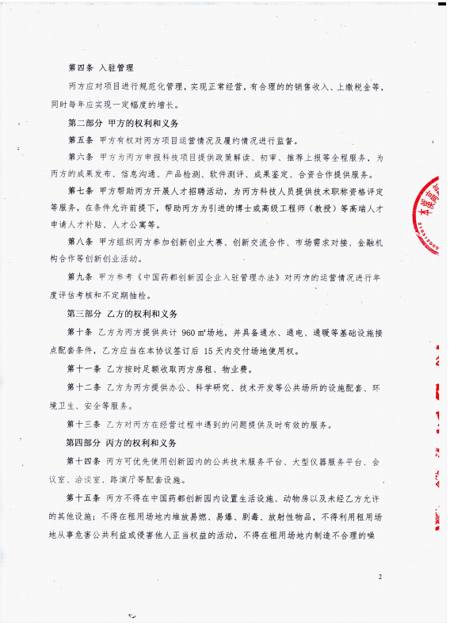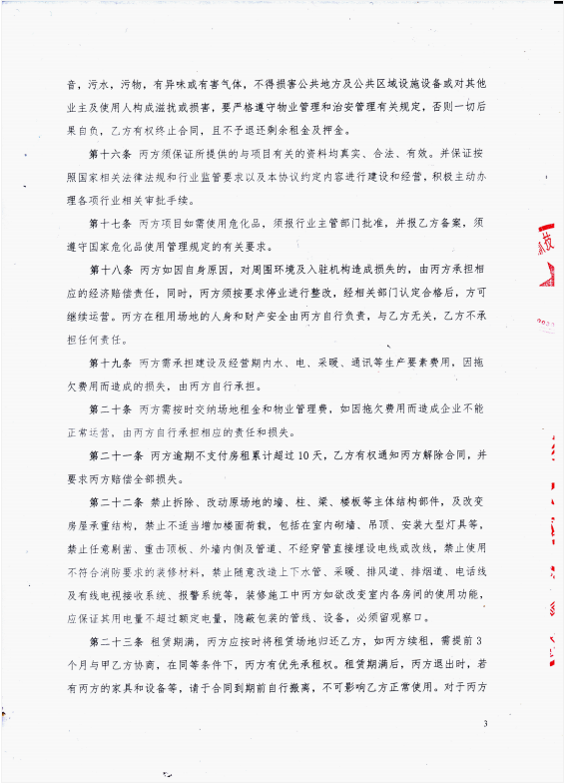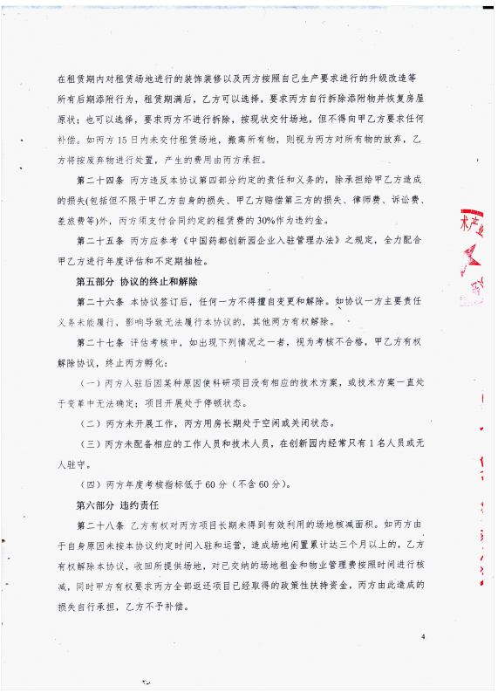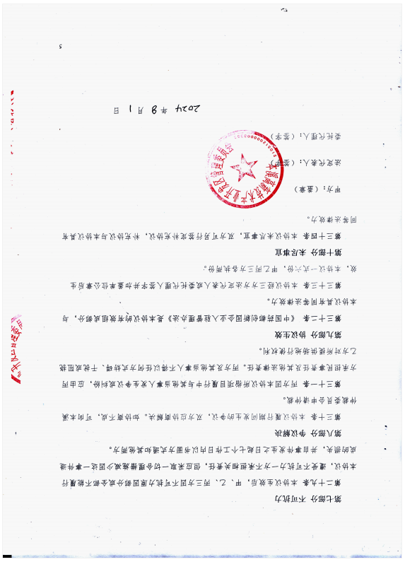

附件3：营业执照
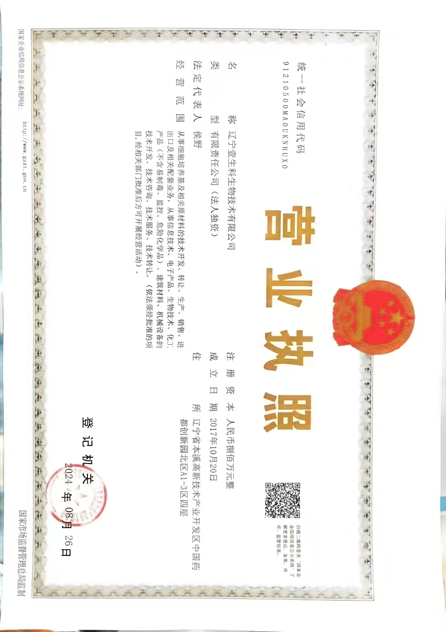
附件4：房产证
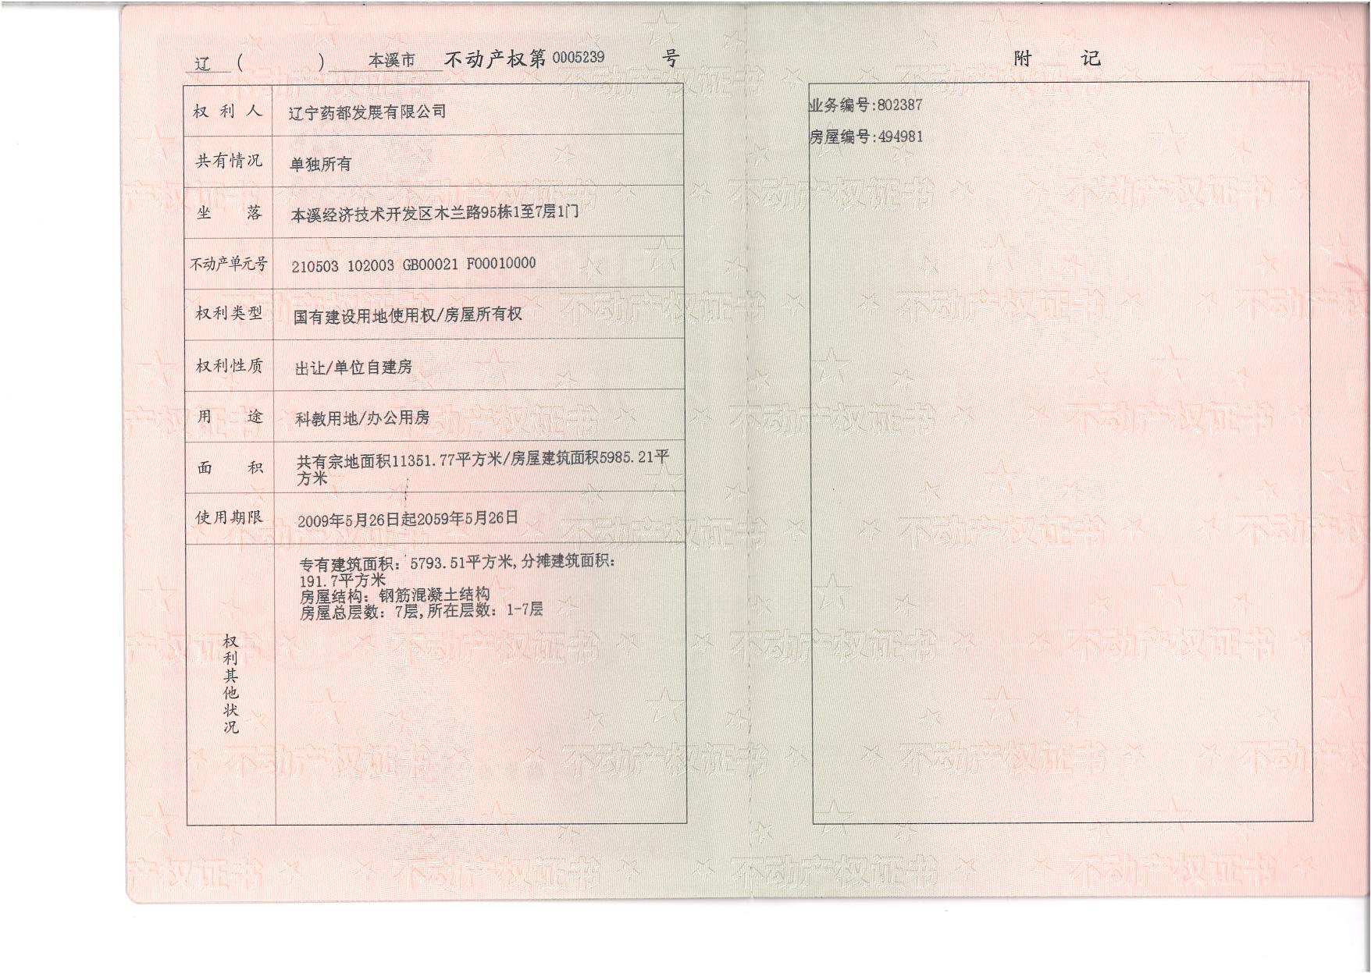
附件5 三线一单查询结果
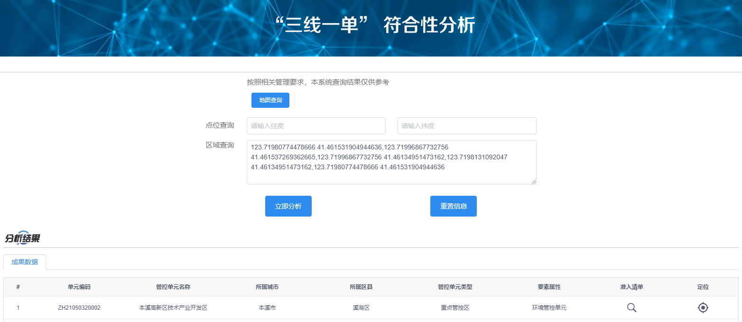

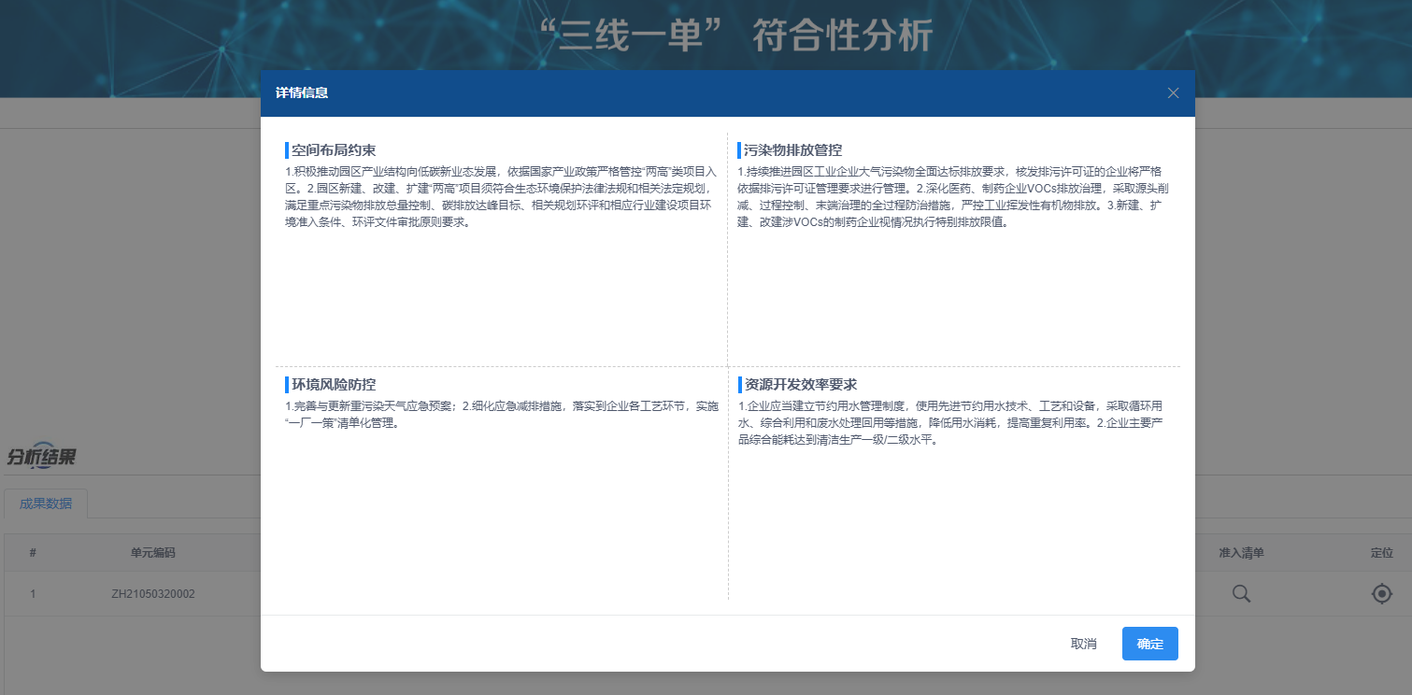
附件6：引用监测报告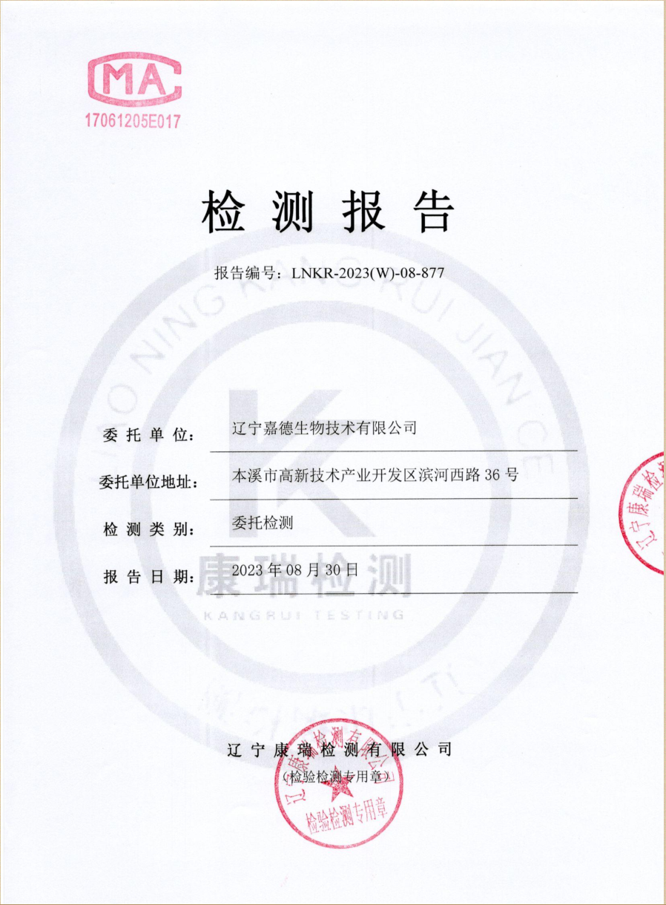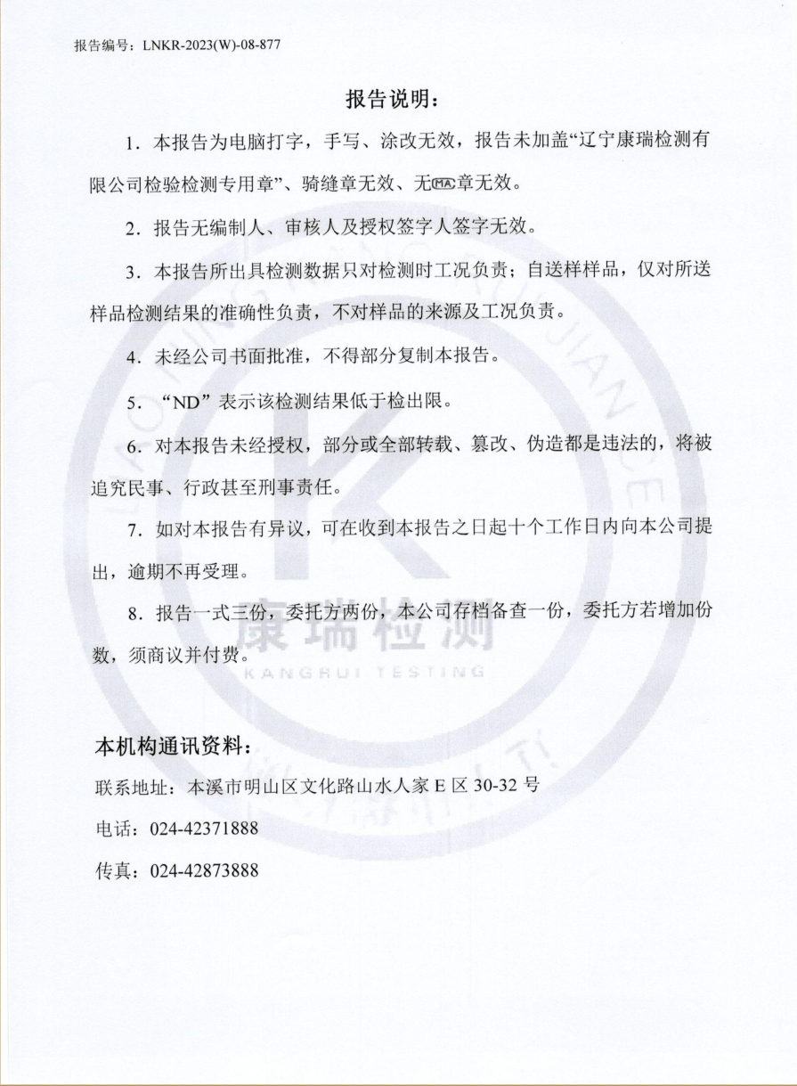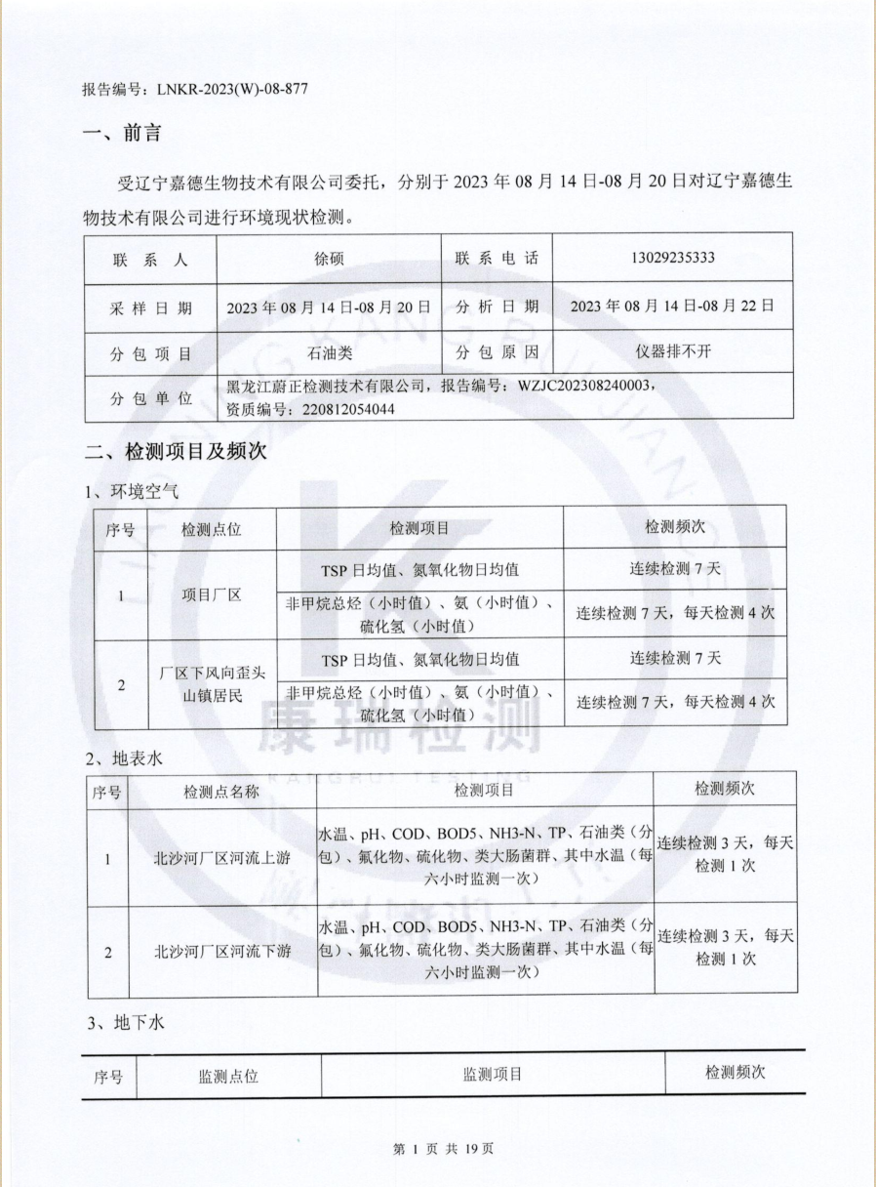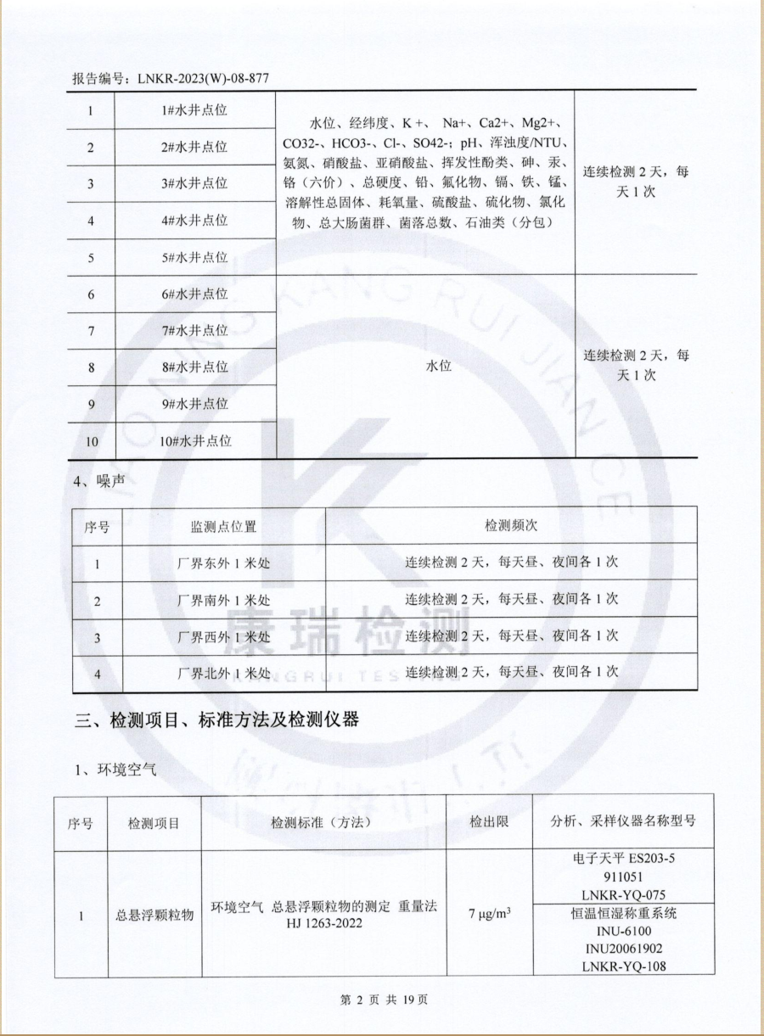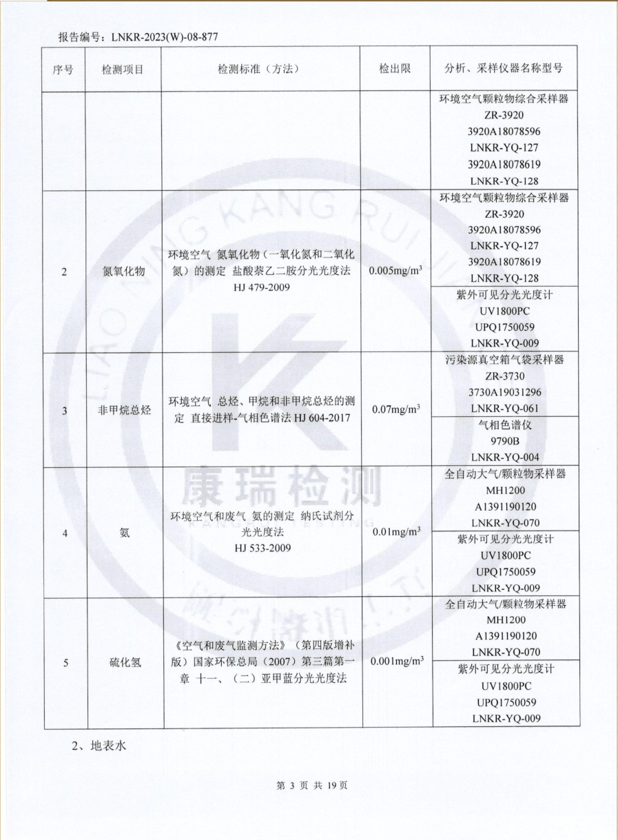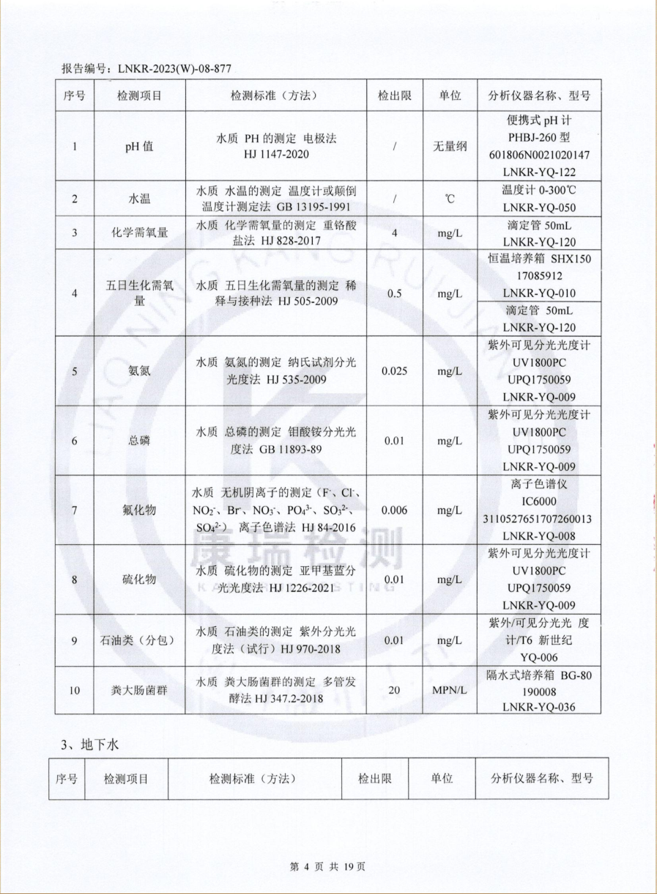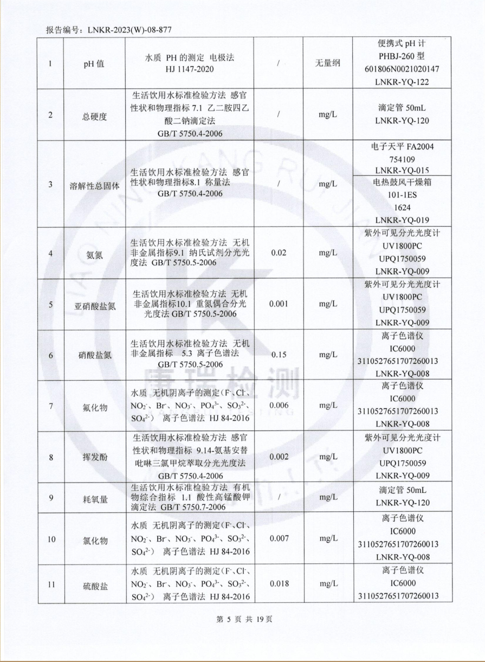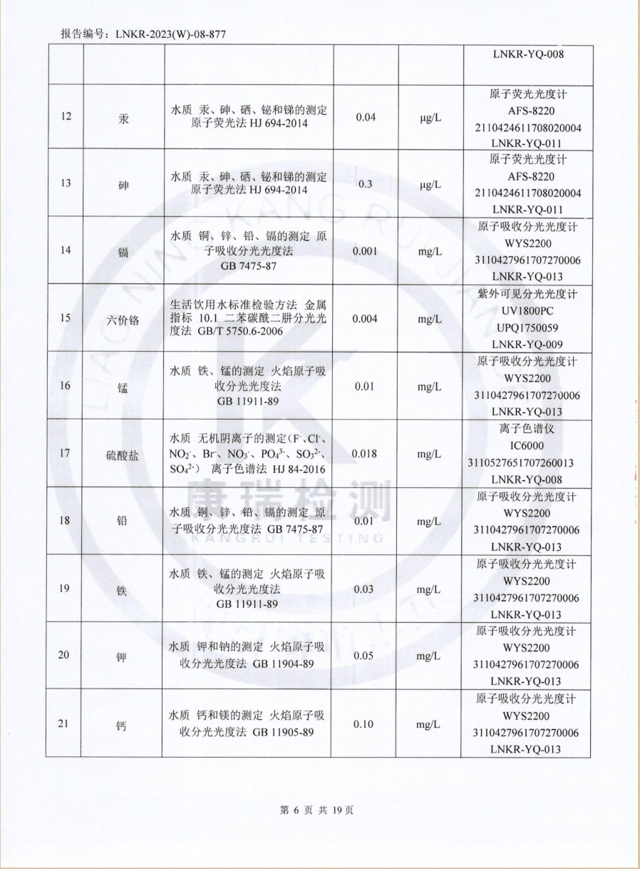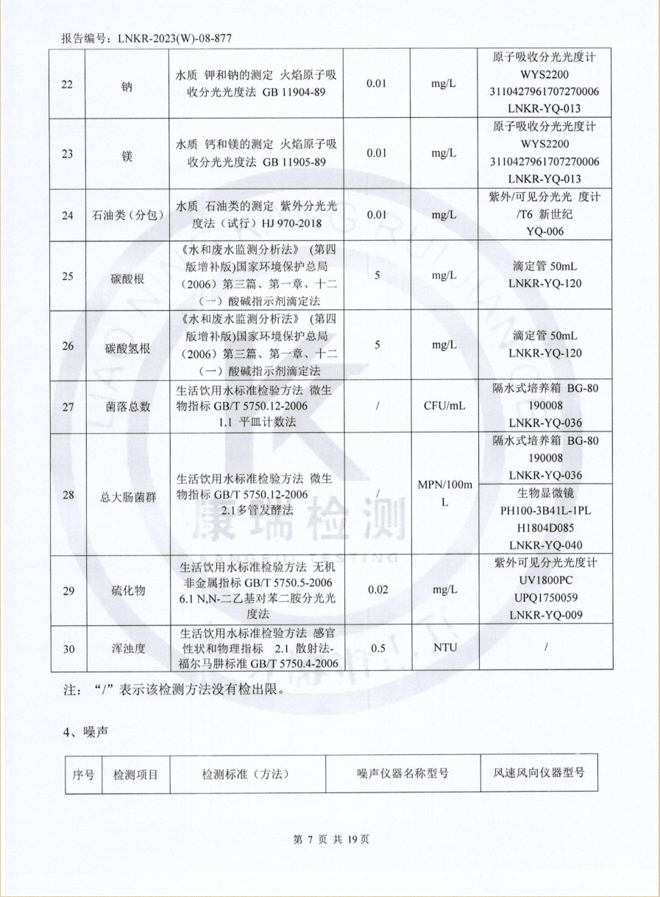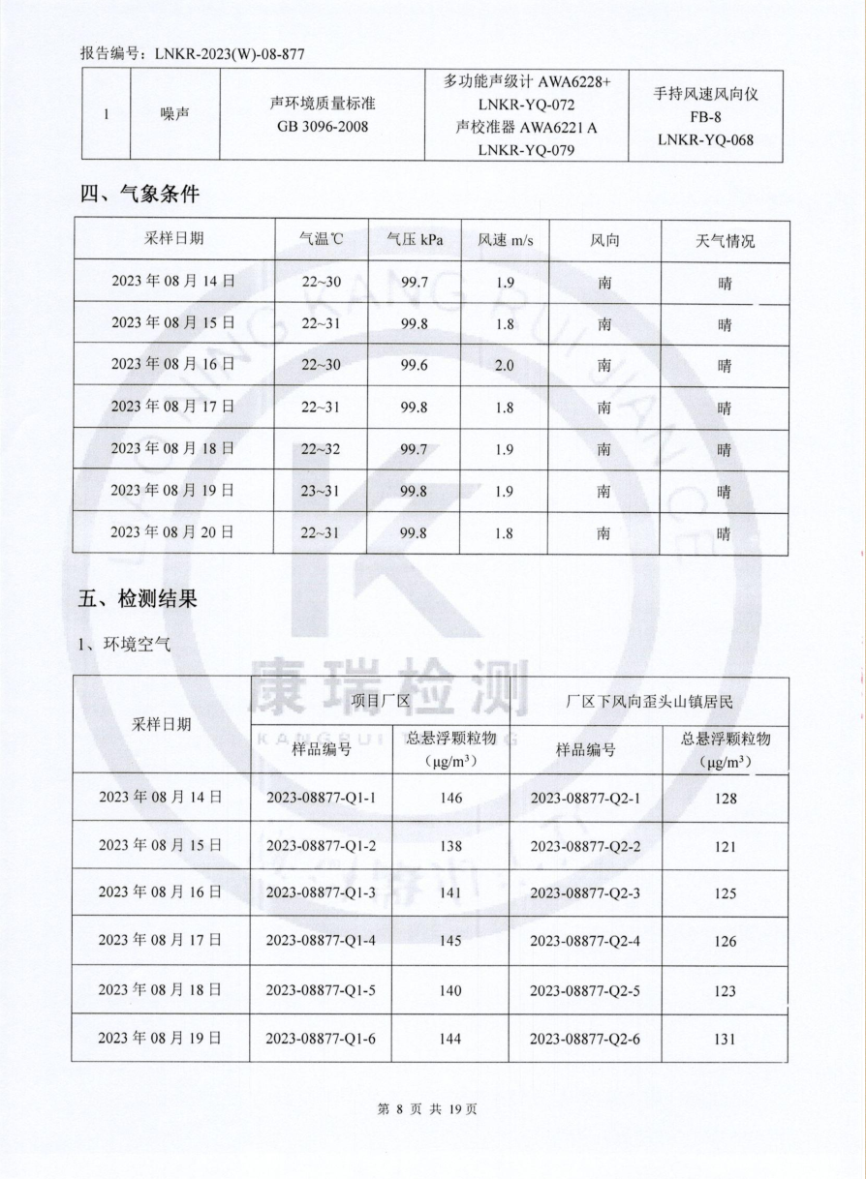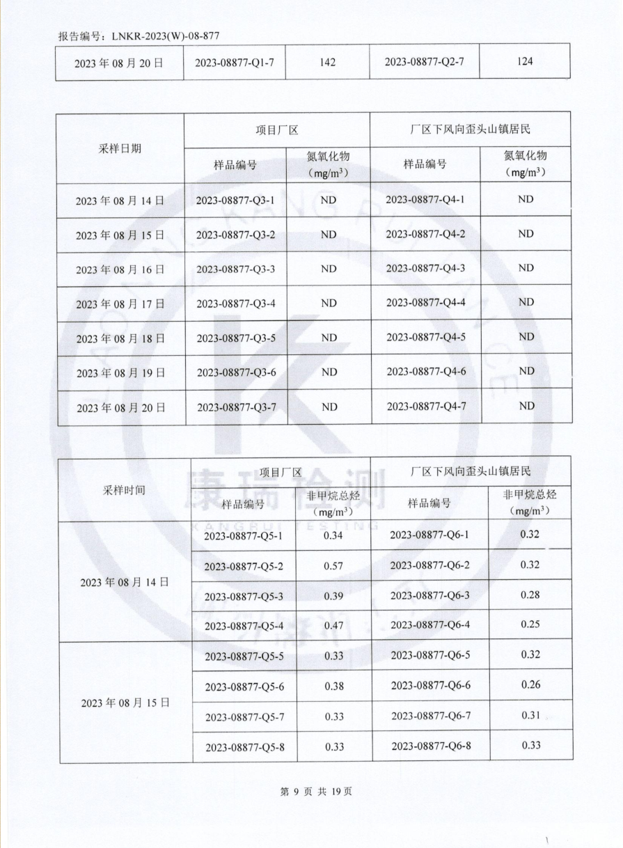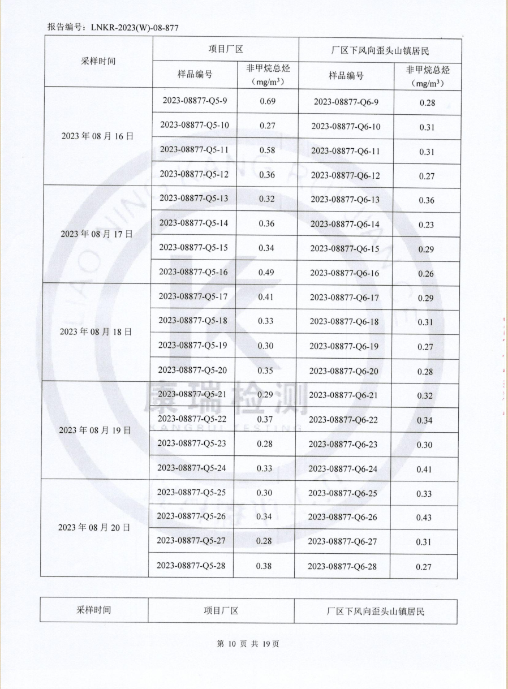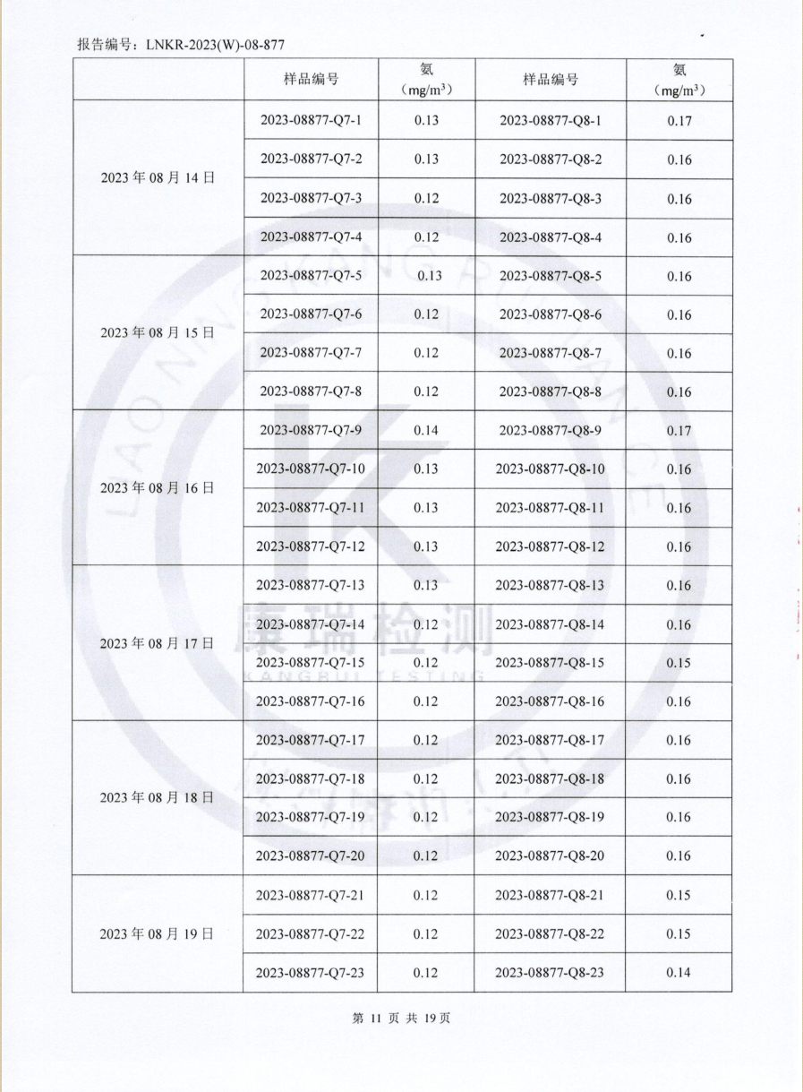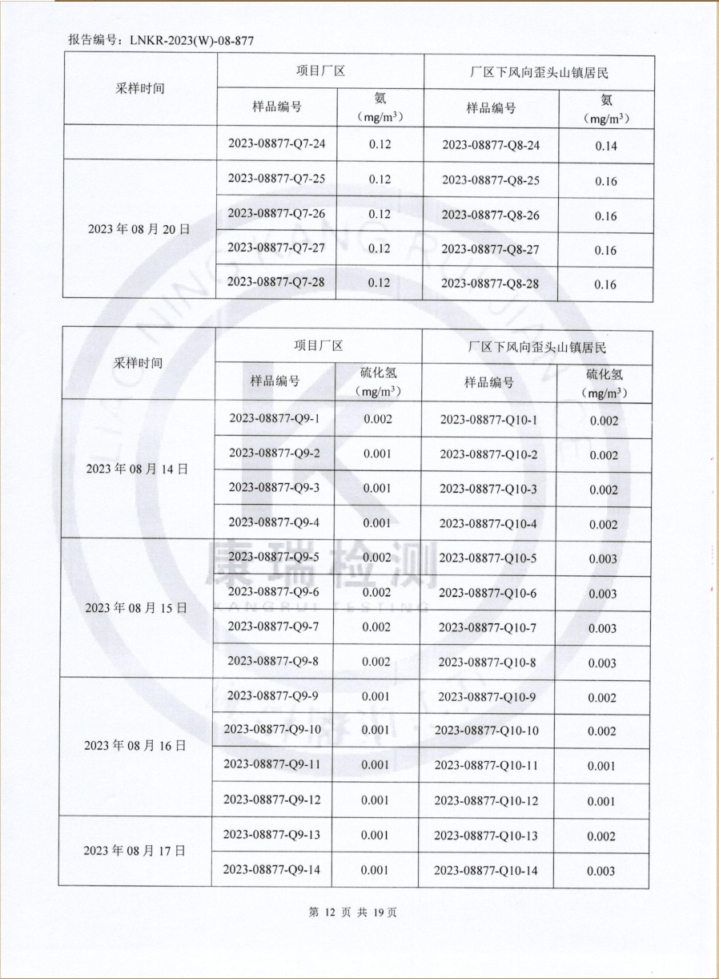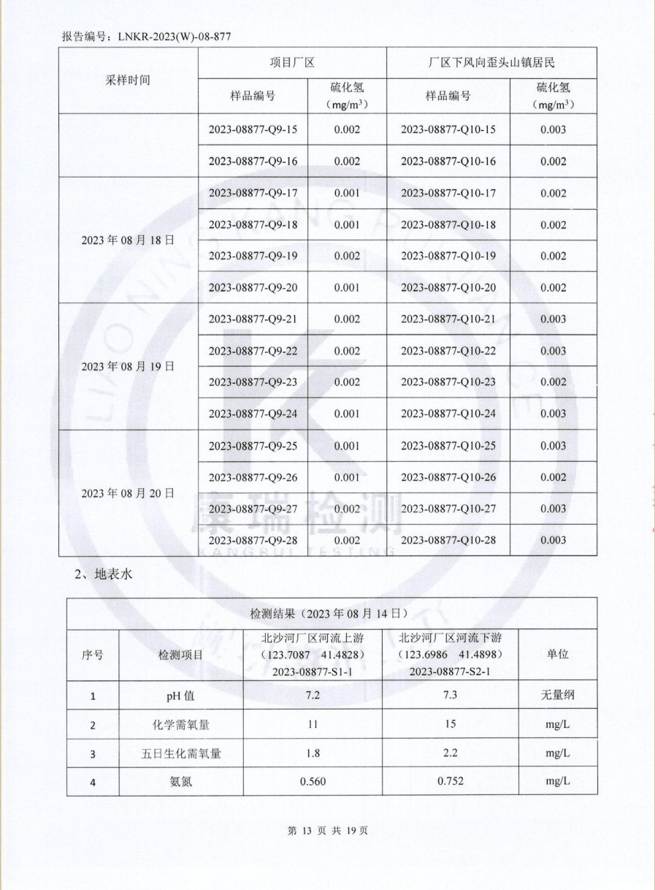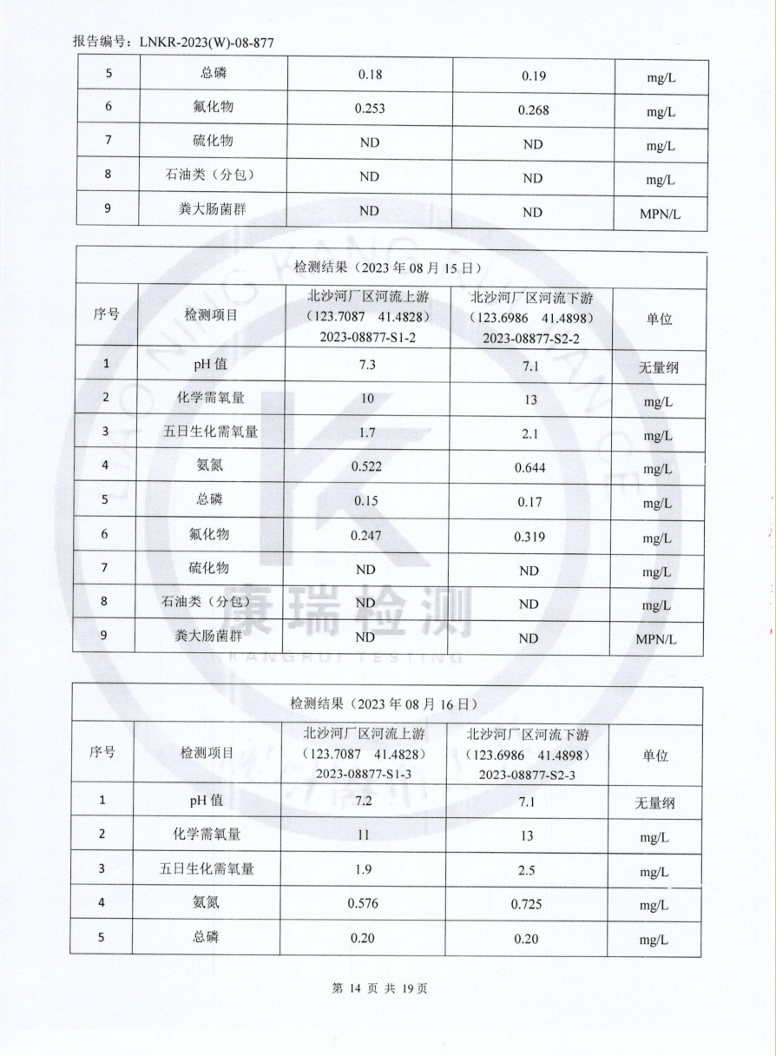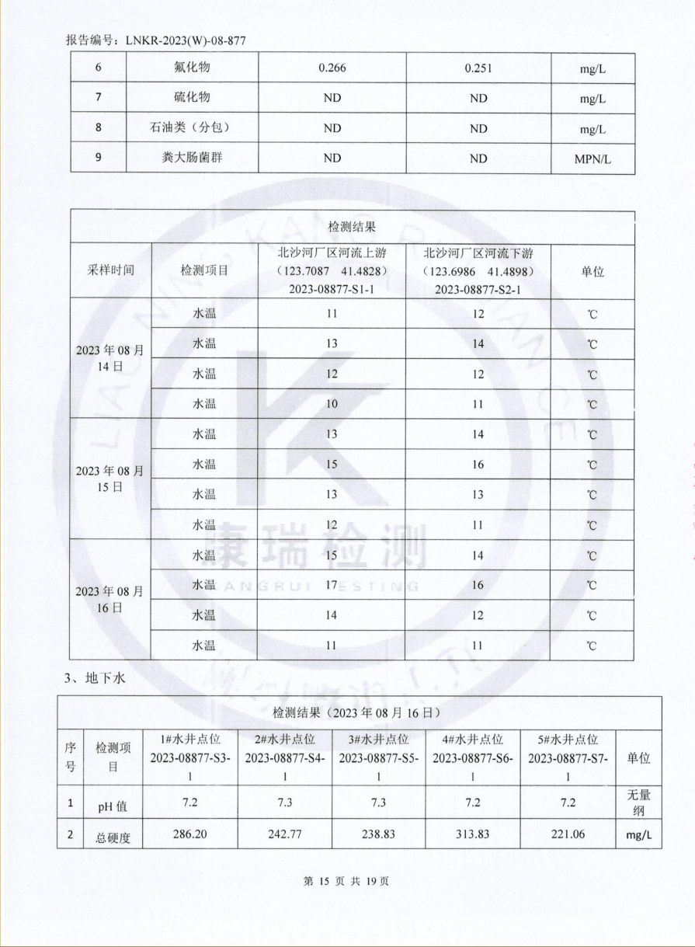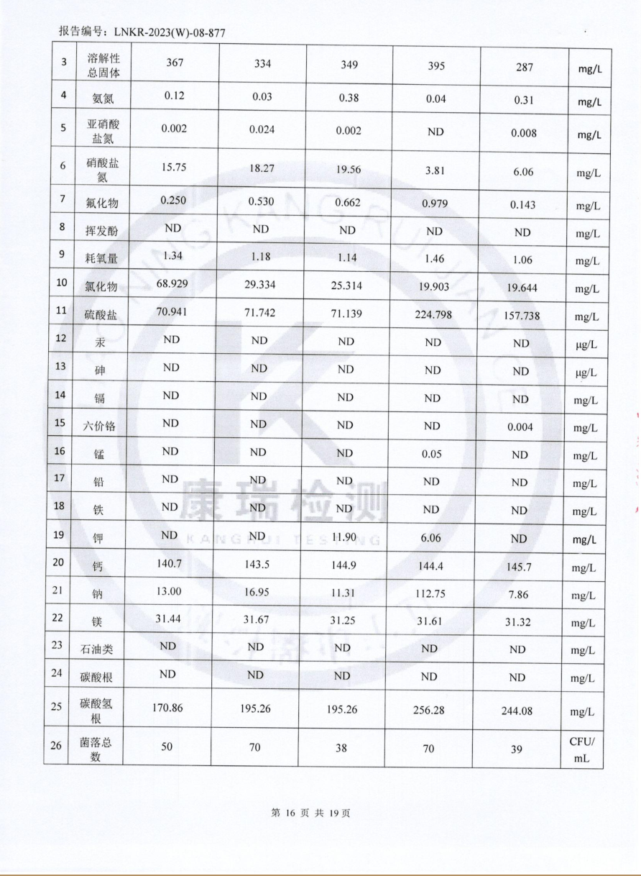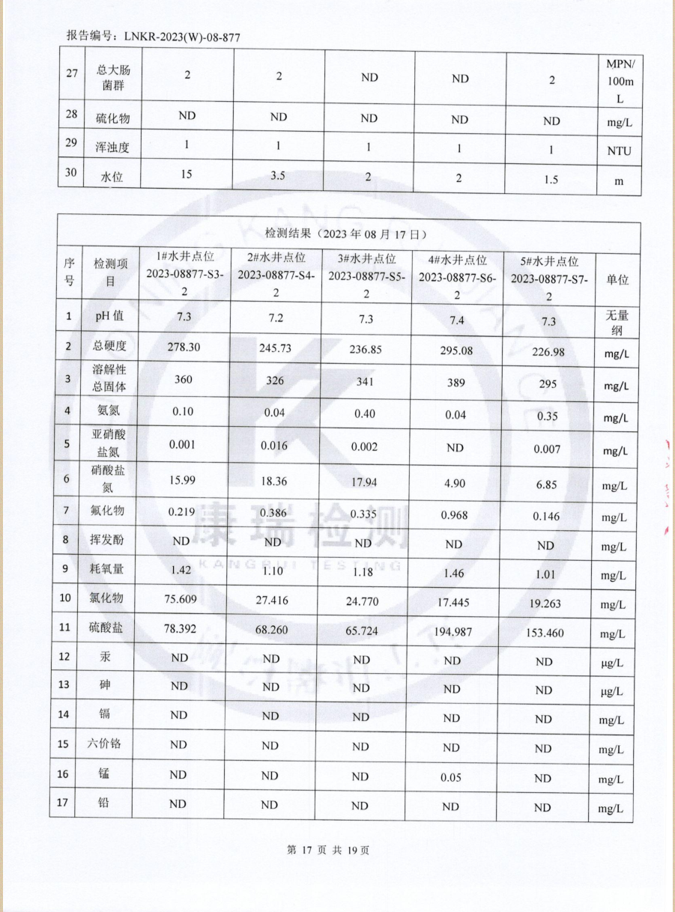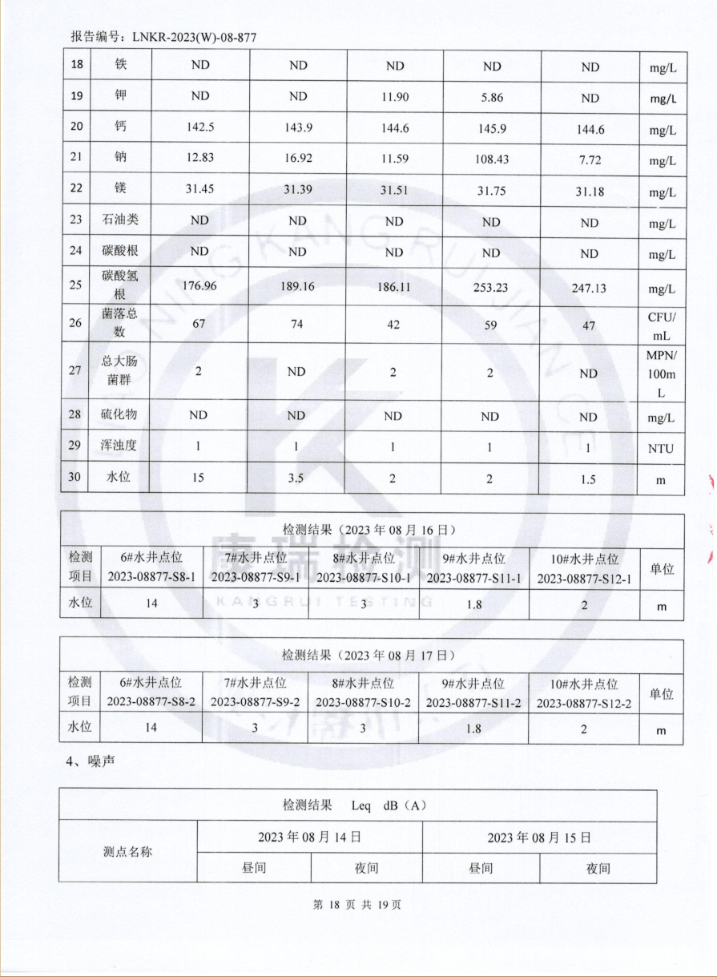

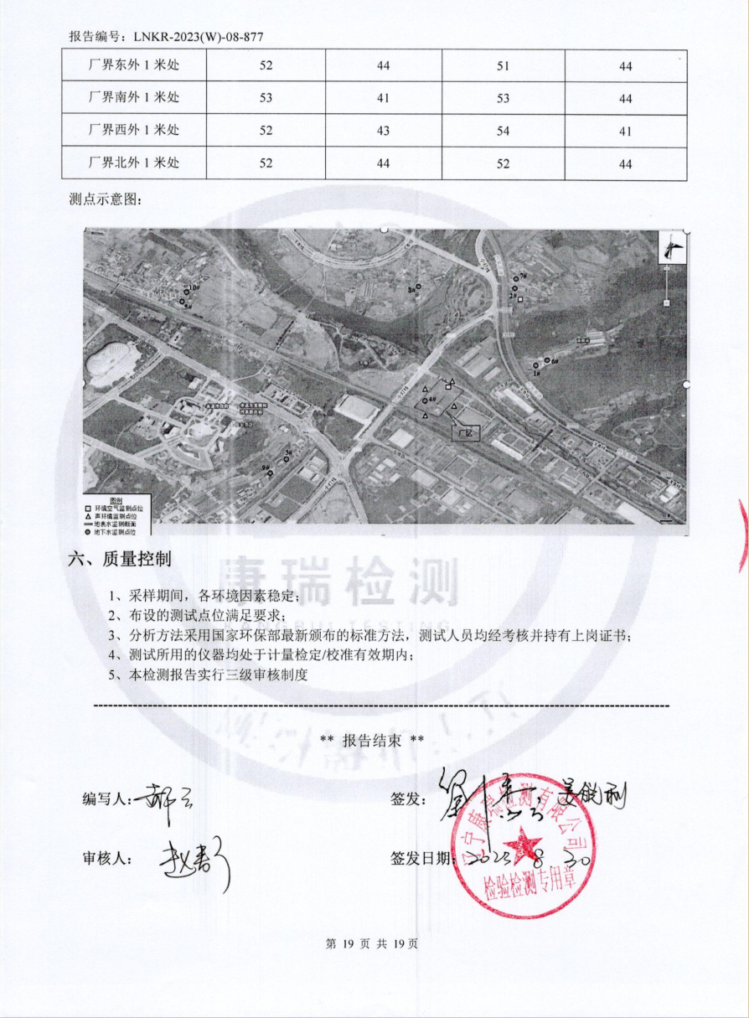

附件7规划环评批复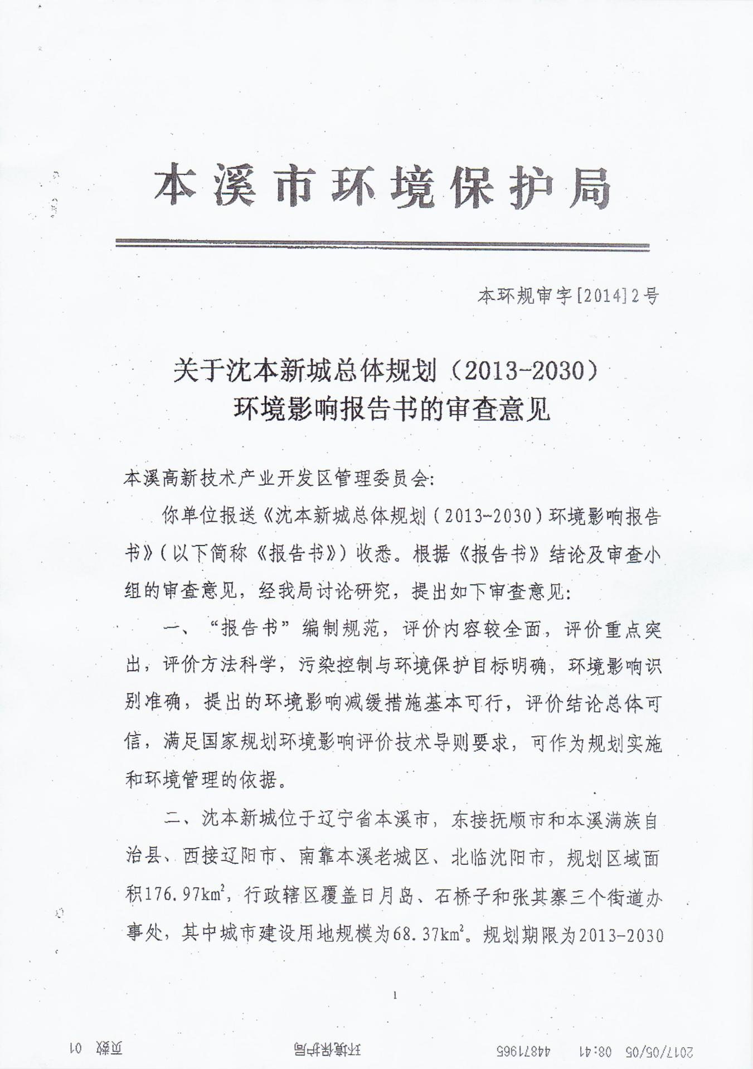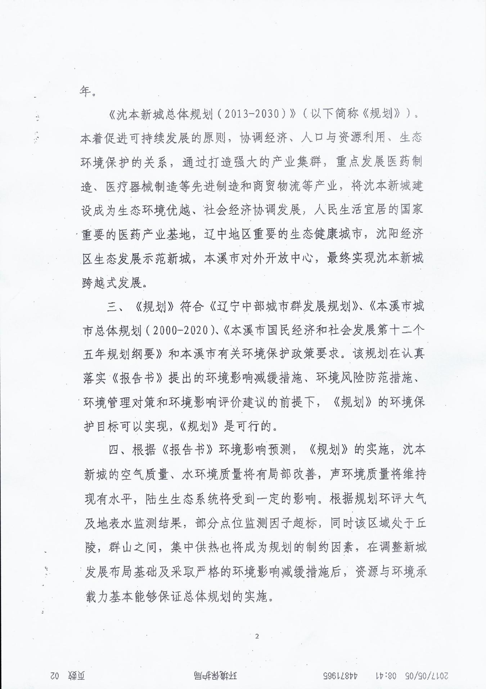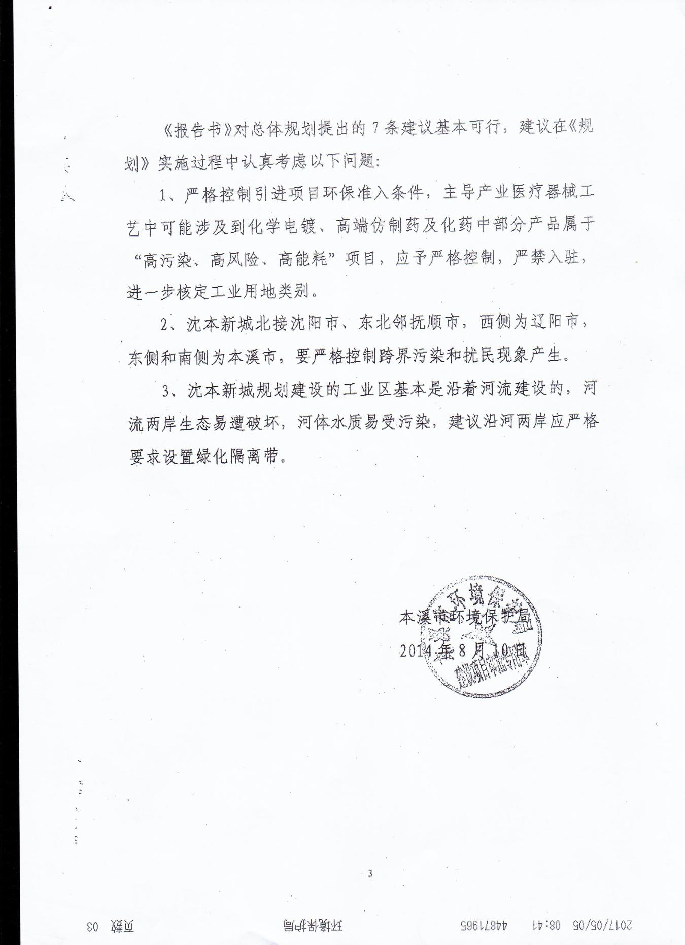

附件8规划批复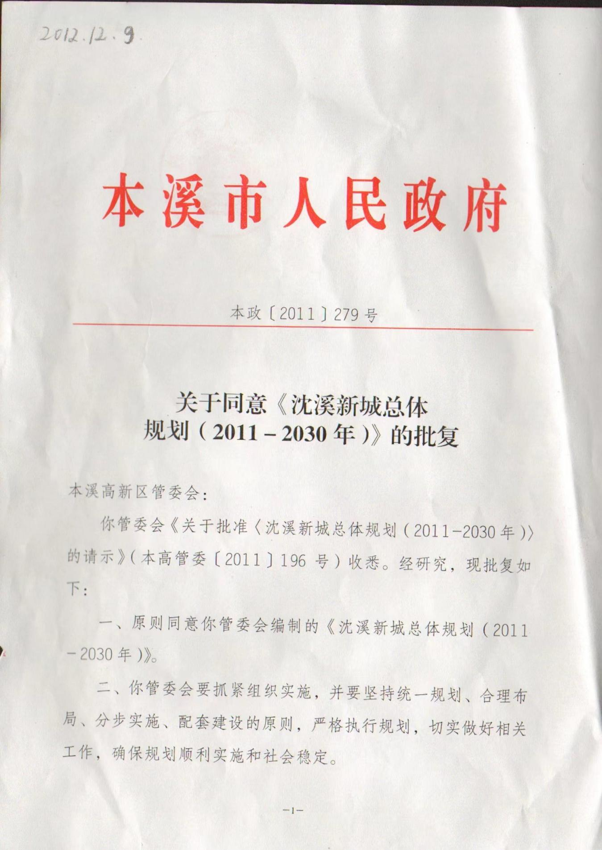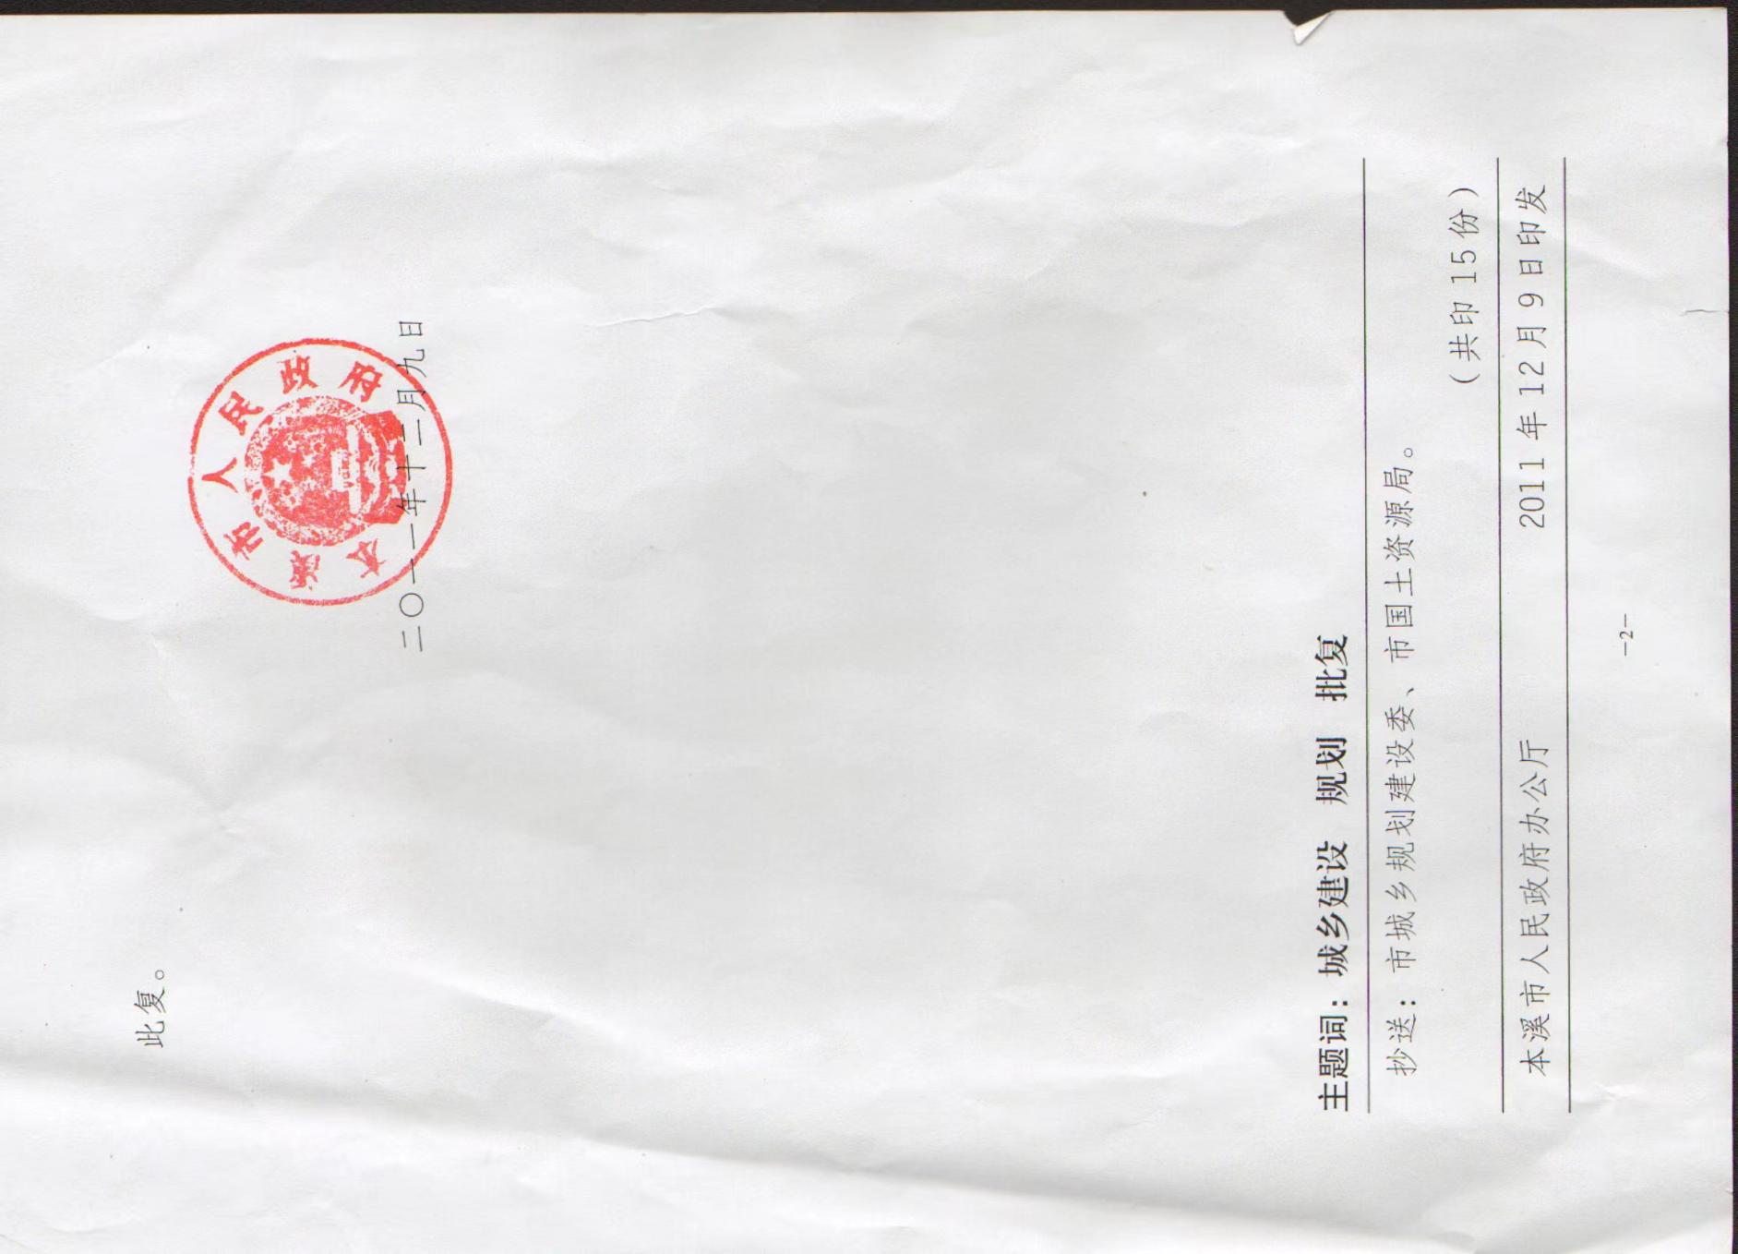

附件9依托污水处理厂一期工程环评批复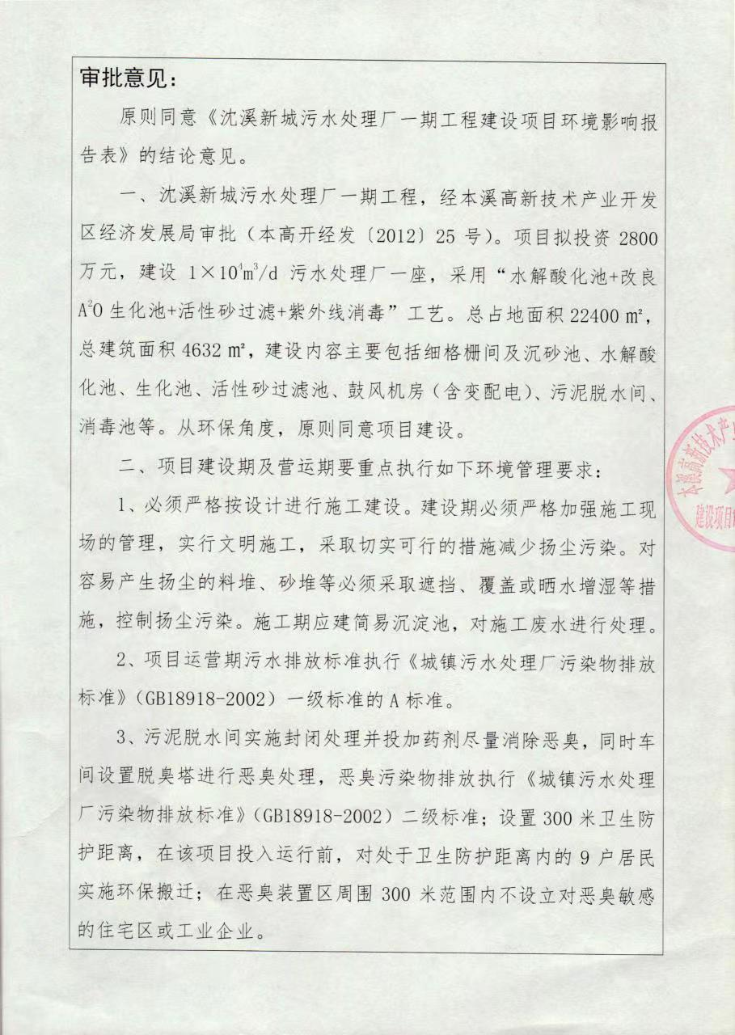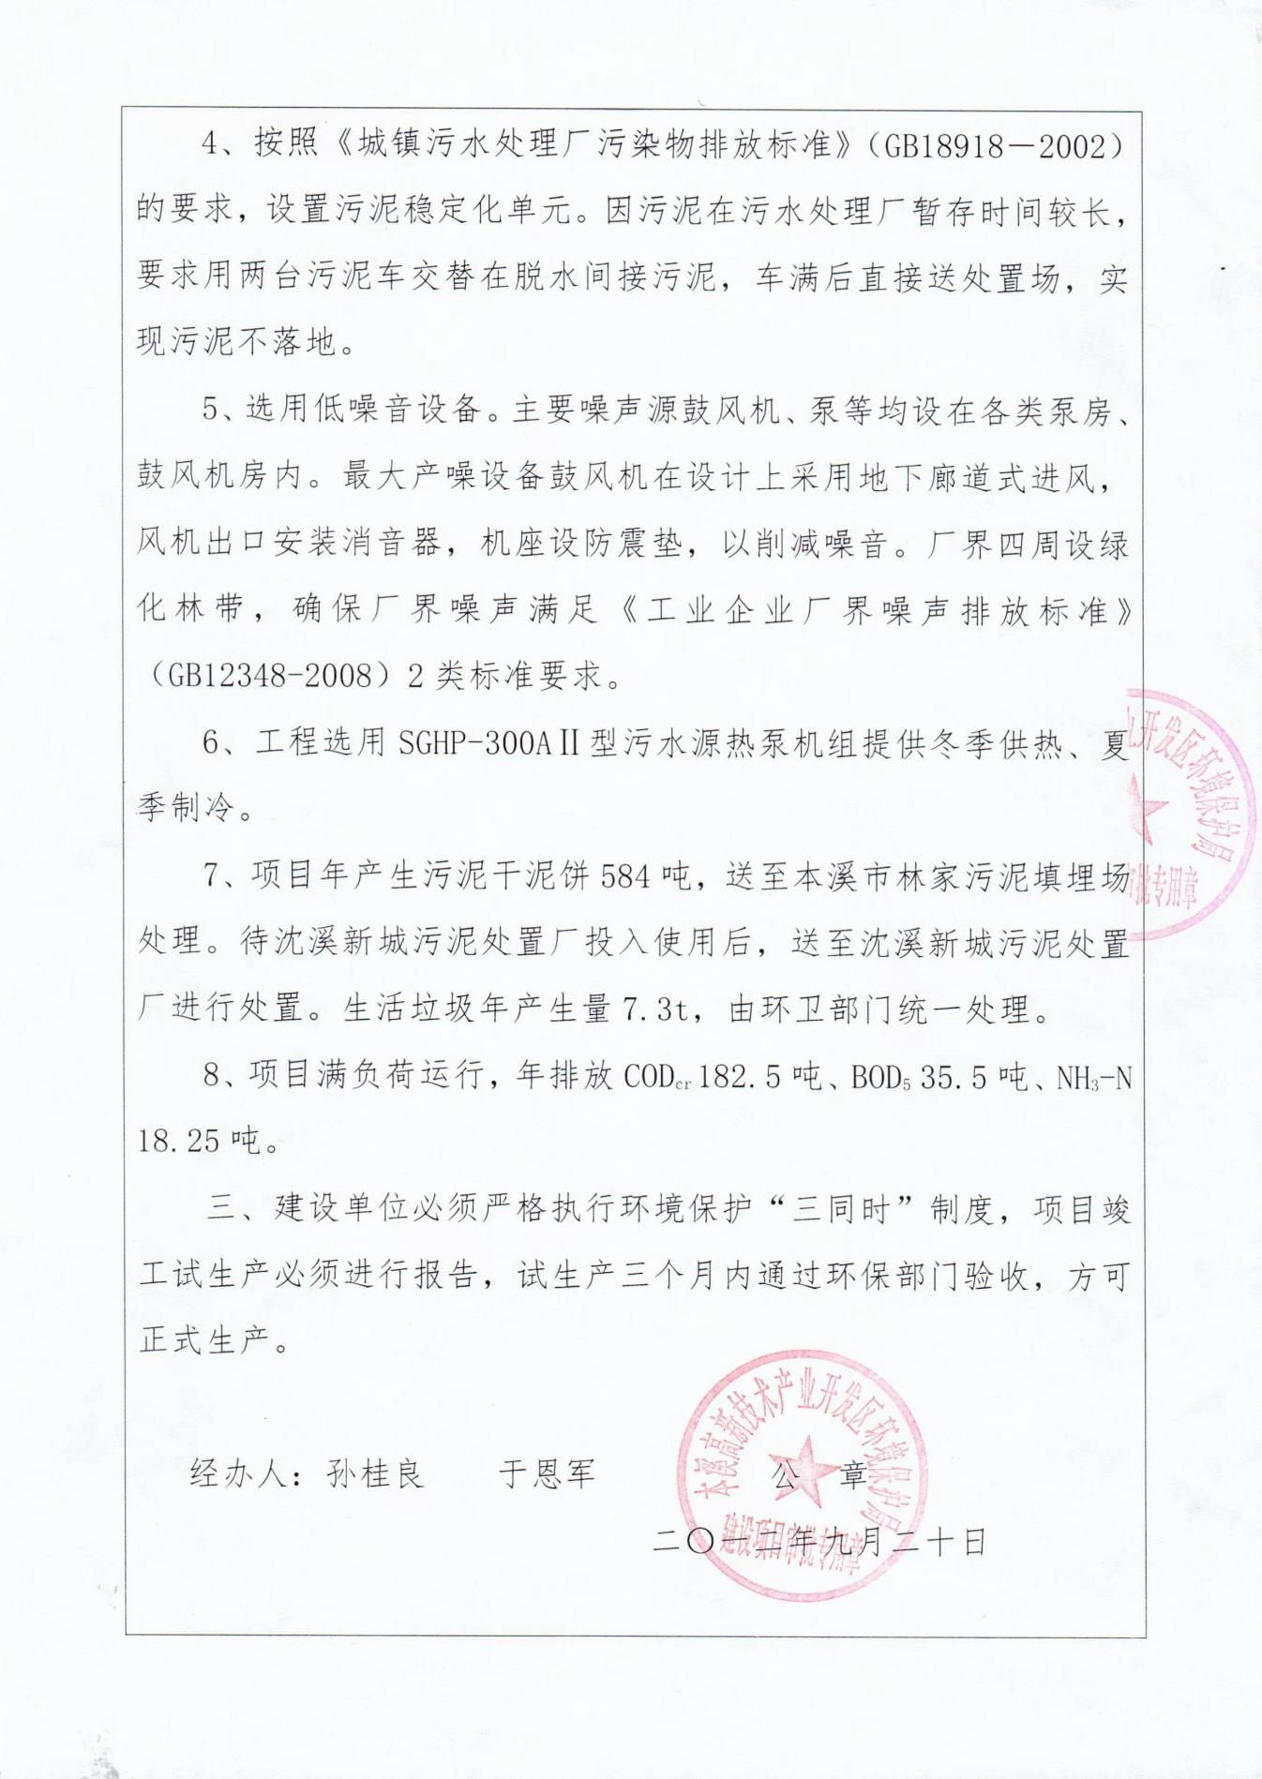

附件10依托污水处理厂一期工程验收批复
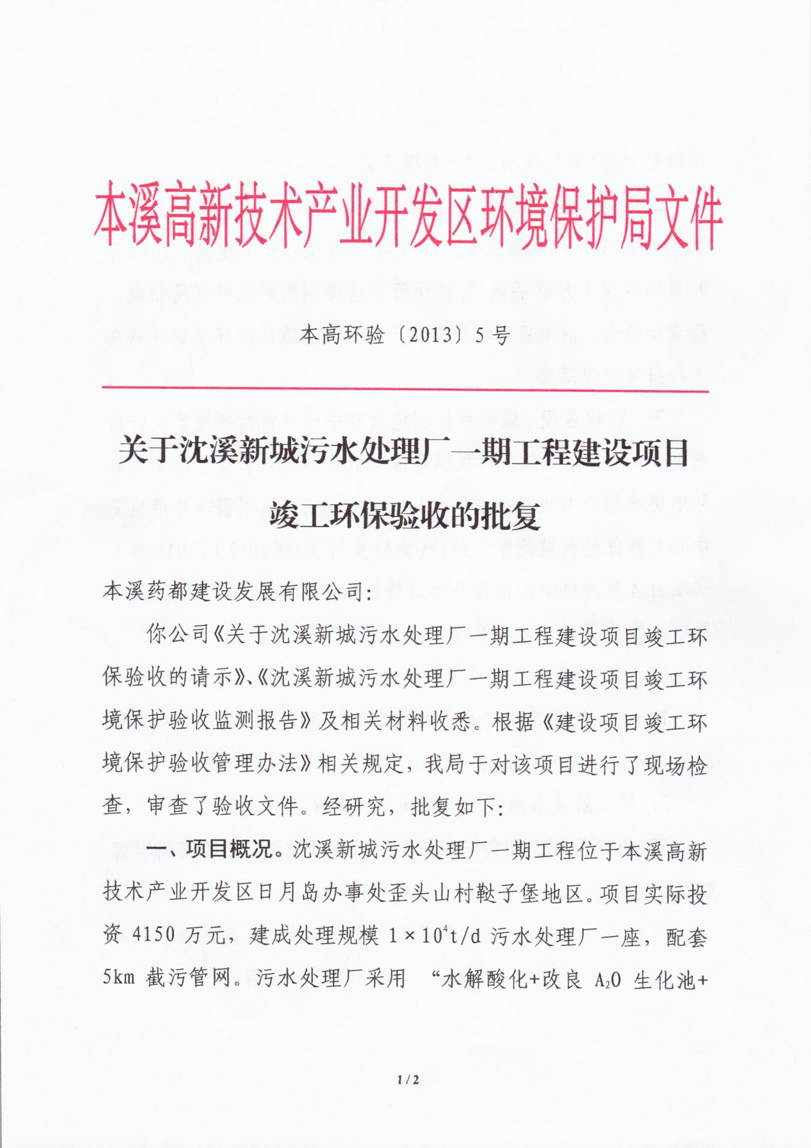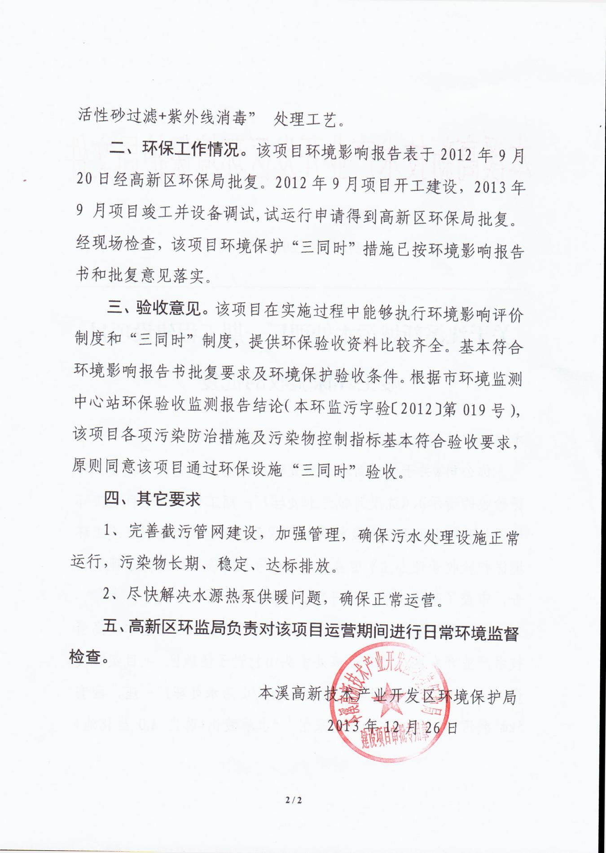

附件11依托污水处理厂一期工程（第二阶段）环评批复
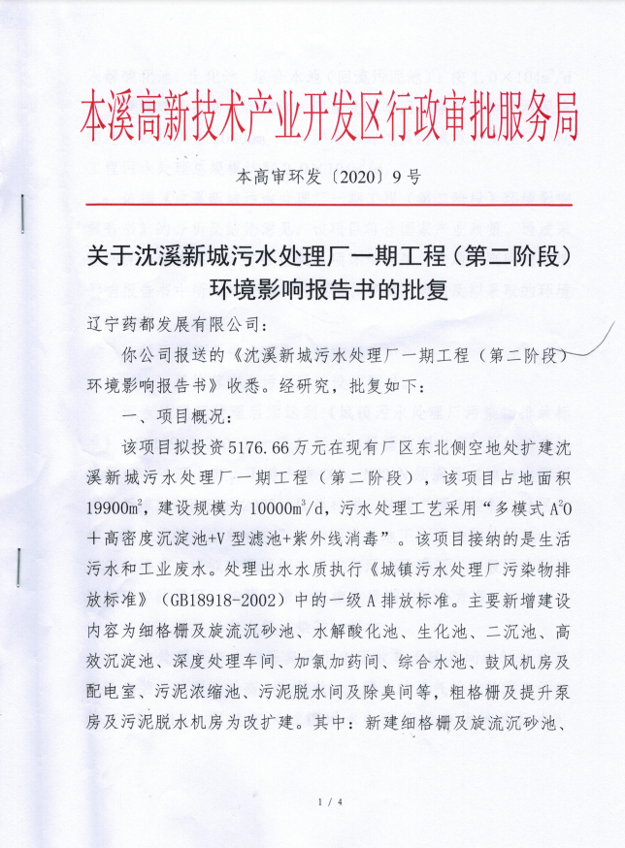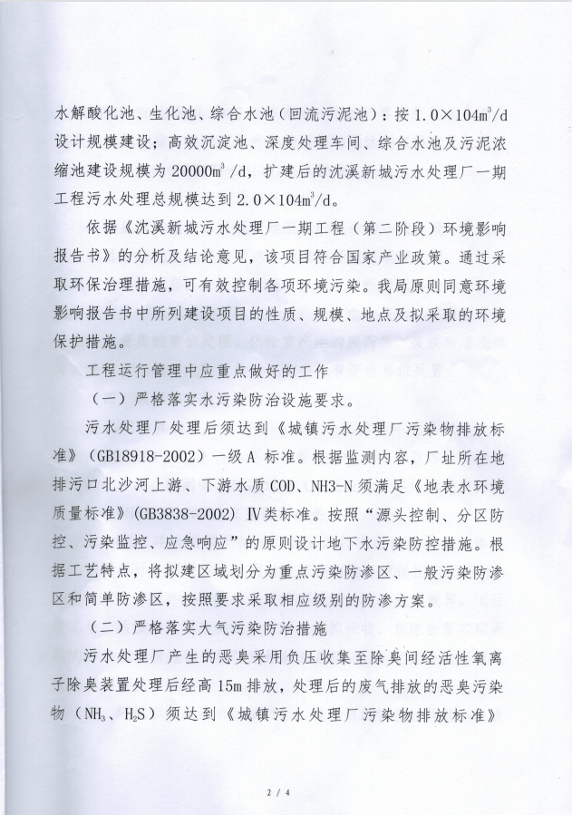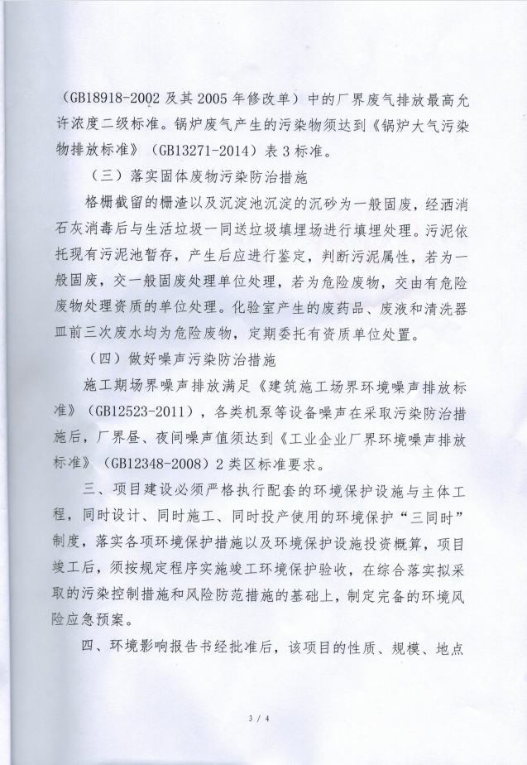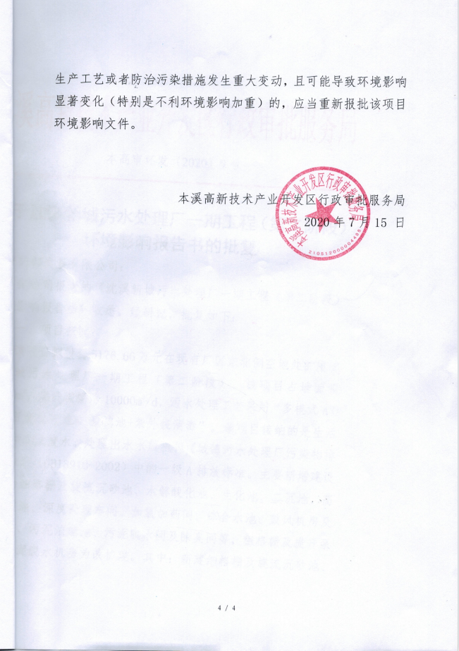

附件12 原有项目环评批复文件
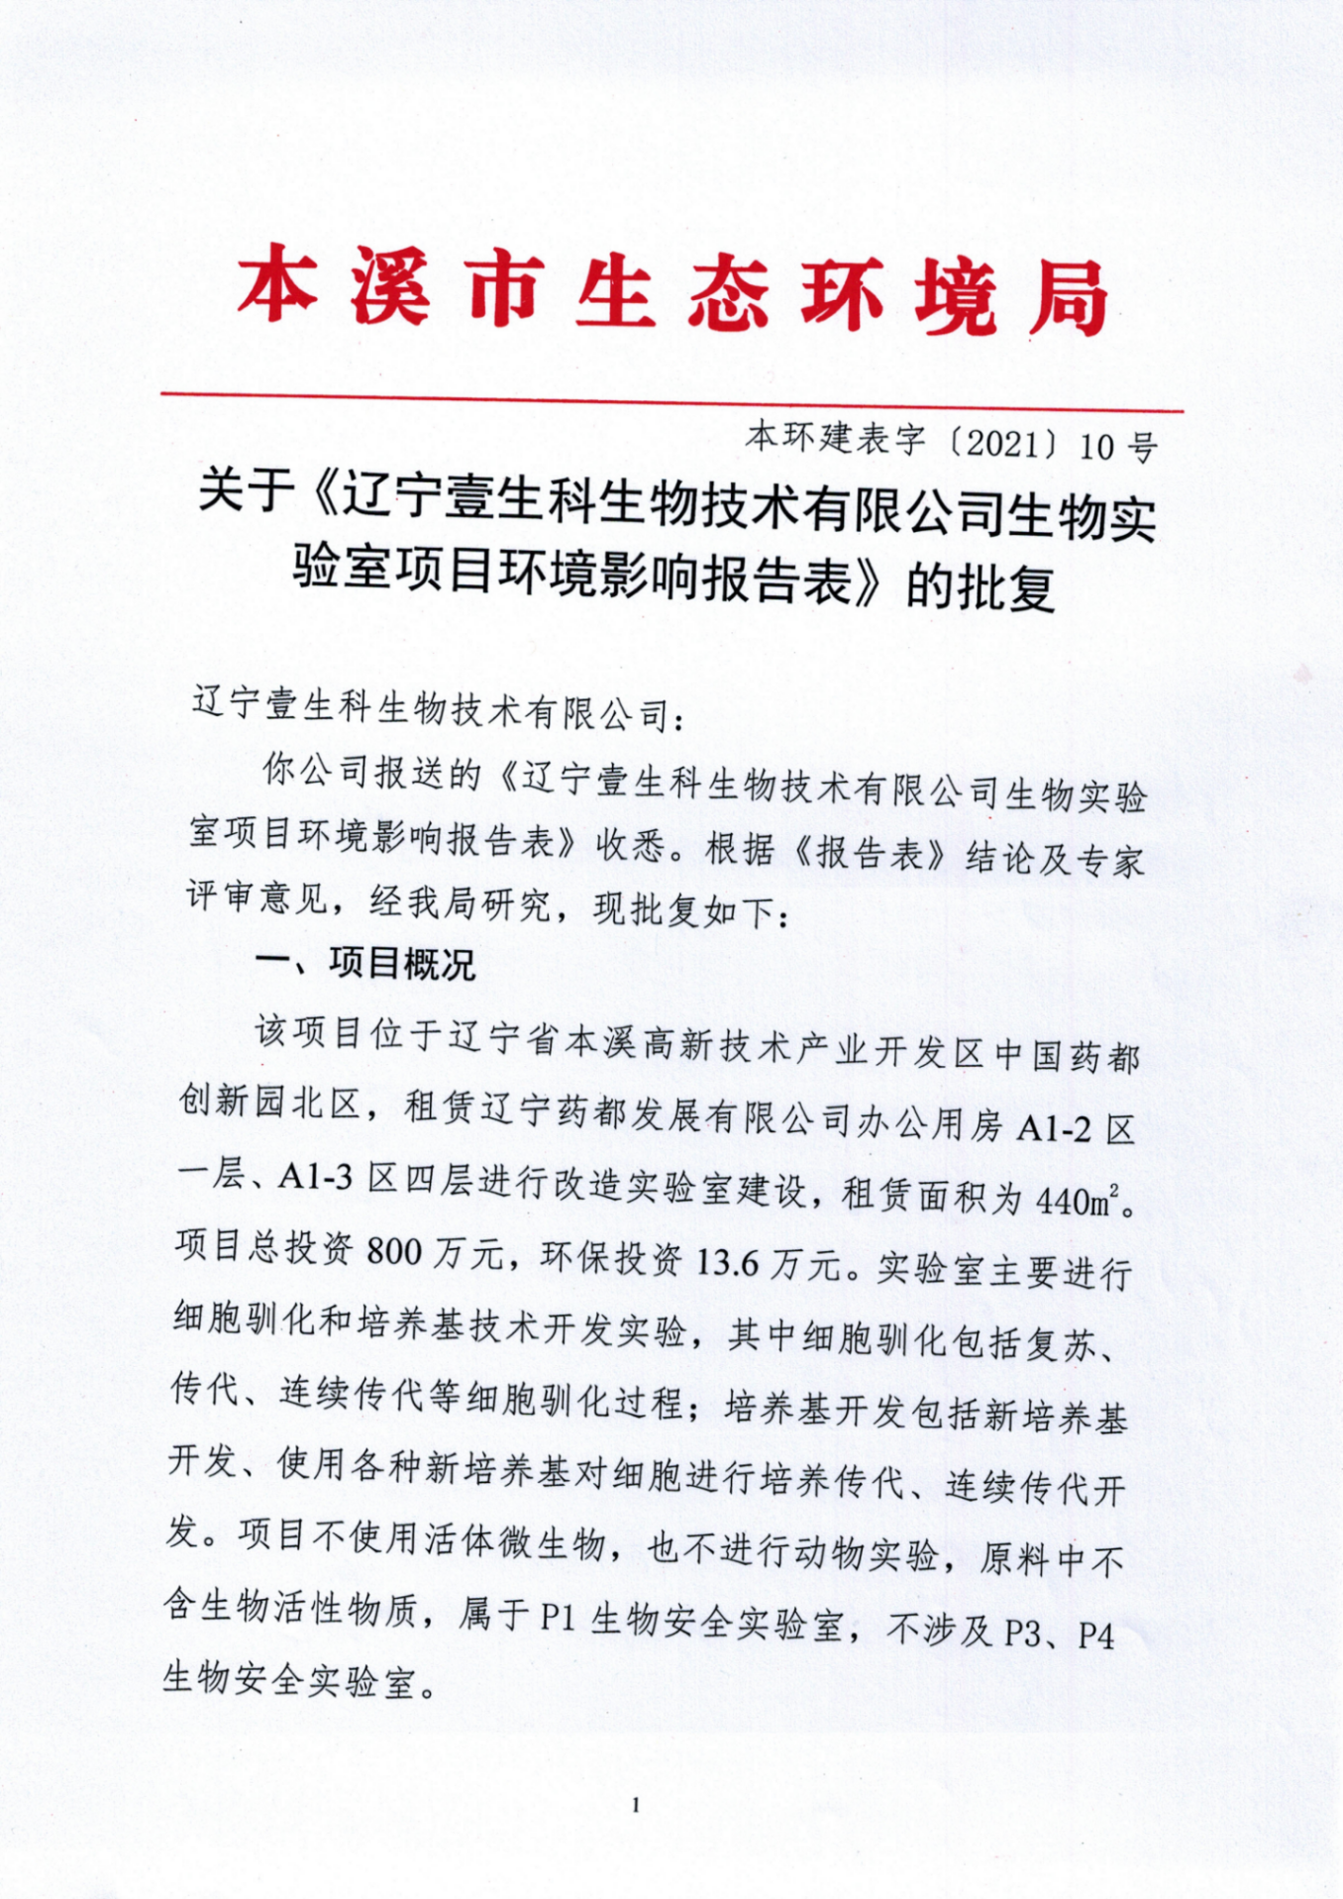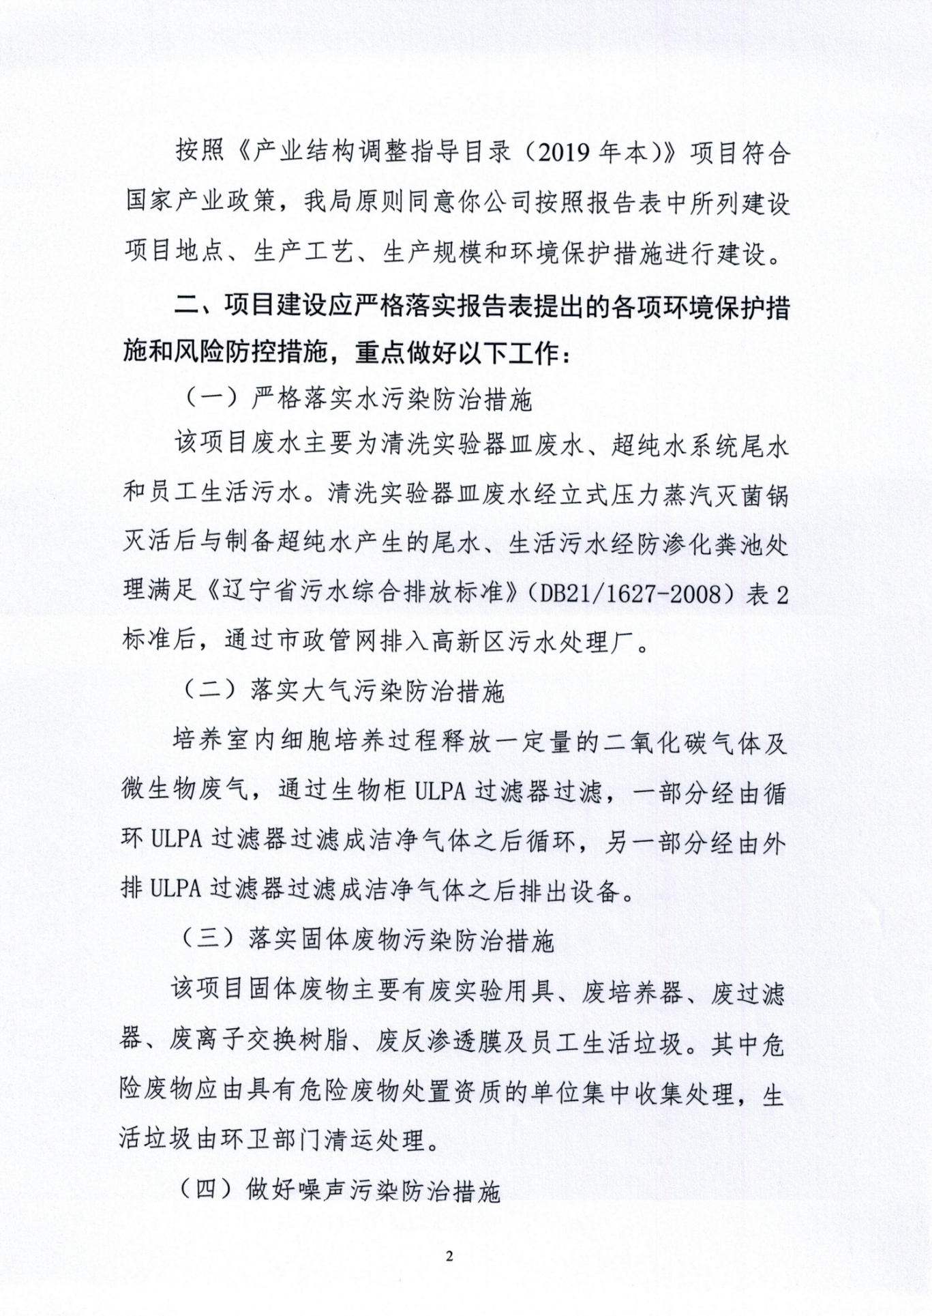

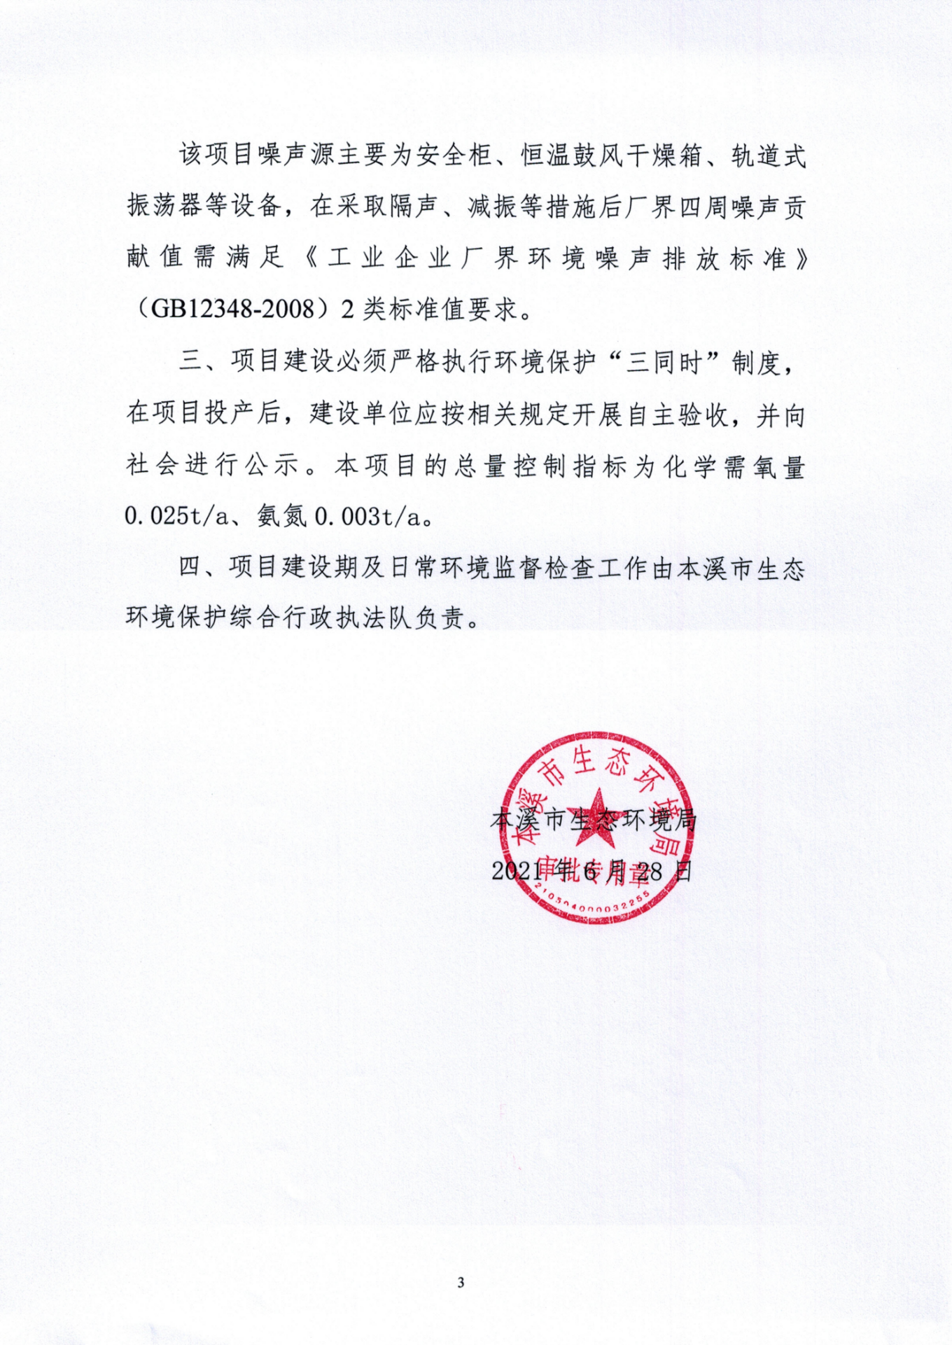

附件13 原有项目竣工环境保护验收公示截图
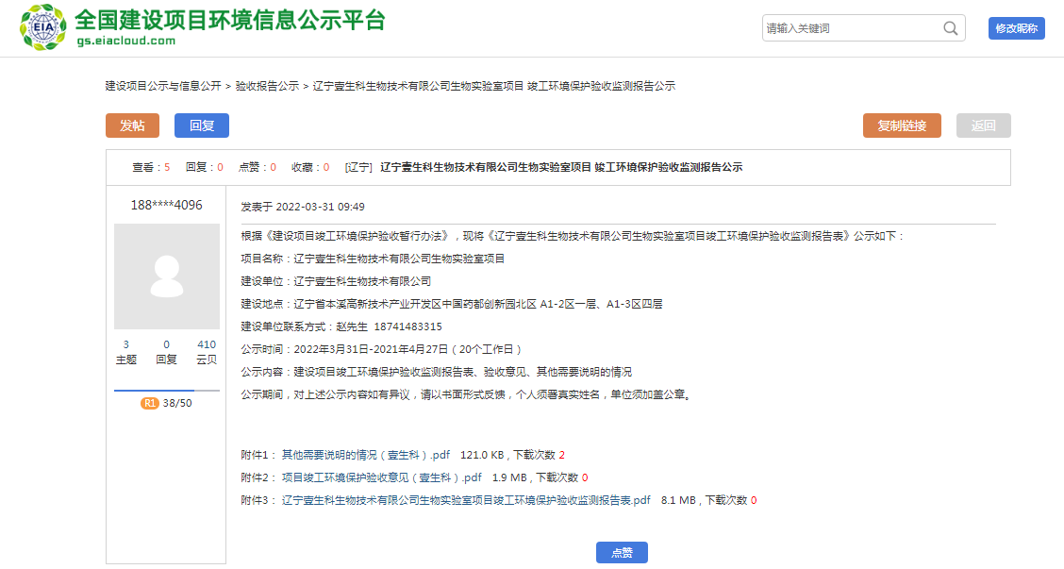
附件14 原有项目总量确认文件
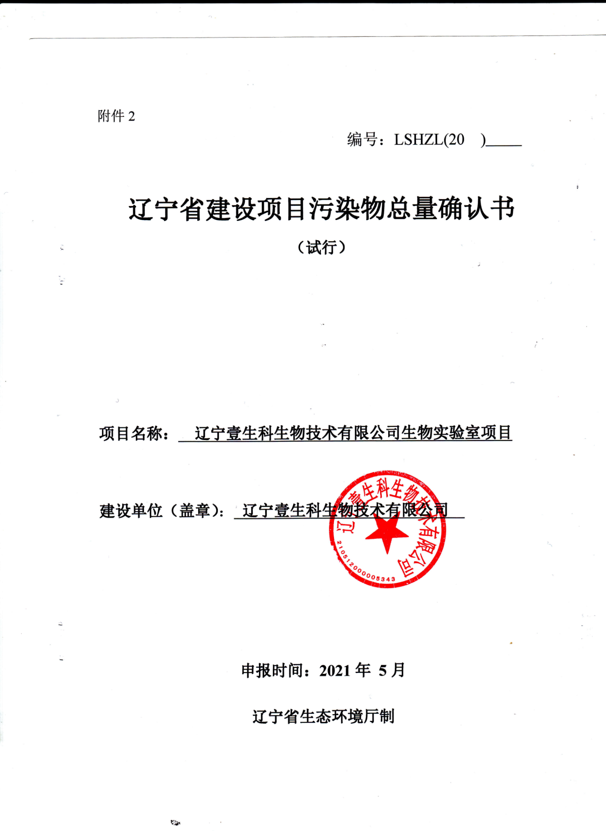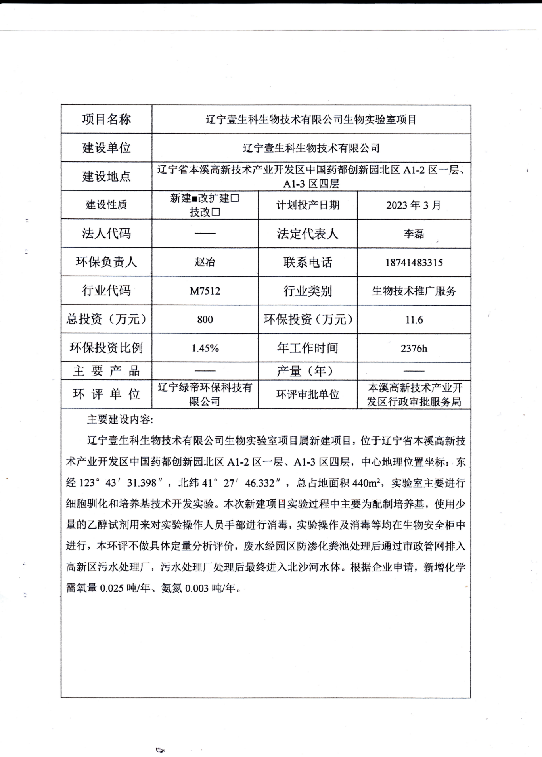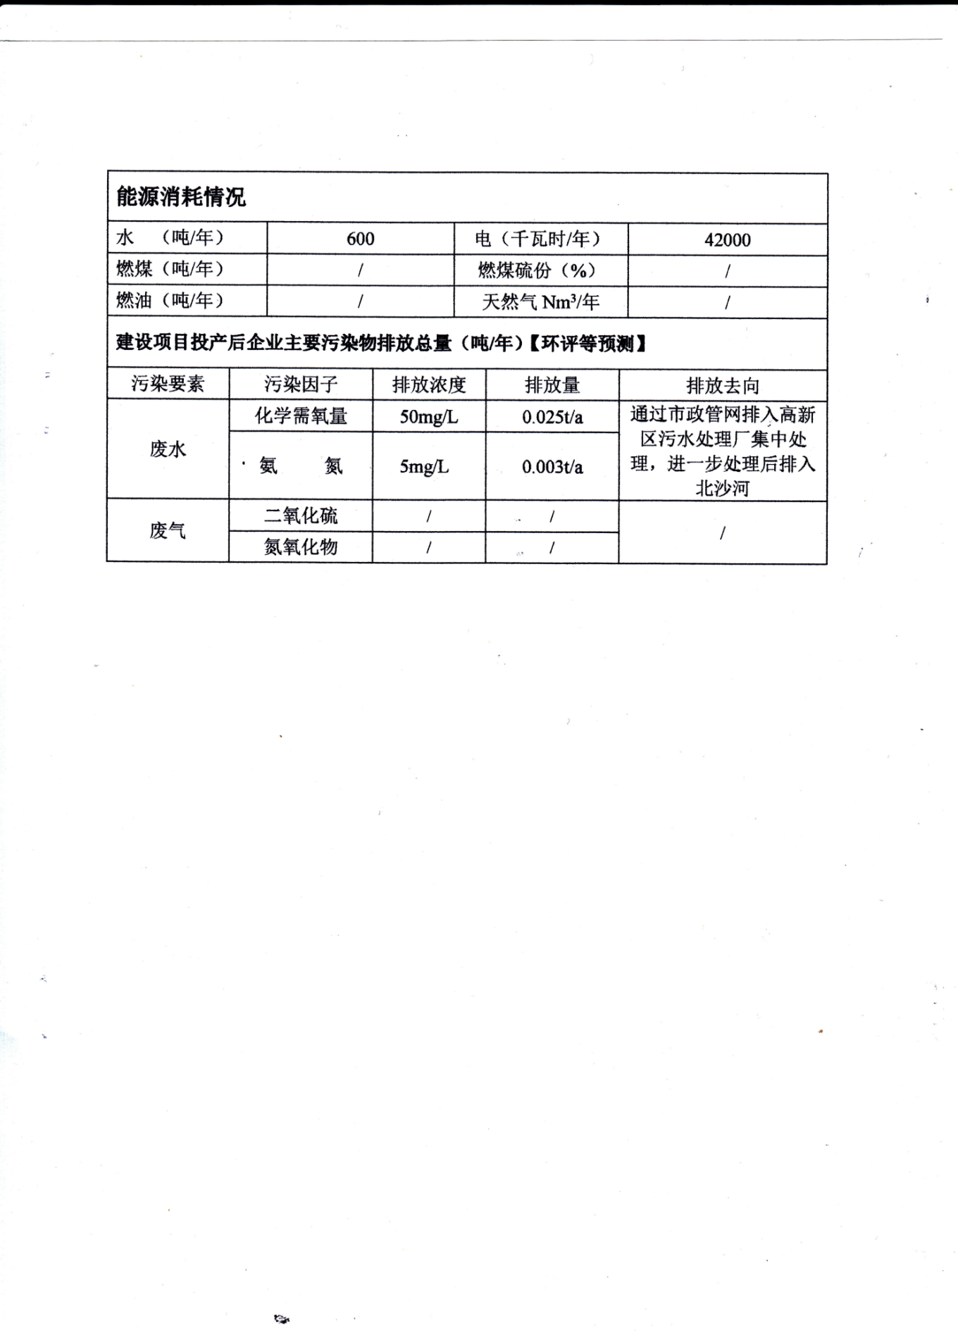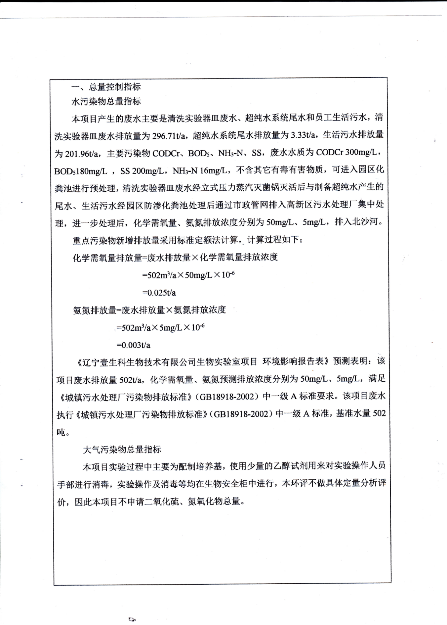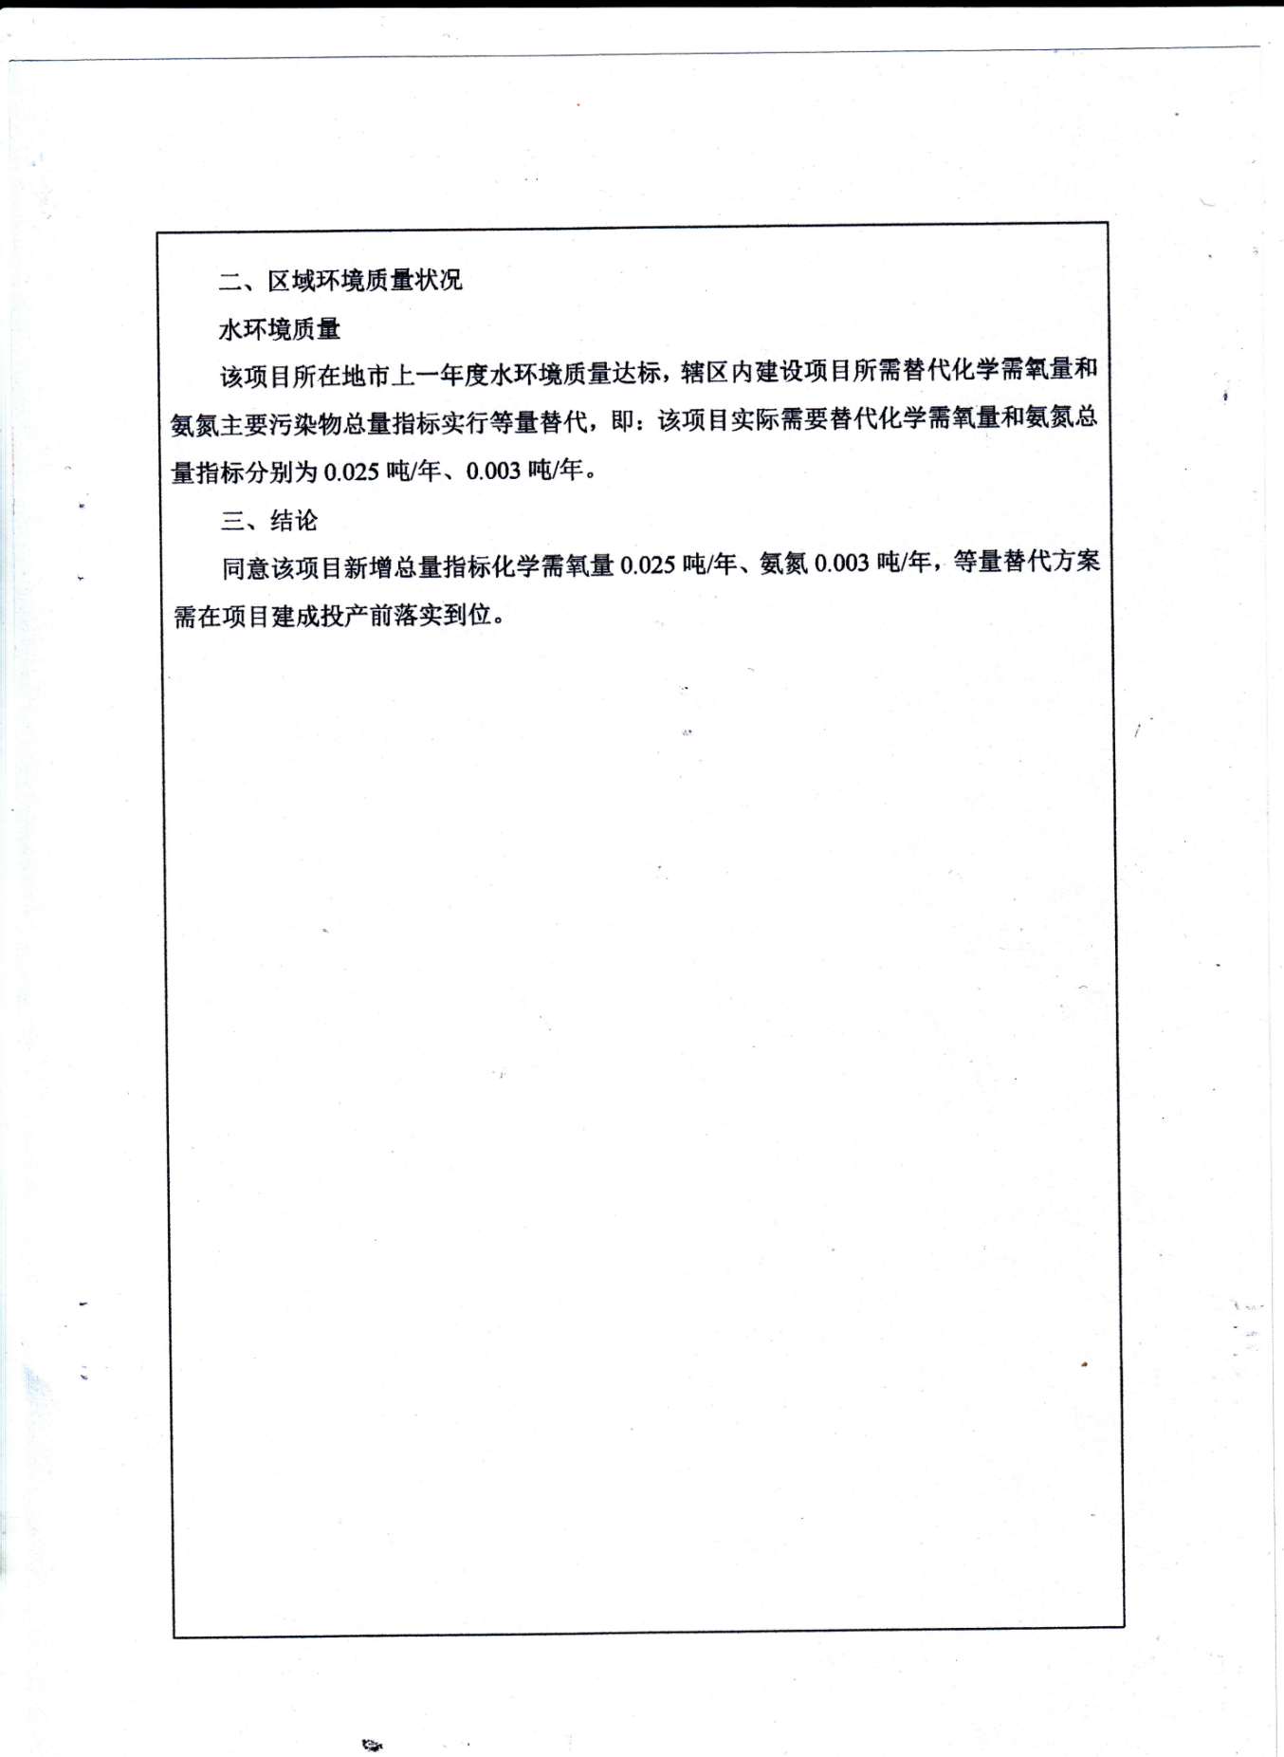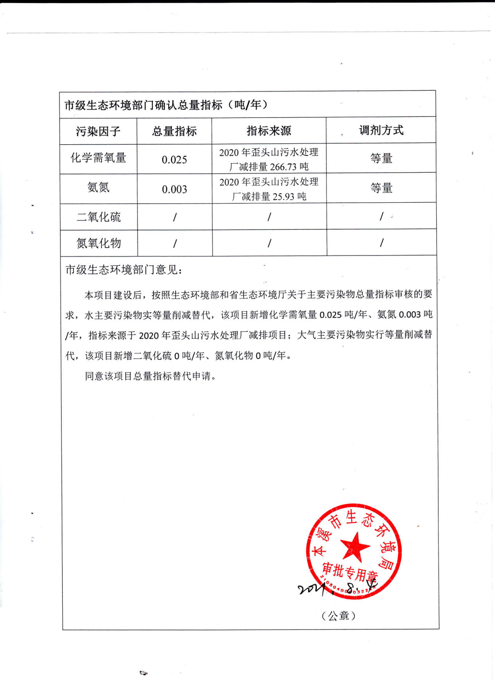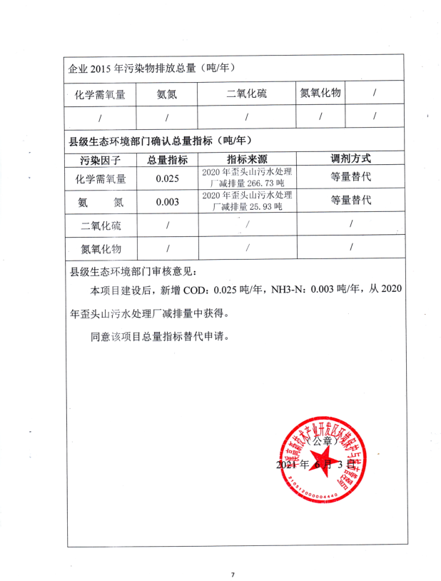
附图1 本项目地理位置图


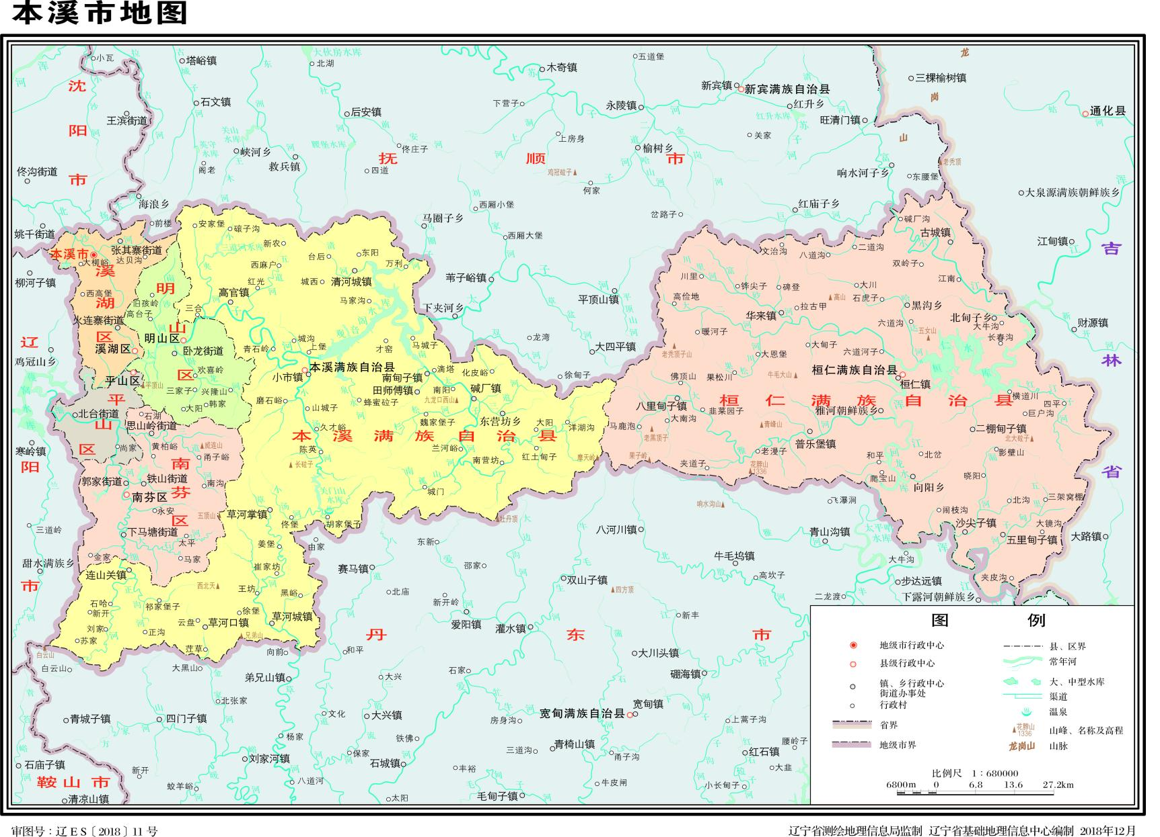
本项目

附图2 平面布置图
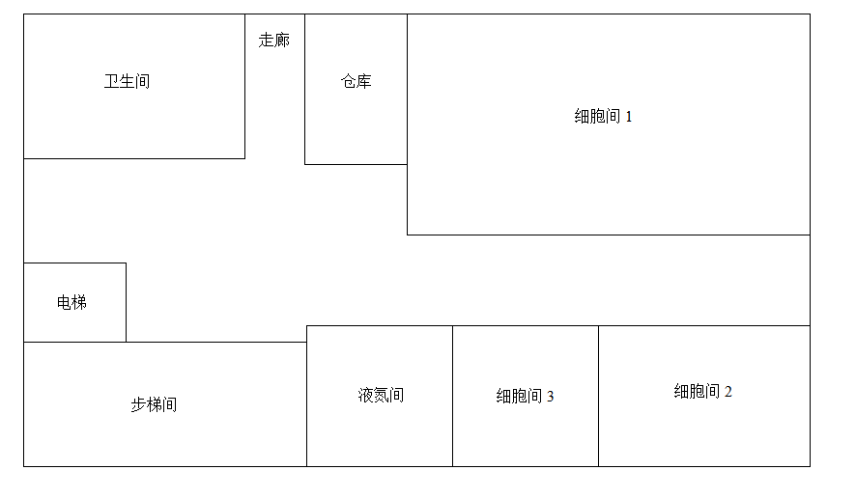
5m
四楼平面布置图
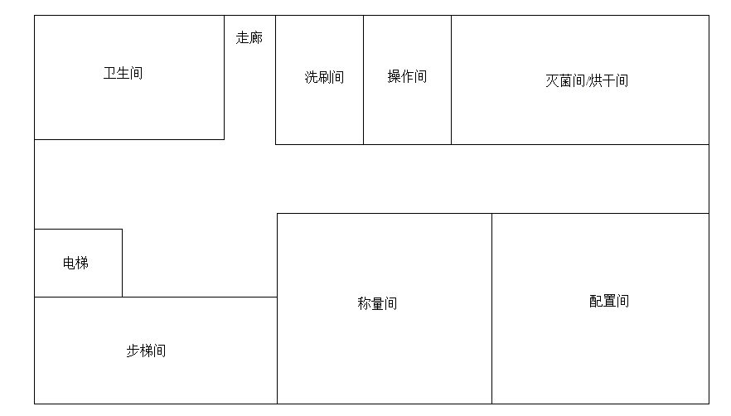

5m
五楼平面布置图

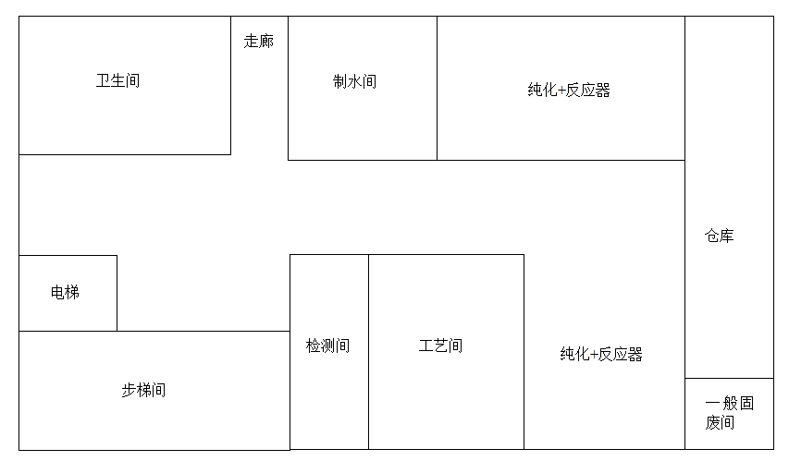
5m
六楼平面布置图

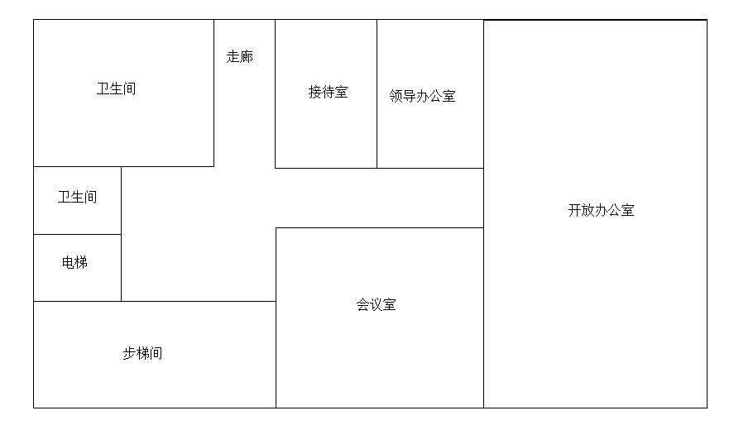
5m
七楼平面布置图

附图3 分区防渗图
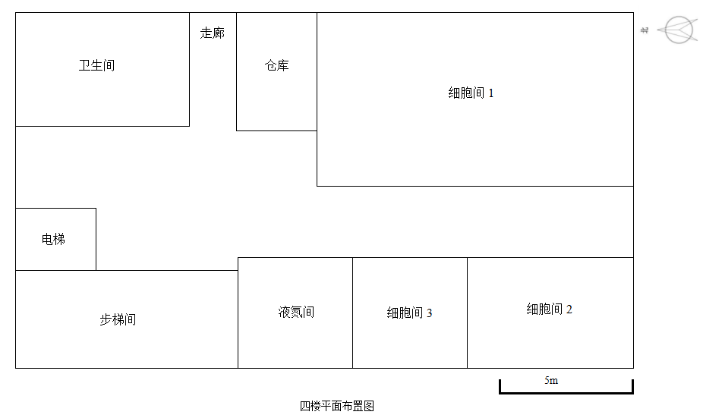

图例：一般防渗
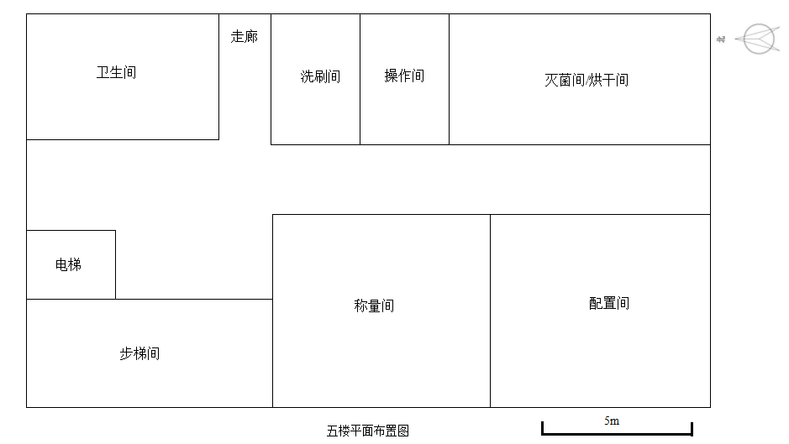

图例：一般防渗 重点防渗
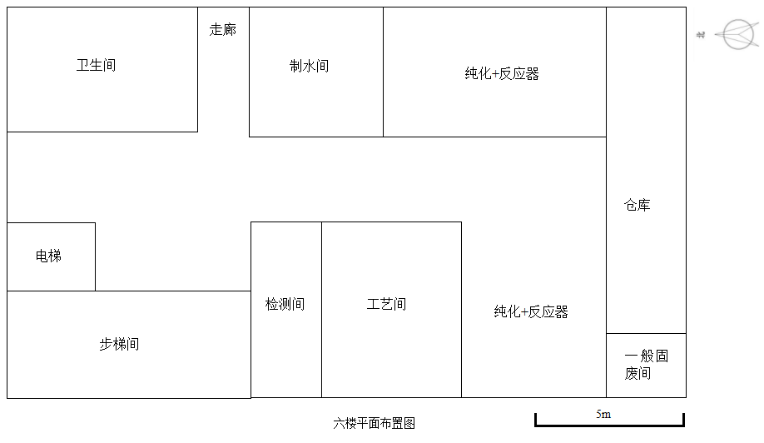

图例：一般防渗 重点防渗

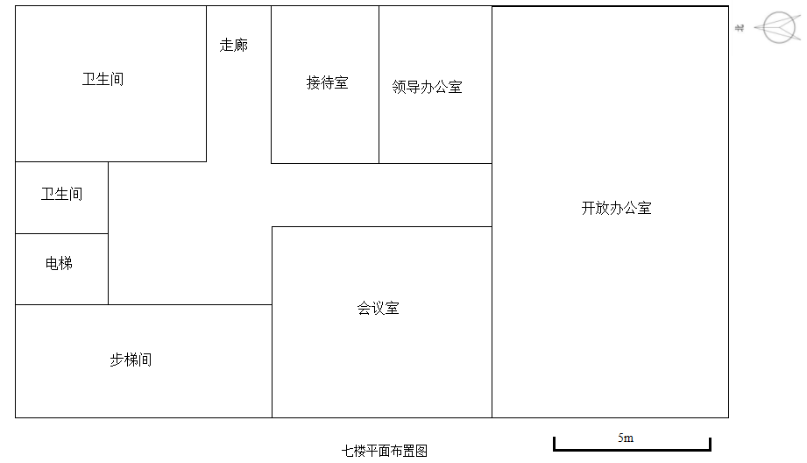

图例：一般防渗

附图4 建设项目引用监测点位图
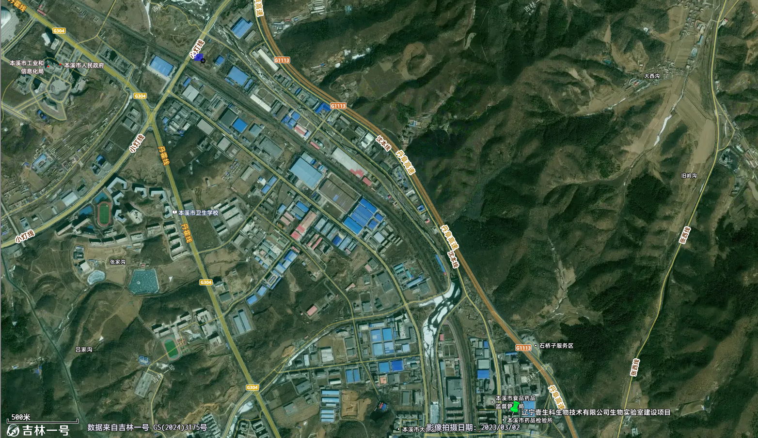

图例
本项目
大气引用监测点
3500m

附图5 建设项目保护目标图
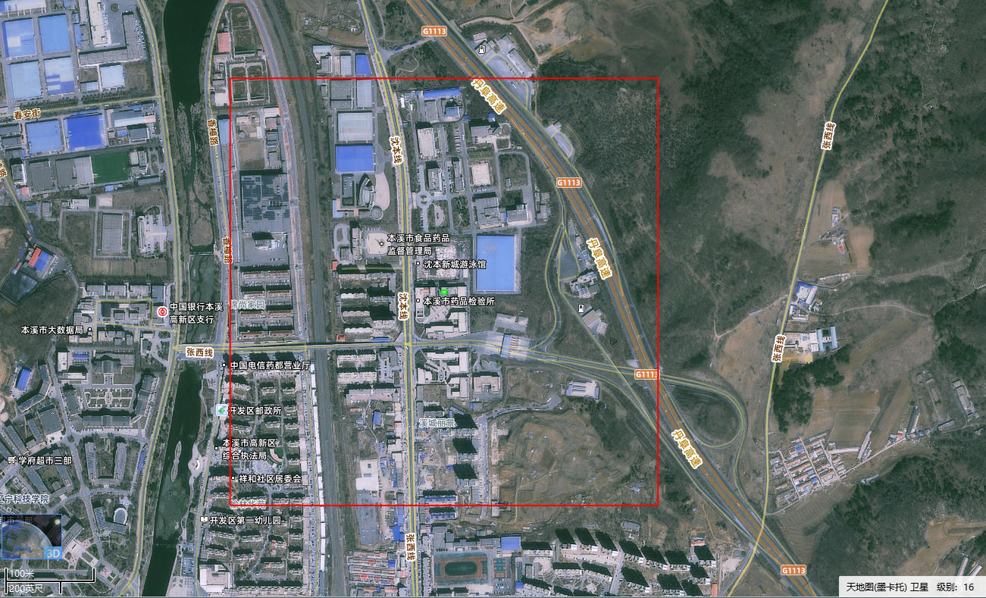
500m

图例
本项目厂界
大气及地下水环境保护目标范围
环境保护目标
地表水体
317m
373m
351m
107m
520m
溪城丽景
旺力新天地
锦尚家园
榆林华苑
北沙河支流

附图6 建设项目声环境敏感目标图
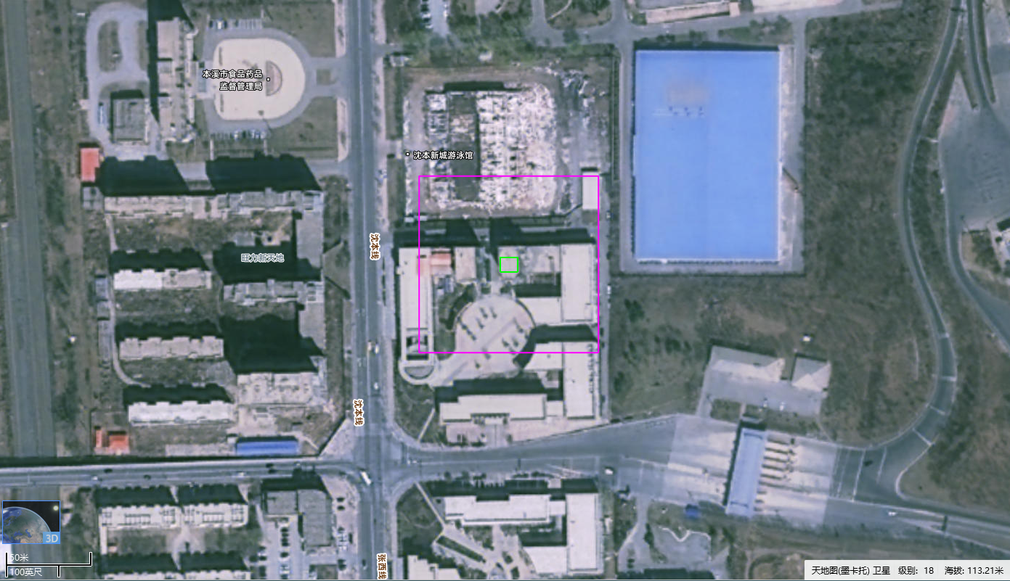
50m

图例
本项目所在
声环境保护目标范围
最近保护目标

107m
旺力新天地

附图7 本项目与本溪市环境管控单元分布关系示意图
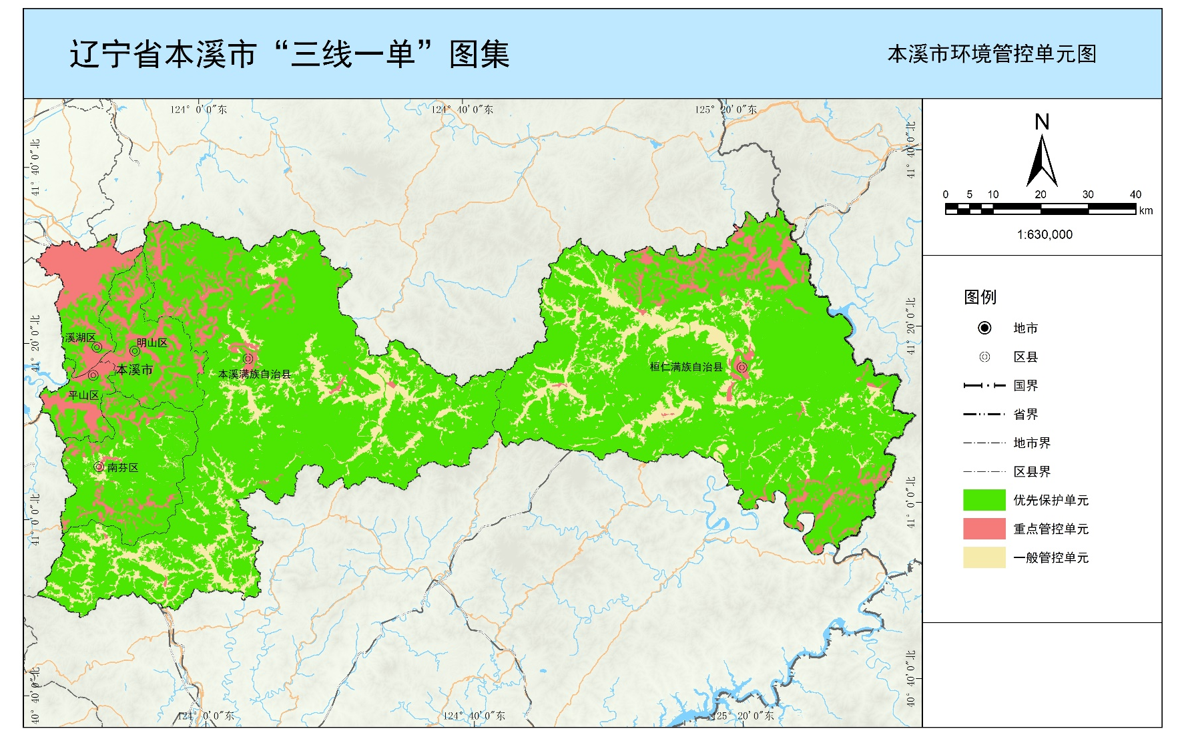
本项目位置
附图8 声环境功能区划相对位置关系图
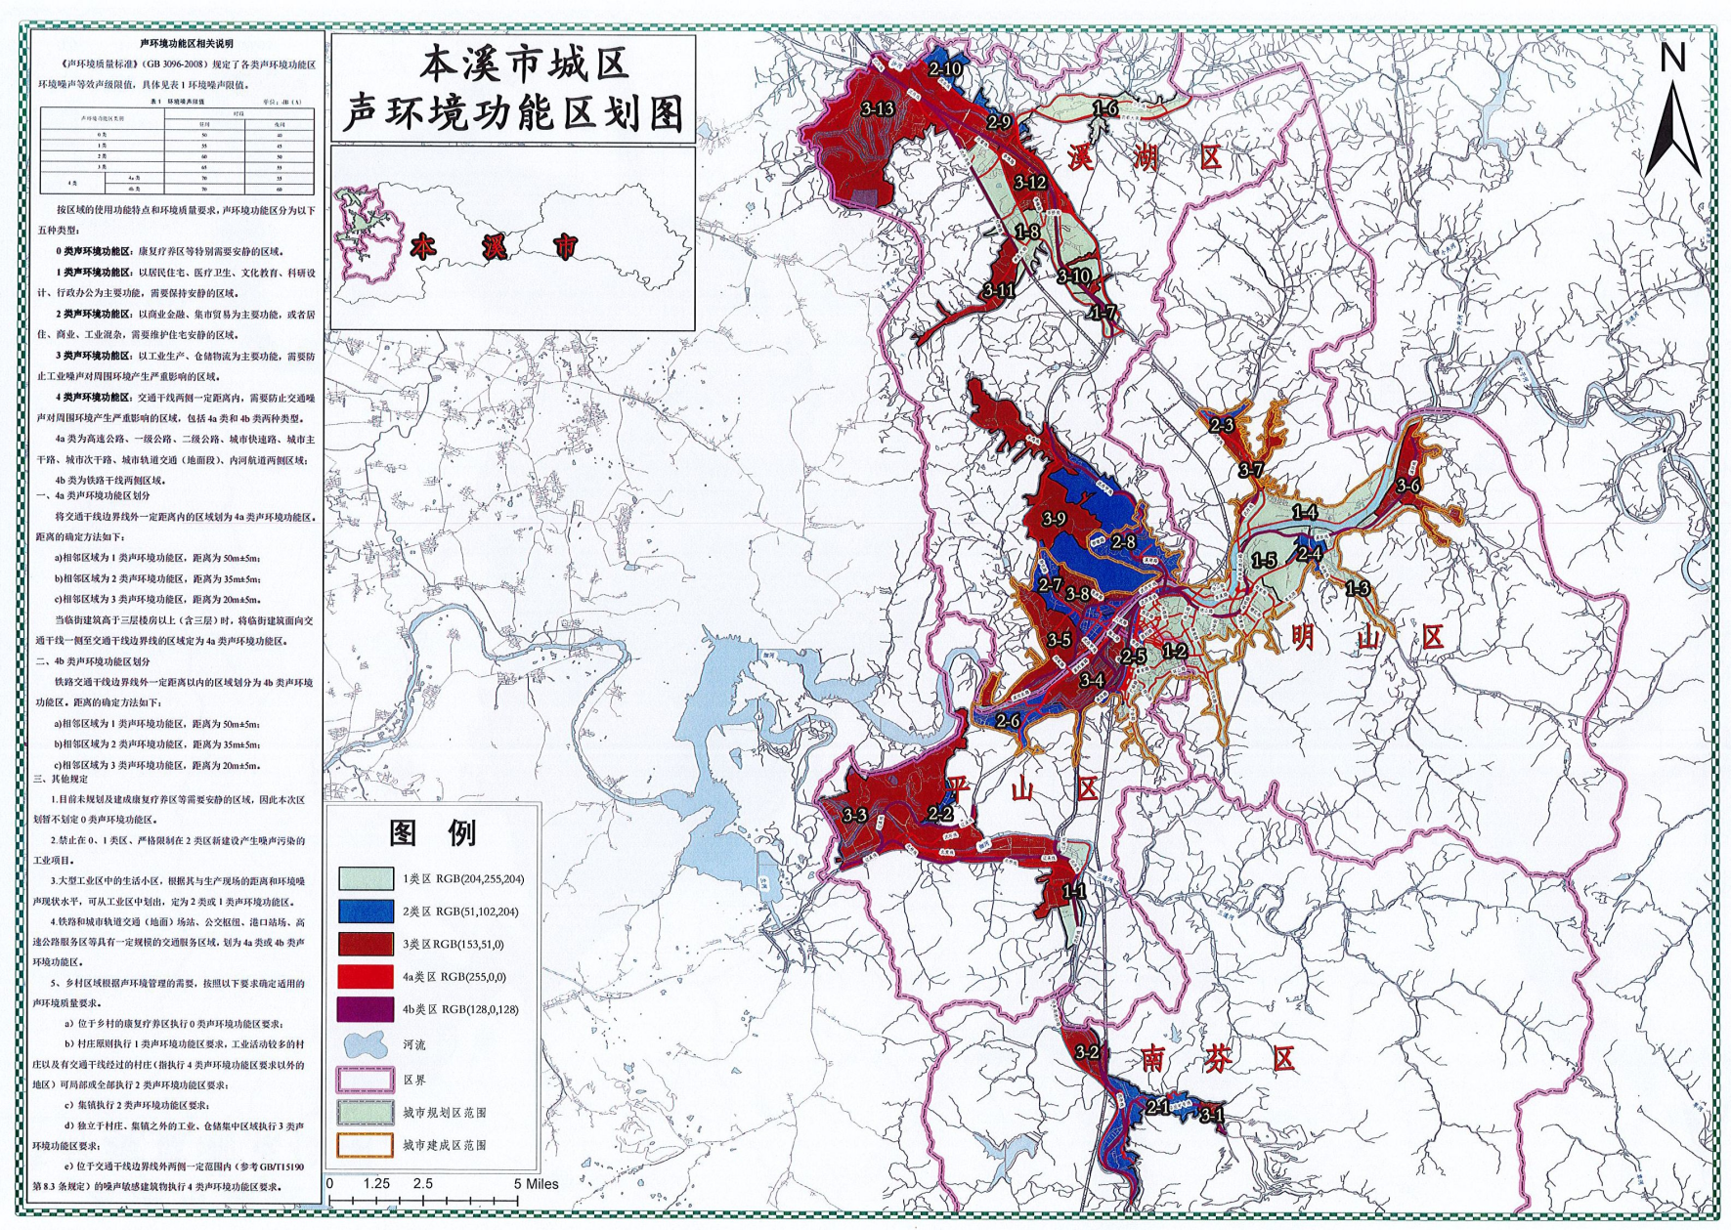
本项目位置

附图9 沈本新城土地利用规划图
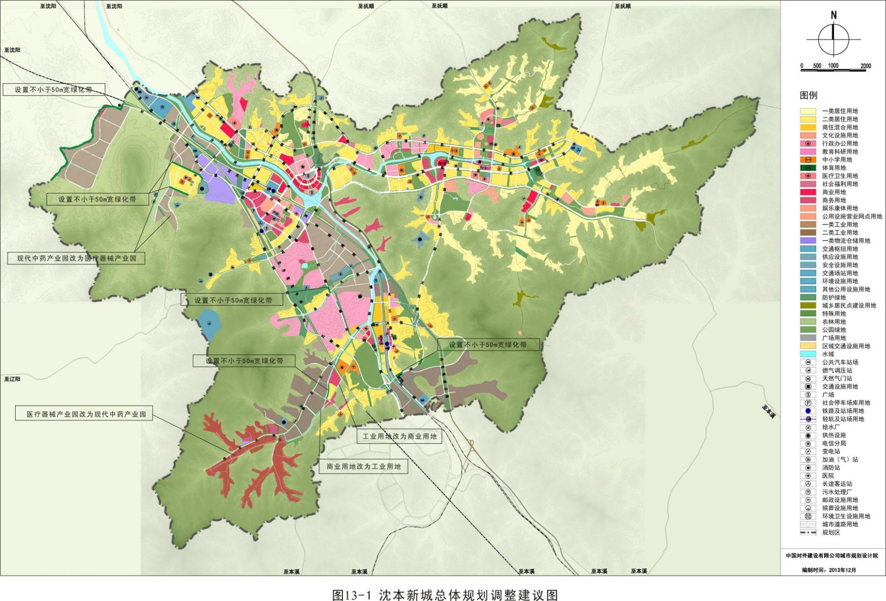
本项目位置

